Inhaltsverzeichnis
1 Miet-iPad 7
1.1 Welche Miet-iPads bietet marpinion® an und was kosten diese? 7
1.2 Was ist bei der Rücksendung der Miet-iPads zu beachten? 9
1.3 Wie mache ich ein iPadOS-Update? 9
1.4 Welche iPad-Mängel fallen unter unsachgemäße Behandlung? 10
1.5 Wie tausche ich mein Miet-iPad gegen ein iPad der aktuellen Generation? 10
1.6 Was ist bei der Rücksendung der Miet-iPads vor Ablauf der Mindestvertragslaufzeit zu beachten? 11
1.7 Bietet marpinion® auch Sonderangebote für Miet-iPads an? 11
1.8 Welche Miet-iPads kann ich nachbestellen? 12
1.9 Welche Kosten erwarten mich bei der Rücksendung des Miet-iPads? 13
1.10 Wann zahle ich eine einmalige Zuzahlung zum Miet-iPad? 14
1.11 Kann ich meine Miet-iPads jederzeit zurücksenden? 15
1.12 Wie gehe ich vor, wenn sich die ApoChannel®-App nicht aktualisieren lässt? 15
1.13 Warum beträgt die Laufzeit bei der iPad Folgebestellung (für Bestandskunden) 32 statt 24 Monaten? 16
1.14 Die ApoChannel®-App findet die manuell eingegebene Seriennummer nicht. Was ist zu tun? 17
1.15 Wie verbinde ich mein iPad mit dem WLAN? 17
1.16 Wie kann ich die ApoChannel®-App herunterladen? 17
1.17 Wie richte ich mein iPad ein? 18
1.18 Wie gehe ich vor, wenn ich den Code für mein Miet-iPad vergessen habe? 18
1.19 Wie kann ich mein marpinion® Miet-iPad neu starten? 18
1.20 Wie kann ich mein iPad auf Werkseinstellungen zurücksetzen? 18
1.21 Wie kann ich die ApoChannel®-App updaten? 19
1.22 Wie deaktiviere ich die Aktivierungssperre/„Mein iPad suchen“ auf dem iPad? 19
1.23 Wie gehe ich vor, wenn ich mein Apple-ID-Passwort vergessen habe? 19
1.24 Kann ich den ApoChannel® nach Kauf des iPads weiternutzen? 20
1.25 Warum kann man nur als Vertragspartner:in (=Apothekeninhaber:in) marpinion® Miet-iPads bestellen? 20
1.26 Was beinhaltet die exklusive Erstausstattung des ApoChannel® iPad-Mietvertrags? 20
1.27 Hat mein marpinion® Miet-iPad eine Garantie? 20
1.28 Kann ich mein marpinion® Miet-iPad auch im Ausland nutzen? 21
1.29 Kann ich das Datenvolumen meiner Miet-iPads im Ausland nutzen? 21
1.30 Wann beginnt mein marpinion® iPad-Mietvertrag? 21
1.31 Wie gehe ich vor, wenn mein marpinion®-Miet-iPad gestohlen wurde oder ich es verloren habe? 22
1.32 Wo kann ich meinen marpinion® Tablet-Mietvertrag einsehen? 22
1.33 Wer haftet bei einem defekten Miet-iPad? 22
1.34 Wie gehe ich vor, wenn ich ein neues marpinion® Miet-iPad erhalten habe? 23
1.35 Wie gehe ich vor, wenn Miet-iPads beschädigt in die Apotheke geliefert wurden? 23
1.36 Wie kann ich ein marpinion® Miet-iPad kaufen? 23
1.37 Wer ist verantwortlich für mein defektes Miet-iPad? 24
1.38 Wie kann ich als Teilnehmer mein marpinion®-Miet-iPad kaufen? 25
1.39 Wie hoch sind die Kosten bei einem defekten iPad? 25
1.40 Wie kann ich für bereits bestehende ApoChannel®-Teilnehmer als Vertragspartner neue marpinion®-Miet-iPads bestellen? 25
1.41 Wie hoch sind die Kosten für die Löschung meiner persönlichen Daten auf dem Miet-iPad? 26
1.42 Wie kann ich neue marpinion® Miet-iPads bestellen? 26
1.43 Wie hoch sind die Kosten für einen Netzstecker? 27
1.44 Wie hoch sind die Kosten für ein Ladekabel? 27
1.45 Wohin sende ich meine marpinion®-Miet-iPads zurück? 27
1.46 Wie gehe ich vor, wenn ich mein marpinion®-Miet-iPad zurückgesendet habe, ohne meine persönlichen Daten zu löschen? 27
1.47 Ich habe meinen iPad-Mietvertrag gekündigt. Wann muss ich meine Miet-iPads zurücksenden? 28
1.48 Ich habe meinen ApoChannel®-Teilnahmevertrag gekündigt. Wann muss ich meine Miet-iPads zurücksenden? 28
1.49 Wie hoch sind die Kosten für die Rücksendung der marpinion®-Miet-iPads? 29
1.50 Kann ich einen Liefertermin für die marpinion® Miet-iPads bestimmen? 29
1.51 Wie ist die Lieferzeit von marpinion® Miet-iPads? 29
1.52 Wie hoch sind die Versandkosten für den Erhalt der marpinion® Miet-iPads? 30
1.53 Wie kann ich auf dem (Miet-)iPad Speicherkapazität freimachen? 30
2 Die ApoChannel®-App und Zahlungsoption 31
2.1 Was erwartet mich in der Mediathek? 31
2.2 Wie kann ich bei der Spendenaktion mitmachen? 32
2.3 Wie verrechnet marpinion® Rechnungen und Gutschriften? 32
2.4 Wie kann ich als ApoChannel®-Teilnehmer Survey Points sammeln? 33
2.5 Wo sehe ich wie viele Survey Points ich insgesamt erreicht habe? 33
2.6 Wie funktioniert die Aktion „Kunde wirbt Kunde“? 34
2.7 Wie kann ich den Rechnungsempfänger für marpinion®-Rechnungen selbstständig festlegen? -> inaktiv 34
2.8 Wie kann ich Touch ID / Face ID in der ApoChannel®-App einstellen? 35
2.9 Wie kann ich als Vertragspartner die Kontaktdaten für marpinion®-Rechnungen selbstständig festlegen? 35
2.10 Welche Vorteile bringt mir als Apotheker:in / PTA die Teilnahme am ApoChannel®? 35
2.11 Wieso kann ich als ApoChannel®-Teilnehmer keine Survey Points sammeln? 36
2.12 Was erwartet mich im E-Learning-Bereich des ApoChannel®? 36
2.13 Wieso haben meine Kollegen mehr Survey Points als ich? 37
2.14 In welchem Zeitraum kann ich BAK-Fortbildungspunkte bei der Apothekerkammer einreichen? 38
2.15 Wie kann ich meine Rechnungen bezahlen? 38
2.16 Wie kann ich meine E-Learning-Teilnahmebestätigungen speichern, per E-Mail versenden oder ausdrucken? 38
2.17 Wo finde ich meine Rechnungen in der ApoChannel®-App? 39
2.18 Wie reagiert marpinion® auf die Anpassung des Umsatzsteuerrechts seit 01.07.2020 39
2.19 Ist eine nachträgliche Namensänderung auf meiner E-Learning-Teilnahmebestätigung möglich? 39
2.20 Wieso werden meine Beiträge, Befragungen, E-Learnings nicht sachgemäß wiedergegeben? 40
2.21 Erhalte ich für das Abschließen eines E-Learning-Moduls Fortbildungspunkte oder Survey Points? 40
2.22 Wie viele Survey Points kann ich monatlich erreichen? 41
2.23 Warum habe ich nicht genug Survey Points erhalten, um meine monatliche Miete zu kompensieren? 41
2.24 Kann ich mit der Bearbeitung der Top-Auswahl-Beiträge meine monatliche iPad-Miete kompensieren? 42
2.25 Was beinhaltet die Top-Auswahl in der ApoChannel®-App? 42
2.26 Wie kann ich meine persönlichen Daten in der ApoChannel®-App ändern? 42
2.27 Muss ich nach einem iPad-Wechsel Beiträge wiederholt bearbeiten? 43
2.28 Was ist der Wissensnachweis in der ApoChannel®-App? 43
2.29 Wie kann ich den Wissensnachweis/Teilnahmenachweis herunterladen oder ausdrucken? Inaktiv 44
2.30 Wie kann ich einen Nachweis für die Teilnahme am ApoChannel® erhalten? 44
2.31 Wieso werden am Ende des Monats Beiträge online gestellt? 45
2.32 Wer ist mein Ansprechpartner bei Fragen zum ApoChannel®? 45
2.33 Wie kann ich ein PDF-Dokument nach einem Beitrag ausdrucken? 45
2.34 Wieso lädt mein Dokument nach einem abgeschlossenen Beitrag nicht? 46
2.35 Wie füge ich eine weitere Filiale hinzu? 46
2.36 Wo sehe ich, für welche Beiträge es Survey Points gibt? 47
2.37 Kann ein abgeschlossenes E-Learning-Modul wiederholt werden? 47
2.38 Wie viele E-Learning-Module erscheinen pro Monat im ApoChannel®? 47
2.39 Wie lange steht mir ein E-Learning-Modul in der ApoChannel®-App zur Verfügung? 48
2.40 Wie kann ich meine E-Learning-Teilnahmebestätigung erneut von marpinion® ausstellen lassen? 48
2.41 Wie kann ich meine E-Learning-Teilnahmebestätigung ausdrucken? 49
2.42 Erhalte ich für das Abschließen eines E-Learning-Moduls Survey Points? 50
2.43 Wo kann ich die Fortbildungspunkte aus dem E-Learning einreichen? 51
2.44 Was ist der E-Learning-Bereich in der ApoChannel®-App? 51
2.45 Wieso wird mein E-Learning nicht sachgemäß abgespielt? 52
2.46 Gibt es beim E-Learning eine Unterscheidung zwischen PTA und Apotheker? 52
2.47 Ist die Nutzung der ApoChannel®-App auch ohne Biometrie möglich? -> inaktiv 52
2.48 Wie nehme ich ein Profilbild auf? 53
2.49 Informationen zur Aponovela „Liebe ist gesund“ auf dem ApoChannel® 53
2.50 Was ist der Verlauf? 54
2.51 Was unterscheidet Mediathek und Verlauf? 54
2.52 Ich habe meine Survey Points nicht erreicht. Kann ich diese im Folgemonat nachholen? 55
2.53 Wie kann ich einen Beitrag erneut ansehen? 55
2.54 Ich habe eine Zusatzoption nicht korrekt ausgefüllt oder übersprungen 56
2.55 Kann ich Survey Points nachholen, wenn ich einen bepunkteten Beitrag übersprungen habe? 56
2.56 Wie lange bleiben ApoChannel®-Beiträge in meiner Playlist erhalten? 57
2.57 Warum werden die ApoChannel®-Beiträge in einer vorgegebenen Reihenfolge angeboten? 57
2.58 Wie gehe ich vor, wenn ich mein Passwort für die ApoChannel®-App vergessen habe? 58
2.59 Welche ApoChannel®-App-Versionen unterstützt marpinion®? 58
2.60 Welche iPadOS-Version (Betriebssystem) benötige ich für die ApoChannel®-App? 58
2.61 Welche iPad-Generation (Gerätetyp) benötige ich für die ApoChannel®-App? 59
2.62 Wie gehe ich bei der Meldung „Fehler 404“ bei meinem ApoChannel®-Login vor? 59
2.63 Wie gehe ich vor, wenn mein ApoChannel®-Login nicht funktioniert? 59
2.64 Wieso funktioniert die ApoChannel®-App nur auf einem iPad? 60
2.65 Wo finde ich den E-Learning-Bereich in der ApoChannel®-App? 61
2.66 Wo sehe ich als Verwalter:in wie viele Survey Points die Teilnehmer:innen erreicht haben? 61
2.67 Was sind Survey Points und wie sammle ich diese? 62
2.68 Wieso erhalte ich keine Survey Points? 62
2.69 Wie gehe ich vor, wenn die ApoChannel®-Biometrie nicht funktioniert? -> inaktiv 62
2.70 Wie funktioniert die Aktion „Zurück zur App“? 63
3 ApoChannel®-LIVE 64
3.1 Was erwartet mich bei ApoChannel® LIVE? 64
3.2 Wann ist die nächste ApoChannel® LIVE Veranstaltung? 65
3.3 Wer kann an ApoChannel® LIVE teilnehmen? 66
3.4 Was kostet die Teilnahme an ApoChannel® LIVE? 67
3.5 Erhalte ich BAK-Punkte für die Teilnahme an ApoChannel® LIVE? 67
3.6 Wird ApoChannel® LIVE in der ApoChannel®-App gezeigt? 67
3.7 Kann ich die Vorträge nach der Live-Veranstaltung noch ansehen? 68
3.8 Wie logge ich mich bei ApoChannel® LIVE ein? 68
3.9 Können sich mit meinem Veranstaltungslink mehrere Personen einloggen? 68
3.10 Was mache ich, wenn ich den Veranstaltungslink nicht bekommen / gelöscht habe? 69
3.11 Welcher technischen Voraussetzungen bedarf ApoChannel® LIVE? 69
4 Registrierung und Zugangsdaten 69
4.1 Wie gehe ich bei einem Mitarbeiterwechsel vor? 69
4.2 Wie registriere ich mich als Teilnehmender im ApoChannel®? 70
4.3 Schritt 2: Wie führe ich die Registrierung im ApoChannel® aus? 70
4.4 Schritt 3: Wie schalte ich als Verwalter:in meine Mitarbeitenden für die ApoChannel®-App frei? 71
4.5 Schritt 4: Wie weise ich mir als Teilnehmer:in mein iPad in der Registrierung zu? 72
4.6 Schritt 5: Wie stimme ich der Datenschutzerklärung zu? 72
4.7 Wie weise ich mir als Teilnehmer:in ein neues Miet-iPad zu? 73
4.8 Wie registriere ich mich als Vertragspartner im ApoChannel®? 73
4.9 Wie gehe ich vor, wenn ich bei der Registrierung keine Bestätigungs-E-Mail erhalte? 74
4.10 Wie weise ich meinen Mitarbeitenden ein neues Miet-iPad zu? 74
4.11 Warum muss ich meine E-Mail-Adresse verifizieren? 75
4.12 Wie gehe ich vor, wenn sich die Registrierung mit meiner verwendeten E-Mail-Adresse nicht abschließen lässt? 75
4.13 Wie gehe ich vor, wenn ich als ApoChannel®-Vertragspartner meine Zugangsdaten verloren habe? 75
4.14 Wie gehe ich als ApoChannel®-Vertragspartner vor, wenn ein Mitarbeiter nicht mehr in meiner Apotheke arbeitet? 76
4.15 Wie gehe ich bei einem Arbeitgeberwechsel vor? 76
4.16 Wie kann ich eine(n) ApoChannel®-Verwalter:in entfernen? 76
4.17 Wie kann ich eine(n) ApoChannel®-Teilnehmer:in löschen? 77
4.18 Wie kann ich zusätzliche ApoChannel®-Verwalter:innen hinzufügen? 78
4.19 Wie kann ich als Vertragspartner meinen ApoChannel®-Verwalter benennen, ohne persönlich am ApoChannel® teilzunehmen? 79
4.20 Welche Verwaltungsaufgaben gibt es und wer übernimmt diese? 80
4.21 Wie schalte ich als Vertragspartner oder Verwalter meine Mitarbeiter für die ApoChannel®-App frei? -> inaktiv 80
4.22 Wie melde ich im ApoChannel® neue Teilnehmer:innen an? 82
4.23 Wie funktioniert der App-Login, wenn ich mich als Vertragspartner:in online registriert habe? ->Inaktiv setzen und bearbeiten 83
4.24 Wie logge ich mich als Vertragspartner in die ApoChannel®-App ein? 83
4.25 Wo finde ich meine Zugangsdaten für die ApoChannel®-App? 83
4.26 Schritt 1: Wie erhalte ich als Teilnehmer den Registrierungszugang von meinem ApoChannel®-Verwalter oder Vertragspartner? inaktiv 84
4.27 Schritt 2: Wie kann ich die ApoChannel®-App aus dem App Store herunterladen? Download der ApoChannel®-App aus dem App Store 85
4.28 Schritt 4b: Wie weise ich mir mein selbst erworbenes eigenes iPad in der Registrierung zu? inaktiv 85
4.29 Schritt 5: Wie lerne ich die ApoChannel®-Biometrie an? -> inaktiv 86
4.30 Wie registriere ich mich als Teilnehmer mit einem eigenen iPad im ApoChannel®? 87
5 Teilnahmevertrag und Kooperationen 88
5.1 Was kosten mich Teilnahme am ApoChannel® und Miet-iPads? 88
5.2 Wer darf am ApoChannel® teilnehmen? 89
5.3 Welche Vorteile habe ich als Kooperationspartner beim ApoChannel®? 89
5.4 Welche exklusiven Kooperationsvorteile erwarten mich als LINDA Premium Apotheke? 90
5.5 Welche exklusiven Kooperationsvorteile erwarten mich als Mitglied des Hessischen Apothekerverbandes? 90
5.6 Welche exklusiven Kooperationsvorteile erwarten mich bei DoctorBox? 91
5.7 Wie kann ich als LINDA Premium Apotheke neue Miet-iPads bestellen? 92
5.8 Welche exklusiven Konditionen erwarten mich als ApoKonzept24-Kooperationspartner? 92
5.9 Wie kann ich von meinem 30-tägigen Sonderkündigungsrecht Gebrauch machen? 93
5.10 Benötige ich als Vertragspartner eine Vereinbarung zur Auftragsverarbeitung für meine Apotheke? 93
5.11 Wie gehe ich vor, wenn ich meine Apotheke verkaufe? 93
5.12 Wie gehe ich vor, wenn ich eine Filiale verkaufe? 94
5.13 Welche personenbezogenen Daten werden von marpinion® verarbeitet? 94
5.14 Kann ich meine Datenschutzerklärung widerrufen? 94
5.15 Wo liegen meine gespeicherten Daten? 95
5.16 Ist der ApoChannel® DSGVO-konform? 95
5.17 Kann ich meine ApoChannel®-Verträge (iPad-Mietvertrag und Teilnahmevertrag) pausieren? 95
5.18 Wo kann ich meinen ApoChannel®-Teilnahmevertrag einsehen? 96
5.19 Wie kann ich meinen ApoChannel®-Teilnahmevertrag vorzeitig kündigen? 96
5.20 Wie kann ich meinen ApoChannel®-Teilnahmevertrag kündigen? 96
5.21 Wie ist die Mindestvertragslaufzeit meines ApoChannel®-Teilnahmevertrags? 97
5.22 Kann ich als Apothekeken-Angestellte(r) einen ApoChannel®-Teilnahmevertrag abschließen? 97
5.23 Wer steht hinter ApoChannel®? 98
5.24 Wer ist berechtigt, von den vorteilhaften Konditionen der LINDA/MVDA Apotheke zu profitieren? 98
5.25 Wie kann ich als LINDA/MVDA Apotheke am ApoChannel® teilnehmen? 98
5.26 Ab wann sind die exklusiven Konditionen für LINDA/MVDA Apotheken gültig? 99
5.27 Was kostet die Teilnahme am ApoChannel®? 99
5.28 Wird mein Biometrie-Bild von marpinion® gespeichert?-> inaktiv 100
6 Apotheken-Pflichtschulungen 100
6.1 Was erwartet mich im Pflichtschulungs-Bereich des ApoChannel®? 100
6.2 Was beinhalten die 20 Pflichtschulungs-Module? 101
6.3 Was beinhalten die 16 Pflichtschulungs-Module? 104
6.4 Wer kann an Pflichtschulungen teilnehmen? 106
6.5 Kann ich Pflichtschüler:innen auch zum ApoChannel® anmelden? 106
6.6 Warum muss ich meine Mitarbeiter:innen schulen? 108
6.7 Zu welchem Zeitpunkt muss das Team geschult werden? 108
6.8 Warum sehe ich die Pflichtschulungsmodule in der App nicht sofort? 108
6.9 Wie registriere ich meine Mitarbeitenden für die Pflichtschulungen? 109
6.10 Wie registriere ich mich für die Pflichtschulungen? 109
6.11 Wie logge ich mich für die Pflichtschulungen im Webportal ein? 110
6.12 Was kostet die Teilnahme an Pflichtschulungen? 110
6.13 Was ist der Unterschied zwischen ApoChannel®- und Pflichtschulungs-Teilnehmer:in? 111
6.14 Was ist der Unterschied zwischen E-Learning und Pflichtschulung? 111
6.15 Muss ich als Inhaber:in absolvierte Pflichtschulungen nachweisen? 112
6.16 Was verbirgt sich hinter der Funktion „Lernkontrolle“ 112
7 ApoChannel® Akademie 113
7.1 Was erwartet mich bei den Online-Kursen der ApoChannel® Akademie? 113
7.2 Wofür sind die Lernkontrollen der Online-Kurse? 114
7.3 Erhalte ich nach der Teilnahme an den Online-Kursen der ApoChannel® Akademie ein Zertifikat? 114
7.4 Welche technischen Voraussetzungen benötige ich für die ApoChannel® Akademie? 114
7.5 Wie erhalte ich Zugang zu meinen gebuchten Online-Kursen der ApoChannel® Akademie? 114
7.6 Wo kann ich die ApoChannel® Akademie buchen? 115
7.7 Muss man für die Teilnahme an der ApoChannel® Akademie ApoChannel®-Teilnehmer sein? 115
7.8 Wer kann an der ApoChannel® Akademie teilnehmen? 115
7.9 Wer kann die Online-Kurse der ApoChannel® Akademie buchen? 116
7.10 Sind die Online-Kurse der ApoChannel® Akademie als Paket buchbar? 117
7.11 Was beinhaltet die ApoChannel® Akademie? 117
7.11 Was beinhalten die Online-Kurse des ApoChannel®? 117

Grau = Entwürfe/ nicht online

Miet-iPad

Welche Miet-iPads bietet marpinion® an und was kosten diese?
Die aktuellen Apple-iPad Generationen.
marpinion® vermietet moderne iPad-Generationen für ein optimales Nutzererlebnis.
Unsere Angebote im Vergleich:

Merkmal/ iPad-Modell | Premium | Standard mit mehr Speicher | Standard | Vorgänger Generation  (solange vorrätig)
Bestelltyp | Als Erstausstattung (für Inhaber:in und Team),  bei Folgebestellung und Generationswechsel |  |  | Nur als Folgebestellung
Gerätetyp | iPad Air (M4), Wi-Fi, 256 GB | iPad 11. Gen.,  Wi-Fi, 256 GB | iPad 11. Gen.,  Wi-Fi, 128 GB | Generalüberholt  auf Anfrage
Geräte-Zustand | Neu |  |  | Generalüberholt
Mindestvertragslaufzeit Miete | 32 Monate
Monatliche Miete | 10,50 EUR
Einmalige Zuzahlung pro Miet-iPad bei Erstausstattung | 399,90 EUR | 199,90 EUR | 29,90 EUR | /
Treue-Kaufangebot beim Generationswechsel* | Bei Durchführung des iPad-Generationswechsels bestellen Sie ein neues Miet-iPad und dürfen als Dankeschön Ihr austauschfähiges Miet-iPad erwerben.
Einmalige Zuzahlung pro Miet-iPad bei Folgebestellung und Generationswechsel | 399,90 EUR | 199,90 EUR | 89,90 EUR | 0 EUR-44,95 EUR

*

Die monatliche Miete pro iPad kann jeder Teilnehmende mit ApoChannel® Miet-iPad durch 105 erreichte Survey Points ausgleichen. Zum Artikel: Was sind Survey Points und wie sammle ich diese?
Zum iPad-Vergleich 9. und 10. Generation

Hinweis: Alle Preise verstehen sich zzgl. MwSt./ Irrtumsvorbehalt.

marpinion®-Artikelcode: MIP071

Neu ab 10.06.24 INAKTIV
Die aktuellen Apple-iPad Generationen.
marpinion® vermietet moderne iPad-Generationen für ein optimales Nutzererlebnis.

Unsere Angebote im Vergleich:

Merkmal/ iPad-Modell | Premium | Standard mit mehr Speicher | Standard | Basis
Bestelltyp | Als exklusive Erstausstattung (für Inhaber:in und Team), bei Folgebestellung und Generationswechsel |  |  | Nur für Neukunden
Gerätetyp | 11‘‘ iPad Air (M2)  256 GB | iPad 10. Gen., Wi-Fi, 256 GB | iPad 10. Gen., Wi-Fi, 64 GB | iPad 9. Gen., Wi-Fi 64 GB
Geräte-Zustand | Neu
Mindestvertragslaufzeit Miete | 32 Monate
Monatliche Miete | 10,50 EUR
Einmalige Zuzahlung pro Miet-iPad bei Erstausstattung | 399,90 EUR | 199,90 EUR | 29,90 EUR | 34,90 EUR
Einmalige Zuzahlung pro Miet-iPad bei Folgebestellung und Generationswechsel | 399,90 EUR | 199,90 EUR | 89,90 EUR | Nicht möglich

* Die monatliche Miete pro iPad kann jeder Teilnehmende mit ApoChannel® Miet-iPad durch 105 erreichte Survey Points ausgleichen.

Hinweis: Wenn vorrätig, können Sie auch ein iPad-Modell aus einer Vorgänger-Generation mieten. Das verfügbare Modell sowie die Konditionen erfragen Sie bitte via support@marpinion.de.

Weiterführende Artikel/Informationen:
Zum Artikel: Was sind Survey Points und wie sammle ich diese?
Zur Übersicht iPad-Angebot

Alle Preise verstehen sich zzgl. MwSt./ Irrtumsvorbehalt.

marpinion®-Artikelcode: MIP071

Was ist bei der Rücksendung der Miet-iPads zu beachten?
Die Löschung Ihrer persönlichen Daten und ein vollständiger Lieferumfang.
Wenn Sie Ihr marpinion® Miet-iPad aufgrund einer irrtümlichen Bestellung, eines Defekts oder nach Beendigung des Mietvertrags zurücksenden möchten, dann beachten Sie bitte Folgendes:
- Setzen Sie Ihr Miet-iPad bitte auf die Werkseinstellungen zurück und deaktivieren Sie „Mein iPad suchen“
- Bitte fügen Sie dem vollständigen Lieferumfang (Miet-iPads inkl. Originalverpackung und Zubehör) den ausgefüllten Rücksendeschein bei. Hier Formular herunterladen.
- Senden Sie das ausreichend versicherte Paket auf eigene Kosten an:
SH Business COM GmbH, Stichwort: marpinion Retoure, SH Allee 1, 79336 Herbolzheim

Weiterführende Artikel:
Was ist bei der Rücksendung der Miet-iPads vor Ablauf der Mindestvertragslaufzeit zu beachten?
Welche Kosten erwarten mich bei der Rücksendung der Miet-iPads?
marpinion®-Artikelcode: MIP080

Wie mache ich ein iPadOS-Update?
Die iPad-Software in den Einstellungen aktualisieren
Um alle Beiträge problemlos abspielen zu können, empfehlen wir Ihnen regelmäßig Updates des Apple Betriebssystems (iPadOS) vorzunehmen.
Folgendermaßen führen Sie ein Update für Ihr marpinion® Miet-iPad durch:
- Schließen Sie Ihr Gerät an eine Stromquelle an und verbinden Sie es über WLAN mit dem Internet.
- Wählen Sie auf Ihrem Home-Bildschirm „Einstellungen“.
- Tippen Sie links auf „Allgemein“.
- Gehen Sie weiter auf „Softwareupdate“.
- Schließen Sie ab mit „Laden und installieren“.
- Geben Sie Ihren Code ein, wenn Sie dazu aufgefordert werden.
Sie können sich an Ihren Code nicht mehr erinnern? Zum Artikel: Wie gehe ich vor, wenn ich den Code für mein Miet-iPad vergessen habe?

Wenn Sie noch weitere Fragen haben, wenden Sie sich bitte an den Apple-Support unter support.apple.com oder rufen Sie 0800 6645451 an.

marpinion®-Artikelcode: MIP094

Welche iPad-Mängel fallen unter unsachgemäße Behandlung?
Mängel, denen Fremdeinwirkung und Verschleiß zugrunde liegen.
Innerhalb der Vertragslaufzeit Ihres iPads kümmert sich marpinion® um die kostenfreie Behebung unverschuldeter Defekte. Sie übernehmen die Kosten für folgende Mängel, die insbesondere eine unsachgemäße Behandlung, Fahrlässigkeit und mangelnde Sorgfalt voraussetzen:
- Flüssigkeitsschäden
- Beschädigungen wie Kratzer, Dellen oder gebrochene Plastikteile an Anschlüssen
- Displayschäden u.a. verursacht durch Stürze
- Schäden, herbeigeführt durch einen Unfall, Missbrauch, Fehlgebrauch, ein Feuer, Erdbeben oder eine andere äußere Einwirkung
- Schäden, verursacht durch falsche und nicht von Apple vorgesehene Ersatzteile (z.B. nicht-original-Akku)
- Verschleißteile wie die Batterie, sofern kein Herstellerfehler vorliegt
- Defekte durch das eigenhändige Öffnen des Geräts/Entfernen von Schutzkappen o.Ä.
- Schäden, hervorgerufen durch Jailbreaks oder andere selbst vorgenommene Änderungen
- Verlust/Diebstahl
- Schäden, die im Rahmen der Nutzung für sonstige Zwecke (z.B. durch Virenbefall) entstehen

Weiterführende Artikel:
Wie gehe ich vor, wenn mein marpinion® Miet-iPad gestohlen wurde oder ich es verloren habe?
Wer ist verantwortlich für mein defektes Miet-iPad?

marpinion®-Artikelcode: MIP208

Wie tausche ich mein Miet-iPad gegen ein iPad der aktuellen Generation?
Mit einem Generationswechsel bei Erreichen der Mindestvertragslaufzeit Ihres Miet-iPads.
Jedes marpinion Miet-iPad hat eine vertraglich festgelegte Mindestvertragslaufzeit (s. Originalvertrag). Ab dem Erreichen dieser Laufzeit kann der/die Apothekeninhaber:in eine iPad-Neubestellung via Generationswechselformular auslösen. Sie können dieses Formular bei unserem Kundensupport anfordern.

Für jedes neu bestellte Miet-iPad ergeben sich dann zwei Auswahl-Möglichkeiten:
- Sie erhalten als Dankeschön für die Treue ein persönliches Kaufangebot für das auszutauschende iPad.
- Sie senden das austauschfähige Miet-iPad inkl. Originalverpackung und vollständigem Zubehör ausreichend versichert und auf eigene Kosten zurück an: SH Business COM GmbH, Stichwort: marpinion Retoure, SH Allee 1, 79336 Herbolzheim

Hinweis: Ausschließlich Apothekeninhaber:innen können das Treue-Kaufangebot beim iPad-
Generationswechsel in Anspruch nehmen. Teilnehmer:innen mit Interesse an diesem Angebot wenden sich bitte an Ihre(n) Arbeitgeber:in.

Weiterführende Artikel:
Wie kann ich ein marpinion® Miet-iPad kaufen
Was ist bei der Rücksendung der Miet-iPads zu beachten?

marpinion®-Artikelcode: MIP147

Was ist bei der Rücksendung der Miet-iPads vor Ablauf der Mindestvertragslaufzeit zu beachten?
Eine vorzeitige Rücksendung der iPads ist nur in Ausnahmefällen möglich.
Die Mindestvertragslaufzeit der Miet-iPads ist grundsätzlich einzuhalten. marpinion® entlässt Sie als Vertragspartner:in aus dem iPad-Mietvertrag ausschließlich und nur aufgrund nachweisbarer, besonderer Umstände* wie:
- dem Verkauf von einer oder mehrerer Apotheken-Filialen.
- dem Personalabbau in der Apotheke (Apotheker:innen, PTAs).

Falls einer dieser Umstände zutrifft, kontaktieren Sie bitte den marpinion®-Kundensupport schriftlich per E-Mail unter support@marpinion.de und beachten Sie folgende Punkte:
- Kommunizieren Sie den besonderen Umstand samt Belegen und die Anzahl der nicht mehr benötigten Miet-iPads.
- Warten Sie die Prüfung des Vorgangs durch den Kundensupport ab.
- Senden Sie auf Anweisung des Kundensupports die entsprechenden Miet-iPads an unseren Logistikpartner ausreichend versichert und auf eigene Kosten an: SH Business COM GmbH, Stichwort: marpinion Retoure, SH Allee 1, 79336 Herbolzheim zurück. Erfahren Sie mehr im Hilfe-Artikel: Was ist bei der Rücksendung der Miet-iPads zu beachten?
- Als Bearbeitungspauschale erhebt marpinion® 31,50 EUR (zzgl. MwSt.) pro Miet-iPad.

* Den Nachweis über den besonderen Umstand (z.B. ein Aufhebungsvertag mit einem Mitarbeitenden oder Dokumente, welche die Veräußerung der Apotheke dokumentieren) erbringen Sie bitte innerhalb von 7 Werktagen nach Anmeldung der gewünschten Rücksendung.
Die Entlassung aus einem iPad-Mietvertrag findet nur auf die Anzahl der Miet-iPads Anwendung, die belegbar nicht mehr benötigt werden.

Hinweis: Im Voraus geleistete Zahlungen (z.B. einmalige Zuzahlung oder monatliche iPad-Miete) werden nicht erstattet. Dies ist unabhängig davon, wann Sie als Vertragspartner:in das Gerät zurückschicken.

marpinion®-Artikel: MIP154

Bietet marpinion® auch Sonderangebote für Miet-iPads an?
Ja. Sie sparen bei generalüberholten iPads die einmalige Zuzahlung.
Sie benötigen für einen weiteren Mitarbeitenden ein Miet-iPad und möchten von günstigeren Konditionen profitieren?

Als ApoChannel®-Vertragspartner:in können Sie statt dem aktuellen Standard Miet-iPad (9. Gen., Wi‑Fi 64 GB) oder dem neusten Premium Miet-iPad* (10. Gen., Wi‑Fi 64 GB) auch das generalüberholte Vorgängermodell (8. Gen., Wi‑Fi 32 GB) nachbestellen (nur solange der Vorrat reicht).

Ihre Vorteile:
- Sie erhalten ein geprüft einwandfreies und generalüberholtes Apple iPad
- Die iPad-Leistung ist vergleichbar zum Standard-Modell
- Sie sparen pro bestelltem Tablet 34,90 EUR (gegenüber dem Standard Miet-iPad) bzw. 164,90 EUR (gegenüber dem Premium Miet-iPad)

*Verfügbar seit 01.04.2023
Alle Preise verstehen sich zzgl. MwSt./ Irrtumsvorbehalt.

Weiterführender Artikel:
Welche Miet-iPads kann ich nachbestellen?

marpinion®-Artikelcode: MIP177

Neu ab 10.06.24 INAKTIV
Ja. Die einmalige Zuzahlung ist bei generalüberholten iPads reduziert.
oder
Ja. Die einmalige Zuzahlung entfällt bei generalüberholten iPads.
Miet-iPads für weitere Mitarbeiter:innen können ApoChannel®-Vertragspartner:innen auch zu günstigeren Konditionen via support@marpinion.de nachbestellen:
Neben dem Premium Miet-iPad (‘’11 iPad Air (M2), Wi-Fi, 256 GB) und dem Standard Miet-iPad (10. Gen., Wi‑Fi 256 GB oder 64 GB) bieten wir auch generalüberholte Vorgängermodelle an (sofern ein Modell vorrätig ist).

Ihre Vorteile:
- Sie erhalten ein geprüft einwandfreies und generalüberholtes Apple iPad
- Die iPad-Leistung ist vergleichbar zum Basis-Modell (s. apochannel.de)
- Sie zahlen pro bestelltem Tablet nur … EUR einmalige Zuzahlung oder Sie zahlen pro bestelltem Tablet 0 EUR einmalige Zuzahlung.

Alle Preise verstehen sich zzgl. MwSt./ Irrtumsvorbehalt.

Weiterführender Artikel:
Welche Miet-iPads kann ich nachbestellen?

marpinion®-Artikelcode: MIP177

Welche Miet-iPads kann ich nachbestellen?
Sie haben vier iPad-Generationen zur Auswahl.
Miet-iPads für weitere Mitarbeitende können ApoChannel®-Vertragspartner:innen jederzeit via support@marpinion.de nachbestellen: Sie haben die Wahl zwischen dem Modell Premium (iPad Air (M3), Wi-Fi, 256 GB), Standard mit mehr Speicher (iPad 11. Gen.,
Wi-Fi, 256 GB), Standard (iPad 11. Gen., Wi-Fi, 128 GB) und Basis (iPad 10. Gen.,
Wi-Fi, 64 GB)

Unsere Angebote im Vergleich:

Merkmal/ iPad-Modell | Premium | Standard mit mehr Speicher | Standard
Gerätetyp | iPad Air (M4), Wi-Fi, 256 GB | iPad 11. Gen.,  Wi-Fi, 256 GB | iPad 11. Gen.,  Wi-Fi, 128 GB
Geräte-Zustand | NEU
Mindestvertragslaufzeit Miete | 32 Monate
Monatliche Miete | 10,50 EUR
Einmalige Zuzahlung pro Miet-iPad bei Folgebestellung und Generationswechsel | 399,90 EUR | 199,90 EUR | 89,90 EUR

* Wir statten Ihre Apotheke stets mit aktuellen Miet-iPads aus. So profitieren Sie von einem optimalen App-Erlebnis. Wer nach der Mindestvertragslaufzeit des Miet-iPads auf eine aktuelle iPad-Generation wechselt, kann unser Treue-Kaufangebot in Anspruch nehmen.

Hinweis: Wenn vorrätig, können Sie auch ein iPad-Modell aus einer Vorgänger-Generation mieten. Das verfügbare Modell sowie die Konditionen erfragen Sie bitte via support@marpinion.de.

Übersicht Miet-iPad Angebot

Alle Preise verstehen sich zzgl. MwSt./ Irrtumsvorbehalt.

marpinion®-Artikelcode MIP175

Welche Kosten erwarten mich bei der Rücksendung des Miet-iPads?
Die Kosten variieren je nach Zustand/Vollständigkeit der Retoure.
Senden Sie Ihr ausreichend versichertes Retoure-Paket bitte samt Originalverpackungen, vollständigem Lieferumfang und dem Formular für die Rücksendung an unseren Dienstleister:
SH Business COM GmbH, Stichwort: marpinion® Retoure, SH Allee 1, 79336 Herbolzheim
SH Business COM prüft das Miet-iPad samt Zubehör auf Zustand, Funktionsfähigkeit, bereinigte Daten und Vollständigkeit.

Folgende Tabelle zeigt Ihnen eventuell anfallende Kosten nach Prüfung eines Retoure-Miet-iPads:
Artikel / Leistungsposition | unversehrt vorhanden | defekt / nicht vorhanden
Miet-iPad Gerät nach Ende Mindestvertragslaufzeit | 0,00 EUR | Restwert je nach Gerätetyp
Miet-iPad Gerät vor Ende Mindestvertragslaufzeit | 31,50 EUR* | 31,50 EUR* + Restwert  je nach Gerätetyp
Zertifizierte Datenlöschung Ihres Miet-iPads | 0,00 EUR | 31,00 EUR
Apple USB-Kabel | 0,00 EUR | 9,90 EUR
Apple USB-Power-Adapter | 0,00 EUR | 12,90 EUR
* Bearbeitungspauschale
Alle Preise verstehen sich zzgl. MwSt. / marpinion® behält sich Preisänderungen vor.

Hinweis: Eine nachträgliche Zusendung des Zubehörs ist leider nicht möglich.

marpinion®-Artikelcode: MIP178

Wann zahle ich eine einmalige Zuzahlung zum Miet-iPad?
Für alle iPad-Bestellungen zahlen Sie eine einmalige Zuzahlung.
Wir statten Ihre Apotheke stets mit modernen Miet-iPads aus. Sie profitieren von neuen iPad-Generationen und einem optimalen App-Erlebnis.

Zuzahlung bei der Erstausstattung
Der/die Apothekeninhaber:in zahlt für seine/ihre iPad-Erstausstattung und die Erstausstattung des Teams eine einmalige Zuzahlung. Diese variiert je nach Modell:

- Premium (11‘‘ iPad Air M2): 399,90 EUR
- Standard mit mehr Speicher (iPad 10. Gen., Wi-Fi, 64 GB): 199,90 EUR
- Standard (iPad 10. Gen., Wi-Fi, 64 GB): 29,90 EUR
- Basis (iPad 9. Gen., Wi-Fi, 64 GB): 34,90 EUR
Neu
- Premium (iPad Air M3): 399,90 EUR
- Standard mit mehr Speicher (iPad 11. Gen., Wi-Fi, 256 GB): 199,90 EUR
- Standard (iPad 11. Gen., Wi-Fi, 128 GB): 29,90 EUR
- Basis (iPad 10. Gen., Wi-Fi, 64 GB): 34,90 EUR

Zuzahlung bei Folgebestellungen
Für alle iPad-Bestellungen, die nach der Erstausstattung ausgelöst werden, berechnen wir folgende einmalige Zuzahlung:

- Premium (11‘‘ iPad Air M2): 399,90 EUR
- Standard mit mehr Speicher (iPad 10. Gen., Wi-Fi, 64 GB): 199,90 EUR
- Standard (iPad 10. Gen., Wi-Fi, 64 GB): 89,90 EUR
Neu
- Premium (iPad Air M3): 399,90 EUR
- Standard mit mehr Speicher (iPad 11. Gen., Wi-Fi, 256 GB): 199,90 EUR
- Standard (iPad 11. Gen., Wi-Fi, 128 GB): 89,90 EUR
- Basis (iPad 10. Gen., Wi-Fi, 64 GB): 0 EUR - 9,90 EUR

Hinweis: Ausschließlich Apothekeninhaber:innen können Miet-iPads bestellen. Teilnehmer:innen mit Interesse an einem (neuen) Miet-iPad wenden sich bitte an Ihre(n) Arbeitgeber:in.

Mehr Informationen zu unserem Miet-iPad-Angebot finden Sie auf apochannel.de/angebot

marpinion®-Artikelcode: MIP132

Neu ab 10.06.24
Für alle iPad-Bestellungen zahlen Sie eine einmalige Zuzahlung.
Ausschließlich Apothekeninhaber:innen können Miet-iPads bestellen und zahlen für jedes marpinion® Miet-iPad eine individuelle, einmalige Zuzahlung.

Für alle Miet-iPads, die nach der Erstausstattung bestellt werden, wird Folgendes einmalig berechnet:

- Premium (11‘‘ iPad Air M2): 399,90 EUR
- Standard mit mehr Speicher (iPad 10. Gen., Wi-Fi, 64 GB): 199,90 EUR
- Standard (iPad 10. Gen., Wi-Fi, 64 GB): 89,90 EUR

Zur Übersicht Miet-iPad

marpinion®-Artikelcode: MIP132

Kann ich meine Miet-iPads jederzeit zurücksenden?
Nein, eine Rücksendung vor Ablauf der Mindestvertragslaufzeit ist nur im Ausnahmefall möglich.
Im Fall besonderer, nachweisbarer Umstände (z. B. Verkauf von einer Apotheke oder Verringerung der Beschäftigung) entlässt marpinion® den/die Vertragspartner:in aus iPad-Mietverträgen. Dafür wird eine Bearbeitungsgebühr von 31,50 EUR (zzgl. MwSt.) pro iPad berechnet. Der ApoChannel® Teilnahmevertrag bleibt von der Entlassung aus iPad-Mietverträgen unberührt.

Erfahren Sie mehr in unserem Hilfe-Artikel: Was ist bei der Rücksendung der Miet-iPads vor Ablauf der Mindestvertragslaufzeit zu beachten?

marpinion®-Artikelcode: MIP172

Wie gehe ich vor, wenn sich die ApoChannel®-App nicht aktualisieren lässt?
Bitte löschen Sie die ApoChannel®-App herunter und installieren Sie diese neu
Wir entwickeln die ApoChannel®-App kontinuierlich weiter. Um alle Beiträge problemlos abspielen zu können empfehlen wir Ihnen regelmäßige Updates durchzuführen.

Sie haben bereits versucht Ihre ApoChannel®-Update zu aktualisieren und Sie erhalten eine Fehlermeldung? Eine Neuinstallation der ApoChannel®-App kann helfen, gehen Sie bitte wie folgt vor:
- Bitte löschen Sie die ApoChannel®-App von Ihrem iPad. Wie Sie Ihre ApoChannel®-App löschen lesen Sie bitte hier nach.
- Öffnen Sie anschießend den „App Store“. Tippen Sie auf „Suchen“ in der unteren rechten Ecke und geben Sie in das Suchfeld das Wort „ApoChannel“ ein.
- Tippen Sie bitte auf die Schaltfläche „LADEN“. Es öffnet sich ein Fenster, das Sie zur Eingabe Ihres Apple-ID-Passwortes auffordert. Sie haben noch keine Apple-ID angelegt oder Ihr Apple-ID-Passwort vergessen? Dann wenden Sie sich bitte an support.apple.com oder rufen Sie 0800 6645451 an.
- Tippen Sie in das Feld „Passwort“ und geben Sie Ihr Passwort ein. Sobald die Installation abgeschlossen ist, können Sie die ApoChannel®-App über den Button „ÖFFNEN“ starten.

Nachdem Sie die ApoChannel®-App heruntergeladen haben, erscheint die App auf Ihrem Hauptbildschirm.

Falls Sie Probleme mit Ihrer Apple-ID oder dem App Store haben, wenden Sie sich bitte an den Apple-Support unter support.apple.com oder rufen Sie 0800 6645451 an.

Beispiel Fehlermeldung:
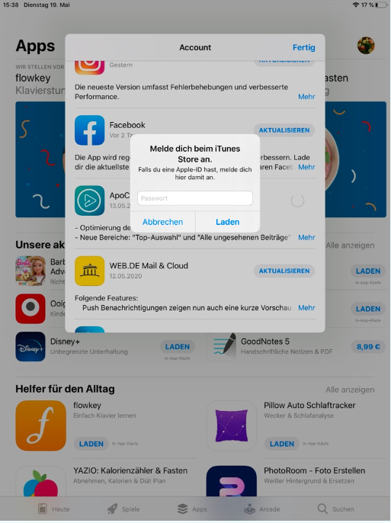

marpinion®-Artikelcode: MIP153

Warum beträgt die Laufzeit bei der iPad Folgebestellung (für Bestandskunden) 32 statt 24 Monaten?
Marpinion® bietet Ihnen stets die neueste Apple iPad-Generation an. Klicken Sie hier, um im folgenden Artikel nachzulesen, welche Generation angeboten wird.

Mit dem Generationswechsel von iPad (6. Gen.), Wi-Fi 32 GB auf iPad (8. Gen.), Wi-Fi 32 GB hat Apple den Gerätepreis erhöht. Unser Ziel ist es, Ihnen aktuelle Apple iPads anzubieten und die monatliche Miete attraktiv zu gestalten. Aus diesem Grund haben wir für Sie die iPad-Miete bei 10,50 € (zzgl. MwSt.) belassen und eine Anpassung der Mindestvertragslaufzeit vorgenommen.

Hinweis: Die Laufzeit der Tablet-Mietverträge ist unabhängig von der Laufzeit des ApoChannel®-Teilnahmevertrags.

marpinion®-Artikelcode: MIP146

Die ApoChannel®-App findet die manuell eingegebene Seriennummer nicht. Was ist zu tun?
Prüfen Sie bitte die richtige Schreibweise und wenden Sie sich ggf. an den Support.
Falls die auf Richtigkeit geprüfte Seriennummer nicht gefunden wird, schreiben Sie bitte an support@marpinion.de eine E-Mail mit folgenden Angaben:
- Serien- oder IMEI-Nummer Ihres marpinion® Miet-iPads,
- Ihrer Kundennummer und Ihrem Nachnamen,
- eine Rückrufnummer und Angaben zu Ihrer Erreichbarkeit.

marpinion®-Artikelcode: MIP134

Wie verbinde ich mein iPad mit dem WLAN?
Über die Netzwerkeinstellungen des iPads
Um Ihr iPad mit einem WLAN zu verbinden, gehen Sie bitte wie folgt vor:
- Wählen Sie auf Ihrem Home-Bildschirm „Einstellungen“ und tippen Sie links auf „WLAN“.
- Schieben Sie den WLAN-Button nach rechts.
- Aus den verfügbaren WLANs wählen Sie Ihr Wunsch-Netzwerks aus und geben das Passwort für das gesicherte Netzwerk ein. Beenden Sie mit „Verbinden“.

Sobald die Netzwerkverbindung hergestellt ist, erscheint oben rechts im Bildschirm das WLAN-Symbol. Falls weitere Hilfe benötigen, wenden Sie sich bitte an den Apple-Support via support.apple.com oder 0800 6645451.

marpinion®-Artikelcode: MIP100

Wie kann ich die ApoChannel®-App herunterladen?
App-Download aus dem App Store

So schnell installieren Sie die ApoChannel®-App auf Ihrem iPad:.
- Gehen Sie im App Store auf „Suchen“ und geben Sie „ApoChannel“ ein.
- Nachdem Sie auf „LADEN“ getippt haben, werden Sie zur Eingabe Ihres Apple-ID-Passwortes auffordert.
- Geben Sie Ihr Passwort ein. Sobald der Download abgeschlossen ist, „ÖFFNEN“ Sie die ApoChannel®-App. Das App-Symbol erscheint dann auf Ihrem Hauptbildschirm.

Falls Sie Probleme mit Ihrer Apple-ID, Ihrem Passwort oder dem App Store haben, wenden Sie sich bitte an den Apple-Support via support.apple.com oder 0800 6645451.

marpinion®-Artikelcode: MIP099

Wie richte ich mein iPad ein?
Folgen Sie den Anweisungen auf dem iPad Bildschirm.
Ihr aufgeladenes Miet-iPad richten Sie in wenigen Schritten ein.
- iPad einschalten und aktivieren
- Touch ID einrichten und einen Code erstellen
- Mit der Apple-ID anmelden
- Siri, andere Dienste und Bildschirmzeit einrichten
- Automatische Updates aktivieren und andere Funktionen konfigurieren

Sollten Sie Probleme oder Fragen bei der Einrichtung Ihres iPads haben, wenden Sie sich bitte an den Apple-Support via support.apple.com oder 0800 6645451.

marpinion®-Artikelcode: MIP098

Wie gehe ich vor, wenn ich den Code für mein Miet-iPad vergessen habe?
Wenden Sie sich bitte an den Apple-Kundensupport.
Wenn Sie Ihren iPad-Code vergessen/ mehrfach falsch eingegeben haben, wird Ihr iPad deaktiviert. Setzen Sie Ihr Gerät bitte zurück. Falls Sie dafür Unterstützung benötigen, wenden Sie sich bitte an den Apple-Support via support.apple.com oder 0800 6645451.

marpinion®-Artikelcode: MIP097

Wie kann ich mein marpinion® Miet-iPad neu starten?
An- und Ausschaltknopf und Home-Button gleichzeitig drücken.
Halten Sie dazu den An- und Ausschaltknopf und den Home-Button gleichzeitig für ca. sieben Sekunden gedrückt. Auf dem schwarzen Bildschirm erscheint in Kürze das Apple-Zeichen, das den Neustart des iPads anzeigt. Andernfalls schalten Sie das iPad wie gewohnt an.

Falls Sie noch weitere Fragen haben, wenden Sie sich bitte an den Apple Support via support.apple.com oder 0800 6645451.

marpinion®-Artikelcode: MIP096

Wie kann ich mein iPad auf Werkseinstellungen zurücksetzen?
Sichern/löschen Sie Ihre persönlichen Daten, Inhalte und Einstellungen.
Bevor Sie Ihr Miet-iPad zurücksenden/ an andere Mitarbeiter:innen übergeben, sichern Sie Ihre persönlichen Daten in der iCloud.
Setzen Sie Ihr Tablet zudem über „Einstellungen“ auf die Werkseinstellungen zurück. Da dies einige Minuten dauert, verbinden Sie das iPad währenddessen mit dem Netzteil. Klicken Sie hier für die Anleitung von Apple.

Falls Sie noch weitere Fragen haben, wenden Sie sich bitte an den Apple Support via support.apple.com oder 0800 6645451.

marpinion®-Artikelcode: MIP095

Wie kann ich die ApoChannel®-App updaten?
Regelmäßige Updates automatisch unter Einstellungen aktivieren.
Da wir die ApoChannel®-App kontinuierlich weiterentwickeln, sind regelmäßige Updates erforderlich. Diese aktivieren Sie im App Store oder über die Auto-Update-Funktion.

Öffnen Sie den App-Store auf Ihrem Home-Bildschirm: Vorhandene Updates finden Sie oben rechts, indem Sie auf Ihr Profil tippen. „Aktualisieren“ Sie dort Ihre ApoChannel®-App.

Für die Auto-Update-Funktion tippen Sie auf „Einstellungen“. Wählen Sie auf der linken Seite „iTunes & App Store“ und schieben Sie den Schalter neben „Updates“ nach rechts.

Hinweis: Bitte stellen Sie sicher, dass Sie die neuste iPadOS Version verwenden. Zum Artikel: Wie mache ich ein iPadOS-Update?

Falls Sie noch weitere Fragen haben, wenden Sie sich bitte an den Apple-Support via support.apple.com oder 0800 6645451.

marpinion®-Artikelcode: MIP093

Wie deaktiviere ich die Aktivierungssperre/„Mein iPad suchen“ auf dem iPad?
Wählen Sie in den Einstellungen „Alle Inhalte & Einstellungen löschen“.
Bevor Sie Ihr Miet-iPad zurückgeben, löschen Sie zuvor alle Inhalte und Einstellungen wie folgt:
- Tippen Sie in den „Einstellungen“ auf „Allgemein“.
- Danach gehen Sie rechts auf „Zurücksetzen“.
- Schließen Sie ab mit „Alle Inhalte & Einstellungen löschen“.

Sollten Sie Probleme beim Deaktivieren der Aktivierungssperre / „Mein iPad suchen“ haben, wenden Sie sich bitte an den Apple-Support via support.apple.com oder 0800 6645451.

Hinweis: Wenn Sie den gesamten Inhalt löschen, werden auch die Funktion „Mein iPad suchen“ und die Aktivierungssperre deaktiviert.

Weiterführender Artikel:
Wie hoch sind die Kosten für die Löschung meiner persönlichen Daten?

marpinion®-Artikelcode: MIP092

Wie gehe ich vor, wenn ich mein Apple-ID-Passwort vergessen habe?
Wenden Sie sich bitte an den Apple-Kundensupport
Die genaue Vorgehensweise zum Zurücksetzen Ihres Apple-ID-Passworts erfahren Sie vom Apple Support via support.apple.com oder 0800 6645451.

marpinion®-Artikelcode: MIP091

Kann ich den ApoChannel® nach Kauf des iPads weiternutzen?
Sie können Ihren Zugang weiterhin nutzen.
Nach dem Kauf eines marpinion® Miet-iPads können Sie die ApoChannel®-App dort weiter nutzen. Ihr App-Zugang wird erst nach Beendigung des Teilnahmevertrags gesperrt.

marpinion®-Artikelcode: MIP145

Warum kann man nur als Vertragspartner:in (=Apothekeninhaber:in) marpinion® Miet-iPads bestellen?
Nur Vertragspartner:innen sind zeichnungsberechtigt für kostenpflichtige Miet-Geräte.
Der/ die Inhaber:in unterzeichnet und verantwortet sowohl den ApoChannel®-Fortbildungsvertrag als auch die zahlungspflichtige Anmietung der marpinion® iPads. Bei Interesse an einen Miet-iPad können App-Teilnehmer:innen jederzeit Ihre(n) Vorgesetzte(n) kontaktieren.

marpinion®-Artikelcode: MIP138

Was beinhaltet die exklusive Erstausstattung des ApoChannel® iPad-Mietvertrags?
Die Erstbestellung an Miet-iPads zu reduzierten Preisen.
Folgende, exklusive Erstausstattung ist ein einmaliges Sonderangebot der marpinion GmbH:
- ApoChannel® Vertrag – Erstbestellung für Inhaber:innen der Apotheke
- ApoChannel® iPad-Mietvertrag – Teambestellung

Daraus ergeben sich folgende Vorteile:
Der/ die Apothekeninhaber:in kann für sich und das teilnahmeberechtige Team (pharmazeutisches Personal) Apple iPads mieten. Die reduzierte, einmalige Zuzahlung beträgt:
- 399,90 EUR pro Premium Miet-iPad iPad Air (M3) (256 GB).
- 199,90 EUR pro Standard Miet-iPad 11. Generation (256 GB).
- 29,90 EUR statt 89,90 EUR pro Standard Miet-iPad 11. Generation (128 GB).
- 34,90 EUR pro Basis Miet-iPad 10. Generation (64 GB).

Darüber hinaus gewähren wir für die exklusive Erstbestellung ein Sonderkündigungsrecht innerhalb der ersten 30 Tage ab Versand der Miet-iPads.

Alle Preise verstehen sich zzgl. MwSt./ Irrtumsvorbehalt.

marpinion®-Artikelcode: MIP131

Hat mein marpinion® Miet-iPad eine Garantie?
Ja, die freiwillige Garantiezeit von Apple.
Das marpinion® Miet-iPad hat eine auf ein Jahr beschränkte Apple-Garantie. Es handelt sich dabei um eine freiwillige Garantie des Herstellers, die zusätzliche Rechte unabhängig von den durch Verbraucherschutzgesetze geregelte Rechten gewährt.

Weiterführender Artikel:
Wie gehe ich vor, wenn mein Miet-iPad defekt ist?

marpinion®-Artikelcode: MIP125

Kann ich mein marpinion® Miet-iPad auch im Ausland nutzen?
Ja, über die WLAN-Funktion
Über die WLAN-Funktion Ihres iPads haben Sie die Möglichkeit Ihre ApoChannel®-App auch im Ausland zu nutzen.

marpinion®-Artikelcode: MIP073

Kann ich das Datenvolumen meiner Miet-iPads im Ausland nutzen?
Wir schützen Sie vor unkontrollierten Kosten im Ausland
Sie haben sich für ein iPad mit Cellular-Funktion und einem Datentarif der Telekom entschieden und möchten Ihr marpinion®-Miet-iPad im Ausland nutzen?
Sie haben die Möglichkeit, die ApoChannel®-App über die WLAN-Funktion Ihres iPads zu nutzen.

Um Sie vor unerwartet hohen Kosten für Ihre marpinion®-Miet-iPads zu schützen und Ihnen somit die Kostenkontrolle über Ihre monatliche Miete zu ermöglichen, haben wir alle kostenpflichtigen Tarifoptionen deaktiviert.

Eine dieser kostenpflichtigen Tarifoptionen betrifft die Datennutzung im Ausland. Die Tarifoptionen von Datenverträgen können nicht zwischen dem kostenlosen EU-Roaming und der Nutzung kostenpflichtiger Datenpässe in nicht-EU-Ländern (wie z. B der Schweiz) unterscheiden.

Im Zuge der Weiterentwicklung unseres Produkts prüfen wir fortlaufend die Möglichkeiten, EU-Roaming anbieten zu können, ohne Sie damit dem Risiko von unkontrollierten Buchungen für kostenpflichtige Tarifoptionen auszusetzen.

marpinion®-Artikelcode: MIP072

Wann beginnt mein marpinion® iPad-Mietvertrag?
Ihr Mietvertrag beginnt mit Zustellung der iPads
Ihr marpinion® iPad-Mietvertrag beginnt mit dem Tag der Geräte-Zustellung.

Der Versand unserer Miet-iPads erfolgt in der Regel bis zum 20. des jeweiligen Monats. So haben Sie nach deren Eintreffen in Ihrer Apotheke genügend Zeit, um Miet-iPads einzurichten. Dazu gehört auch ein Teilnehmerprofil mit einem Miet-iPad zu verknüpfen.

Zum Artikel: Wie weise ich meinen Mitarbeitenden ein neues Miet-iPad zu?
Ihre iPad-Miete wird nicht monatsanteilig, sondern immer für den ganzen Monat abgerechnet.

marpinion®-Artikelcode: MIP070

Wie gehe ich vor, wenn mein marpinion®-Miet-iPad gestohlen wurde oder ich es verloren habe?
Bitte melden Sie den Verlust der Polizei und unserem Kundensupport.
Wenn in Ihrer Apotheke eingebrochen wurde und/oder Sie Ihr Miet-iPad nicht mehr auffinden können, melden Sie den möglichen Diebstahl zügig: Kontaktieren Sie die nächstgelegene Polizeidienststelle, Ihre Versicherung sowie support@marpinon.de
(halten Sie iPad-Seriennummer und Ihre Kundennummer bereit).

marpinion® muss das Verlustgerät, wie vertraglich vereinbart, in Rechnung stellen. Zudem fällt eine Bearbeitungsgebühr in Höhe von 31,50 EUR (zzgl. MwSt.) an.
Für Ihre weitere ApoChannel®-Teilnahme schließen Sie einen neuen iPad-Mietvertrag ab:
Zum Hilfe-Artikel: Welche Miet-iPads kann ich nachbestellen?

Die gute Nachricht: Immer mehr Versicherungen decken durch Diebstahl von Mietsachen entstandene Schäden ab. Prüfen Sie Ihre Versicherungsunterlagen oder sprechen Sie Ihren Versicherungsvertreter oder -makler an.

marpinion®-Artikelcode: MIP090

Wo kann ich meinen marpinion® Tablet-Mietvertrag einsehen?
Erfahren Sie mehr über Ihre iPads in der ApoChannel®-Verwaltung.
Überblicken Sie relevante Informationen zu Ihren marpinion® Miet-iPads wie folgt:
- Tippen Sie in Ihrer App auf den Menüpunkt „Verwaltung“ und dann auf „Vollständige Verwaltung“. Sie gelangen ins ApoChannel®-Webportal
- Im Reiter „Miet-iPads“ finden Sie zu jedem Ihrer Miet-iPads alles Wissenswerte.

marpinion®-Artikelcode: MIP069

Wer haftet bei einem defekten Miet-iPad?
Zunächst ist die Ursache für den Defekt zu klären.
Ein Schaden am Miet-iPad kann unterschiedliche Ursachen haben. Hat der/die Besitzer:in den Defekt durch Eigenverschulden bzw. unsachgemäße Behandlung herbeigeführt, so haften Sie als Vertragspartner:in. Zum Artikel: Wie gehe ich vor, wenn mein Miet-iPad defekt ist?

Liegt hingegen ein unverschuldeter Gerätedefekt im ersten Nutzungsjahr vor, nehmen Sie bitte Kontakt mit dem marpinion®-Kundenservice auf. Dieser berät Sie zu den weiteren Schritten. Nach eingängiger Prüfung des Defektes durch unseren Dienstleister SH Business Com tauschen wir das entsprechende Miet-iPad durch ein vergleichbares, einwandfreies Gerät aus.

Hinweis: marpinion® haftet nicht für Schäden, die im Rahmen der Nutzung für sonstige Zwecke (z. B. durch Virenbefall) entstehen.

Die gute Nachricht: Immer mehr Haftpflichtversicherungen decken Schäden an gemieteten iPads ab. Wenn Ihnen diese zusätzliche Absicherung wichtig ist, prüfen Sie Ihre Versicherungsunterlagen oder sprechen Sie Ihren Versicherungsvertreter oder -makler an.

marpinion®-Artikelcode: MIP089

Wie gehe ich vor, wenn ich ein neues marpinion® Miet-iPad erhalten habe?
Richten Sie es neu ein oder nutzen Sie Ihre bestehenden Zugangsdaten
Als Neukunde müssen Sie sich zunächst registrieren: Erfahren Sie mehr im Hilfe-Artikel: Wie registriere ich mich als Teilnehmender im ApoChannel?
Als bestehender Kunde melden Sie sich auf Ihrem neuen Miet-iPad mit Ihrer E-Mail-Adresse und Ihrem selbst festgelegten Passwort an. Erfahren Sie mehr im Hilfe-Artikel: Wie weise ich mir als Teilnehmer:in ein neues Miet-iPad zu?

marpinion®-Artikelcode: MIP068

Wie gehe ich vor, wenn Miet-iPads beschädigt in die Apotheke geliefert wurden?
Melden Sie die beschädigte Lieferung innerhalb von fünf Werktagen unserem Kundensupport.
Wenn Sie bei Ankunft Ihrer iPad-Lieferung Beschädigungen an den Miet-iPads feststellen, bitten wir Sie wie folgt vorzugehen:
- Fotografieren Sie den Schaden am Miet-iPad und Speditionskarton. Bewahren Sie Letzteren zur Beweissicherung auf. Setzen Sie sich bitte danach umgehend (innerhalb der folgenden 5 Werktage) mit unserem Kundensupport in Verbindung.
- Das neu angelieferte und beschädigte Miet-iPad senden Sie bitte mit vollständigem Lieferumfang an unseren Logistikpartner zurück: SH Business COM GmbH, Stichwort: marpinion Retoure, SH Allee 1, 79336 Herbolzheim. Vermerken Sie auf dem Lieferschein den Rücksendegrund und nutzen Sie für Ihr Retoure-Paket unser Gratis-Retourenlabel (dieses erhalten Sie nach Ihrer Meldung von unserem Kundensupport).
- Nach Eingang Ihrer Rücksendung prüfen wir den Sachverhalt und kontaktieren Sie zeitnah.

Hinweis: Sollten Sie sich erst ab dem 6. Werktag nach Erhalt der beschädigten Geräte bei uns melden, haben wir leider keine Möglichkeit die Spedition für den Schaden haftbar zu machen.

marpinion®-Artikelcode: MIP088

Neu ab 10.06.24 inaktiv

Wie kann ich ein marpinion® Miet-iPad kaufen?
Indem Sie einen iPad-Generationswechsel durchführen.
Wir bieten Ihnen ein Treue-Kaufangebot beim iPad-Generationswechsel an, sofern folgende zwei Voraussetzungen erfüllt sind:
- Ihr Miet-iPad hat die Mindestvertragslaufzeit erreicht (s. Originalvertrag).
- Sie möchten eine iPad-Neubestellung zum Austausch Ihres Tablets via Generationswechselformular auslösen.

Für jedes neu bestellte Miet-iPad ergeben sich dann zwei Auswahl-Möglichkeiten:
- Sie erhalten als Dankeschön für Ihre Treue ein persönliches Kaufangebot für Ihr auszutauschendes iPad.
- Sie senden Ihr austauschfähiges Miet-iPad inkl. Originalverpackung, vollständigem Zubehör ausreichend versichert und auf eigene Kosten zurück an: SH Business COM GmbH, Stichwort: marpinion Retoure, SH Allee 1, 79336 Herbolzheim

Hinweis: Ausschließlich Apothekeninhaber:innen können das Treue-Kaufangebot beim iPad-Generationswechsel in Anspruch nehmen. Teilnehmer:innen mit Interesse an diesem Angebot wenden sich bitte an Ihre(n) Arbeitgeber:in.

Weiterführender Artikel:
Was ist bei der Rücksendung der Miet-iPads zu beachten?

marpinion®-Artikelcode: MIP067

Wer ist verantwortlich für mein defektes Miet-iPad?
Die Verantwortung variiert je nach Zeitpunkt/Ursache des Defekts.
Ein Defekt kann bei Anlieferung, innerhalb der Vertragslaufzeit oder nach dem Kauf des Miet-iPads auftreten. Darüber hinaus ist zu klären, ob Sie den Mangel durch unsachgemäße Behandlung, Fahrlässigkeit und mangelnde Sorgfalt selbst herbeigeführt haben oder ob dieser unverschuldet zustande kam.

Da marpinion® Ihr Ansprechpartner rund um die Miet-iPads ist, kontaktieren Sie bei einem Defekt bitte als Erstes unseren Kundensupport*.

Bitte prüfen Sie, welcher Fall auf Ihr defektes Miet-iPad zutrifft:
  - Mangel bei Anlieferung durch die Spedition
Melden Sie bitte den Mangel innerhalb von fünf Werktagen nach Warenerhalt an support@marpinion.de. Senden Sie nach Aufforderung durch unseren Kundensupport das/die defekte(n) Geräte zurück (das Porto übernimmt marpinion®). Zum Artikel: Wie gehe ich vor, wenn Miet-iPads beschädigt in die Apotheke geliefert wurden?

  - Mangel aufgrund sachgemäßer Behandlung innerhalb der Vertragslaufzeit
Melden Sie bitte den Mangel umgehend an support@marpinion.de. Senden Sie nach Aufforderung durch unseren Kundensupport das defekte Gerät zurück. Die Kosten für den iPad-Schaden übernimmt marpinion®. Sie erhalten ein Ersatzgerät.

  - Mangel aufgrund unsachgemäßer Behandlung innerhalb der Vertragslaufzeit
Melden Sie bitte den Mangel umgehend an support@marpinion.de und wählen Sie eine Option:
- Option A: Senden Sie nach Aufforderung durch unseren Kundensupport das defekte Gerät zurück. Die Kosten für ein Ersatzgerät und die Reparatur müssen Sie laut Vertrag selbst übernehmen.
- Option B: Lassen Sie das defekte Miet-iPad selbstständig und auf eigene Kosten von einem zertifizierten Apple-Fachhändler reparieren. Sie tragen das Risiko für den Erfolg der Reparatur.

Zum Artikel: Welche iPad-Mängel fallen unter unsachgemäße Behandlung?

Die gute Nachricht: Immer mehr Haftpflichtversicherungen decken Schäden an gemieteten iPads ab. Wenn Ihnen diese zusätzliche Absicherung wichtig ist, prüfen Sie Ihre Versicherungsunterlagen oder sprechen Sie Ihren Versicherungsvertreter oder -makler an.
*s. Vertragsdetail 3 unter iPad-Mietvertrag

marpinion®-Artikelcode: MIP087

Wie kann ich als Teilnehmer mein marpinion®-Miet-iPad kaufen?
Als Teilnehmer haben Sie nicht die Möglichkeit, ein Miet-iPad zu kaufen
Sie möchten Ihr marpinion®-Miet-iPad nach Beendigung der Mindestvertragslaufzeit gerne kaufen? In dem marpinion®-Tablet-Mietvertrag Ihres Apothekeninhabers ist die Kaufoption geregelt.

Sollte der marpinion®-Tablet-Mietvertrag eine Kaufoption enthalten, kann nur der Vertragspartner (= Apothekeninhaber) die Miet-iPads kaufen. Sprechen Sie bitte Ihren Apothekeninhaber auf Ihren Wunsch an.

Hinweis: marpinion®-Miet-iPads können nur nach Ablauf der Mindestvertragslaufzeit von dem ApoChannel®-Vertragspartner (dem Apothekeninhaber) gekauft werden.

marpinion®-Artikelcode: MIP066

Wie hoch sind die Kosten bei einem defekten iPad?
Für Defekte aufgrund unsachgemäßer Behandlung haftet der Vertragspartner
Bitte melden Sie den Defekt unverzüglich unserem marpinion®-Kundensupport bevor Sie eine Rücksendung veranlassen. Unser marpinion®-Kundensupport berät Sie gerne zu den weiteren Schritten.

Sie haben Ihr marpinion®-Miet-iPad bereits an unseren Logistikpartner zurückgesendet? Im Falle von Beschädigungen oder Defekten aufgrund unsachgemäßer Behandlung hat der ApoChannel®-Vertragspartner die anfallenden Kosten zu tragen.

marpinion®-Artikelcode: MIP086

Wie kann ich für bereits bestehende ApoChannel®-Teilnehmer als Vertragspartner neue marpinion®-Miet-iPads bestellen?
Über unser Bestellformular können Sie neue Miet-iPads bestellen
Sie möchten für Ihre ApoChannel®-Teilnehmer von dem attraktiven marpinion®-Angebot Gebrauch machen und neue marpinion®-Miet-iPads bestellen?

marpinion® stellt jedem Vertragspartner frei, wie viele iPads er bestellt. Ob Sie die neuen Miet-iPads für neue Teilnehmer oder neue Miet-iPads für bestehende Teilnehmer bestellen, ist Ihre Entscheidung.

Klicken Sie hier zum marpinion®-Artikel, um neue marpinion® Miet-iPads zu bestellen.

Bitte beachten Sie, dass marpinion® dazu verpflichtet ist, Ihre marpinion®-Miet-iPads dem ApoChannel®-Vertragspartner in Rechnung zu stellen, auch wenn kein Mitarbeiter Ihrer Apotheke das Miet-iPad verwendet.

marpinion®-Artikelcode: MIP065

Wie hoch sind die Kosten für die Löschung meiner persönlichen Daten auf dem Miet-iPad?
Für die Löschung der persönlichen Daten berechnen wir 31,00 EUR (zzgl. MwSt.).
Sie haben Ihr marpinion®-Miet-iPad an unseren Logistikpartner SH Business Com zurückgesendet, ohne zuvor Ihre persönlichen Daten zu löschen?

Retoure-Geräte werden von uns sorgfältig auf Funktionsfähigkeit, Zustand, Vollständigkeit und bereinigte Daten geprüft. Zum Artikel: Was ist bei der Rücksendung der Miet-iPads zu beachten?

Sollten sich auf Ihrem Gerät noch persönliche Daten befinden, führen wir aus Datenschutzgründen umgehend eine vollständige und zertifizierte Daten-Löschung durch.

Diesen außerordentlichen Aufwand stellen wir Ihnen mit 31,00 EUR (zzgl. MwSt.) in Rechnung.

Hinweis: marpinion® behält sich Preisänderungen vor.

marpinion®-Artikelcode: MIP085

Neu ab 10.06.24
Für die Löschung persönlicher Daten berechnen wir 31,00 EUR (zzgl. MwSt.).
Bevor Sie Ihr Miet-iPad an unseren Logistikpartner SH Business Com zurücksenden, müssen Sie Ihre persönlichen Daten löschen. Sollten sich diese noch auf Ihrem Gerät befinden, führen wir aus Datenschutzgründen umgehend eine vollständige und zertifizierte Daten-Löschung durch. Diesen außerordentlichen Aufwand stellen wir Ihnen mit 31,00 EUR (zzgl. MwSt.) in Rechnung.

Zum Artikel: Was ist bei der Rücksendung der Miet-iPads zu beachten?

Hinweis: marpinion® behält sich Preisänderungen vor.

marpinion®-Artikelcode: MIP085

Wie kann ich neue marpinion® Miet-iPads bestellen?
Über das Bestellformular ordern Sie neue Miet-iPads.
So einfach bestellen Sie als Vertragspartner:in (im Anschluss an Ihre Erstausstattung) neue Miet-iPads für sich und/oder Ihr Apothekenteam:
- Laden Sie sich den marpinion® iPad-Mietvertrag hier herunter.
- Füllen Sie diesen vollständig aus mit Titel, Vorname, Nachname, Name der Apotheke
- Tragen Sie die Anzahl der gewünschten Miet-iPads pro iPad-Modell ein. Zum Artikel: Welche Miet-iPads kann ich nachbestellen?
- Der Mietvertrag kann ausschließlich vom/von der Apothekeninhaber:in unterschrieben werden und benötigt den offiziellen Apothekenstempel.
- Sollten Sie noch nicht an der SEPA-Basislastschrift teilnehmen, erteilen Sie bitte das Mandat zusammen mit Ihrem iPad-Mietvertrag.

Hinweis: Die Bestellbestätigung der Miet-iPads erhalten Sie nach Prüfung Ihrer Angaben. Dieser entnehmen Sie bitte den Versandtermin Ihrer Miet-iPads. Zum Artikel: Wie ist die Lieferzeit der marpinion®-Miet-iPads?

marpinion®-Artikelcode: MIP064

Wie hoch sind die Kosten für einen Netzstecker?
Einen Netzstecker berechnen wir mit 12,90 EUR (zzgl. MwSt.)
Bei einer Miet-iPad-Rücksendung mit unvollständigem Lieferumfang berechnet marpinion® einen Wertersatz.

Der vollständige Lieferumfang Ihres Miet-iPads umfasst die Originalverpackung und das Zubehör. Im Folgenden sehen Sie die Höhe des jeweiligen Wertersatzes:
- Apple Lightning-auf-USB-Kabel (1 m): 9,90 EUR (zzgl. MwSt.)
- Apple USB-Power-Adapter (=Netzstecker): 12,90 EUR (zzgl. MwSt.)
- Zertifizierte Löschung der persönlichen Daten: 31,00 EUR (zzgl. MwSt.)
Hinweis: marpinion® behält sich Preisänderungen vor.

marpinion®-Artikelcode: MIP084

Wie hoch sind die Kosten für ein Ladekabel?
Ein Ladekabel berechnen wir mit 9,90 EUR (zzgl. MwSt.)
Bei einer Miet-iPad-Rücksendung mit unvollständigem Lieferumfang berechnet marpinion® einen Wertersatz.

Der vollständige Lieferumfang Ihres Miet-iPads umfasst die Originalverpackung und das Zubehör. Im Folgenden sehen Sie die Höhe des jeweiligen Wertersatzes:
- Apple Lightning-auf-USB-Kabel (1 m): 9,90 EUR (zzgl. MwSt.)
- Apple USB-Power-Adapter (=Netzstecker): 12,90 EUR (zzgl. MwSt.)
- Zertifizierte Löschung der persönlichen Daten: 31,00 EUR (zzgl. MwSt.)

Hinweis: marpinion® behält sich Preisänderungen vor.

marpinion®-Artikelcode: MIP083

Wohin sende ich meine marpinion®-Miet-iPads zurück?
Klicken Sie bitte hier, um ausführliche Informationen zu dieser Frage zu erhalten.

marpinion®-Artikelcode: MIP082

Wie gehe ich vor, wenn ich mein marpinion®-Miet-iPad zurückgesendet habe, ohne meine persönlichen Daten zu löschen?
Die nachträgliche Löschung Ihrer persönlichen Daten ist kostenpflichtig.
Sobald Ihr marpinion® Miet-iPad bei unserem Logistikpartner eintrifft, erfolgt eine umfangreiche Prüfung des Gerätezustands.

Sollten wir dabei feststellen, dass persönliche Daten wie Ihre „Gerätecode-Sperre“ oder „Mein iPad suchen“ nicht zurückgesetzt wurden, führen wir aus Datenschutzgründen umgehend eine vollständige zertifizierte Löschung aller Daten auf dem Miet-iPad durch.

Den außerordentlichen Aufwand berechnen wir Ihnen mit 31,00 Euro (zzgl. MwSt.).

marpinion®-Artikelcode: MIP081

Ich habe meinen iPad-Mietvertrag gekündigt. Wann muss ich meine Miet-iPads zurücksenden?
Innerhalb von 14 Tagen nach Vertragslaufzeitende.
Nach Beendigung des Mietvertrags bitten wir Sie Ihre Miet-iPads innerhalb von 14 Tagen zurückzusenden. Maßgeblich für die rechtzeitige Rücksendung ist das Versanddatum.

Schicken Sie Ihre Retoure-Geräte bitte ausreichend versichert und auf eigene Kosten an unseren Dienstleister: SH Business COM GmbH, Stichwort: marpinion® Retoure, SH Allee 1, 79336 Herbolzheim

Mehr zu den Anforderungen an eine Rücksendung erfahren Sie in: Was ist bei der Rücksendung der Miet-iPads zu beachten?

Hinweis Die Kündigung eines oder mehrerer marpinion® Tablet-Mietverträge ist rechtlich unabhängig von der Vertragslaufzeit und somit Nutzung Ihres ApoChannel®-Teilnahmevertrags.

marpinion®-Artikelcode: MIP079

Ich habe meinen ApoChannel®-Teilnahmevertrag gekündigt. Wann muss ich meine Miet-iPads zurücksenden?
Bitte prüfen Sie zunächst die Laufzeiten Ihrer Verträge.
ApoChannel®-Teilnahmevertrag und marpinion® iPad-Mietverträge sind rechtlich unabhängig voneinander. Die Kündigung Ihres Teilnahmevertrags berechtigt grundsätzlich nicht zur vorzeitigen Beendigung Ihrer iPad-Mietverträge.
In der Regel enden die Laufzeiten von Teilnahmevertrag und iPad-Mietverträgen zeitlich versetzt oder in manchen Fällen auch gleichzeitig:
- Bei zeitlich versetztem Vertragsende kontaktieren Sie bitte support@marpinion.de und lassen Sie sich zum weiteren Vorgehen beraten.
- Bei gleichzeitigem Vertragsende senden Sie bitte die bereinigten* Miet-iPads maximal 14 Tage nach Beendigung des Mietvertrages auf eigene Kosten sowie ausreichend versichert an unseren Logistikpartner: SH Business COM GmbH, Stichwort: marpinion®-Retoure, SH Allee 1, 79336 Herbolzheim.

Zu Ihrer vollständigen Rücksendung gehören neben den Miet-iPads, die Originalverpackung, das Zubehör und das Rücksendeformular.

Hinweis: Bitte kündigen Sie jeden Ihrer Verträge separat: Kommunizieren Sie die jeweilige Kündigung schriftlich per E-Mail an support@marpinion.de oder per Fax an 089 1222836850.
* Bitte setzen Sie Ihr Miet-iPad auf die Werkseinstellungen zurück und deaktivieren Sie "Mein iPad suchen".

Weiterführende Artikel:
Wie kann ich mein Miet-iPad auf Werkseinstellungen zurücksetzen?
Wie deaktiviere ich die Aktivierungssperre/ „Mein iPad suchen“ auf meinem Miet-iPad?

marpinion®-Artikelcode: MIP078

Wie hoch sind die Kosten für die Rücksendung der marpinion®-Miet-iPads?
Die iPads müssen ausreichend versichert an uns zurückgesendet werden
Sie haben sich für marpinion®-Miet-iPads entschieden und möchten diese nach Erreichen der Mindestvertragslaufzeit an unseren Logistikpartner zurücksenden?

Die Kosten für die Rücksendung der marpinion®-Miet-iPads sind von dem ApoChannel®-Vertragspartner zu tragen.

Bitte senden Sie die Miet-iPads ausreichend versichert an folgende Adresse:
SH Business COM GmbH
Stichwort: marpinion Retoure
SH Allee 1
79336 Herbolzheim

marpinion®-Artikelcode: MIP077

Kann ich einen Liefertermin für die marpinion® Miet-iPads bestimmen?
Leider können wir Ihnen noch keinen Wunschliefertermin anbieten.
Einen Wunschtermin für die Lieferung Ihrer Miet-iPads können Sie leider nicht selbst festlegen. Da Ihr marpinion® Tablet-Mietvertrag mit dem Tag der Zustellung der gemieteten iPads beginnt, empfehlen wir den Mietvertrag erst dann zu unterzeichnen, wenn Sie die iPads in Ihrer Apotheke benötigen.

Weiterführender Artikel:
Wie ist die Lieferzeit von marpinion® Miet-iPads?

marpinion®-Artikelcode: MIP076

Wie ist die Lieferzeit von marpinion® Miet-iPads?
In der Regel erhalten Sie Ihre Miet-iPads bis zum 10. des Monats.
Nach Abschluss Ihres neuen marpinion® iPad-Mietvertrags und Prüfung Ihrer Angaben versenden wir die Bestellbestätigung. Dieser entnehmen Sie bitte den Versandtermin Ihrer Miet-iPads.

In der Regel übergeben wir die bestellten Miet-iPads ein bis zwei Werktage nach Bestellbestätigung an die Spedition. Der Versand Ihrer Tablets erfolgt dann vom 1. bis zum 10. des jeweiligen Monats. Sollte Ihre Bestellung nicht bis zum 10. des jeweiligen Monats ausgeführt werden, werden Ihre Miet-iPads am 1. Werktag des Folgemonats verschickt.

So haben Sie genügend Zeit Ihre Miet-iPads den Teilnehmer:innen zuzuweisen. Diese können dann mit der Bearbeitung der Videobeiträge und dem Sammeln von Survey Points rechtzeitig beginnen.

Weiterführender Artikel
Wie weise ich meinen Mitarbeitenden ein neues Miet-iPad zu?

marpinion®-Artikelcode: MIP075

Wie hoch sind die Versandkosten für den Erhalt der marpinion® Miet-iPads?
marpinion® übernimmt für Sie die Versandkosten
Nach Prüfung Ihrer Angaben bestätigen wir Ihre Miet-iPad Bestellung und versenden diese versandkostenfrei.

Die Auslieferung der marpinion® Miet-iPads erfolgt über unseren Logistikpartner SH Business COM GmbH an Ihre Hauptapotheke.

marpinion®-Artikelcode: MIP074

Wie kann ich auf dem (Miet-)iPad Speicherkapazität freimachen?
Prüfen Sie mehrere Möglichkeiten, um Ihren Speicher zu leeren.
Je nach verwendetem iPad-Modell und installierter iOS-Version, können folgende Maßnahmen helfen die iPad-Kapazität zu erhöhen:
- Selten oder nicht genutzte Apps auslagern bzw. deinstallieren
- Nicht benötigte Fotos und Videos löschen
- Gelöschte Fotos und Videos aus dem Ordner „Zuletzt gelöscht“ dauerhaft entfernen
- Nicht mehr benötigte Downloads löschen
- Große Nachrichtenanhänge (z.B. Bilder und Videos in Nachrichten) entfernen
- Offline gespeicherte Inhalte von Streaming-Diensten (z.B. Netflix, Spotify oder Prime Video) löschen
- Den Verlauf Ihres Browsers sowie Webseitendaten löschen

marpinion®-Artikelcode: MIP226

Die ApoChannel®-App und Zahlungsoption

Was erwartet mich in der Mediathek?
Über 200 redaktionelle Beiträge in übersichtlicher Sortierung.
Die Mediathek des ApoChannel® zeigt sich seit Dezember 2022 noch moderner und bedienungsfreundlicher. Jede(r) App-Teilnehmer:in kann dort auf über 200 Fortbildungs-Beiträge zugreifen.
- Welche Beiträge findet man in der Mediathek?
Die Mediathek beinhaltet zeitlich unbegrenzt verfügbare, redaktionelle Fortbildungsvideos.
- Wie sind die Beiträge sortiert?
An oberster Stelle finden Sie eine Zusammenstellung besonders beliebter Beiträge. Nachfolgend sind diverse Beitragsreihen übersichtlich nach Formaten sortiert oder in Sammlungen zusammengefasst.
- Kann man einen bestimmten Beitrag suchen?
Über die einfache Such- und Filterfunktion finden Sie Ihren Wunschbeitrag ganz leicht.
- Welche Bearbeitungsmöglichkeiten gibt es?
Sie können jedes Fortbildungsvideo unterbrechen, fortsetzen und beliebig oft ansehen. Der Fortschrittsbalken bzw. das Häkchen zeigt Ihnen den Stand Ihrer Bearbeitung an.
- Wie finde ich meine Beitrags-Favoriten wieder?
Mit dem Fähnchen am jeweiligen Beitrag fügen Sie diesen zu Ihrer persönlichen Merkliste hinzu. So verlieren Sie für Sie relevante Beiträge nicht mehr aus den Augen.

Weiterführender Artikel:
Was unterscheidet Mediathek und Verlauf?

marpinion®-Artikelcode: APP209

Wie kann ich bei der Spendenaktion mitmachen?
Sie absolvieren Ihre offenen ApoChannel®-Beiträge.
Die marpinion®-Spendenaktion „Apotheken helfen Apotheken“ läuft vom 01. Oktober 2023 bis 15. Dezember 2023. In diesem Zeitraum werden alle Views der Playlist „Offene Beiträge“ gezählt. Jede(r) ApoChannel®-Teilnehmer:in kann mitmachen und ihren/seinen Beitrag zu den mindestens anvisierten 500.000 Views leisten. Einfach App aufrufen, Playlist bearbeiten und mitmachen.

Pro vollständig angesehenem Videobeitrag zahlt marpinion® 1 Cent an "Apotheker helfen e.V.". Dieser gemeinnützige Verein unterstützt die pharmazeutische Aus- und Weiterbildung in Entwicklungsländern.

Mehr Informationen erhalten Sie unter www.apochannel.de/helfen

marpinion®-Artikelcode: APP188

Wie verrechnet marpinion® Rechnungen und Gutschriften?
Gutschriften und Rechnungen werden miteinander verrechnet
Der ApoChannel® und die marpinion®-Miet-iPads sind kostenpflichtige Leistungen. Die marpinion GmbH stellt Ihnen ab Ihrem Vertragsabschluss diese Leistungen in Rechnung.
Survey Points bezeichnen das Punktesystem von marpinion®. Jeder ApoChannel®-Teilnehmer kann für die Beantwortung von Fragebögen entsprechend dem dafür erforderlichen Zeitaufwand Survey Points gutgeschrieben bekommen. Die maximale Höhe einer Gutschrift orientiert sich an branchenüblichen Gebührensätzen. 10 Survey Points entsprechen 1,00 Euro (zzgl. MwSt.).

Wenn Sie in einem Monat keine 105 Survey Points zur Kompensation der iPad Miete pro Teilnehmer erreicht haben, ziehen wir die Differenz aus iPad Miete und Survey Point Gutschriften über das SEPA-Lastschriftmandat ein.

Hinweis: Die marpinion GmbH verrechnet monatlich die iPad Miete und Teilnahmegebühr mit den erreichten Survey Points. Sollten Sie in einem Monat eine höhere Survey Point Gutschrift als Ihre anfallende Rechnung haben, wird Ihnen der Betrag automatisch ausgezahlt.

Hinweis: Guthaben vor dem 01.01.2021 wird auf Anforderung ausgezahlt. Wenden Sie sich hierfür bitte an den Kundensupport.
Es ist möglich, dass Sie verpasste Survey Points im Folgemonat temporär sammeln können.

Die ApoChannel®-Beiträge mit Befragungen und Survey Points können bis zum 15. des Monats eingestellt werden und sind in der Regel 30 Tage für Sie in der ApoChannel®-Playlist verfügbar. Die nachholbaren Survey Points aus dem Vormonat zuzüglich der neu bereitgestellten Survey Points ermöglichen es Ihnen ein Guthaben auf Ihrem Kundenkonto aufzubauen.

Hinweis: Wenn Sie eine genaue Auskunft über Ihren Kontostand wünschen, wenden Sie sich bitte an unseren Kundensupport.

Hinweis: Änderungen behalten wir uns vor.

marpinion®-Artikelcode: KUZ149

Wie kann ich als ApoChannel®-Teilnehmer Survey Points sammeln?
Sie erhalten für die Beantwortung von Fragebögen Survey Points
Survey Points bezeichnen das Punktesystem von marpinion®. Jeder ApoChannel®-Teilnehmer kann für die Beantwortung von Fragebögen eine Gutschrift entsprechend dem dafür erforderlichen Zeitaufwand erhalten.

Die maximale Höhe der Gutschriften orientiert sich an branchenüblichen Gebührensätzen. 10 Survey Points entsprechen 1,00 Euro (zzgl. MwSt.).

marpinion® kann Ihnen monatlich bis zu 105 Survey Points für mehrere Befragungen in Ihrer persönlichen Playlist vergeben. Die Beiträge mit Befragungen und Survey Points werden Ihnen in der Regel monatlich bis zum 10. des Monats in Ihrer Playlist bereitgestellt.
Lesen Sie hier nach, für welche Beiträge es Survey Points gibt?

Hinweis: Die Beiträge mit Befragungen und Survey Points sind in der Regel 30 Tage in der ApoChannel®-App verfügbar.

Hinweis: Änderungen behalten wir uns vor.

marpinion®-Artikelcode: KUZ150

Wo sehe ich wie viele Survey Points ich insgesamt erreicht habe?
Im Menü Ihrer ApoChannel®-App sehen Sie Ihren Punktestand.
Survey Points bezeichnen das Punktesystem von marpinion®. Jeder ApoChannel®-Teilnehmende erhält Punkte für die Beantwortung von Fragebögen bei ausgewiesenen Beiträgen.

Hier finden Sie Ihre monatlich insgesamt erreichten Survey Points:
- Rufen Sie das Menü in Ihrer ApoChannel®-App auf.
- Unterhalb Ihres Profilbildes finden Sie die gesammelten Survey Points des aktuellen Monats.
- Durch eine Kreisanzeige mit steigender Prozentzahl (105 Punkte ergeben 100%) ist Ihr Sammel-Fortschritt sofort ersichtlich.

Hinweis: Mit der monatlich erreichbaren Gutschrift von 105 Survey Points können Sie die Monatsmiete Ihres marpinion®-Miet-iPads in Höhe von 10,50 EUR (zzgl. MwSt.) vollständig kompensieren.

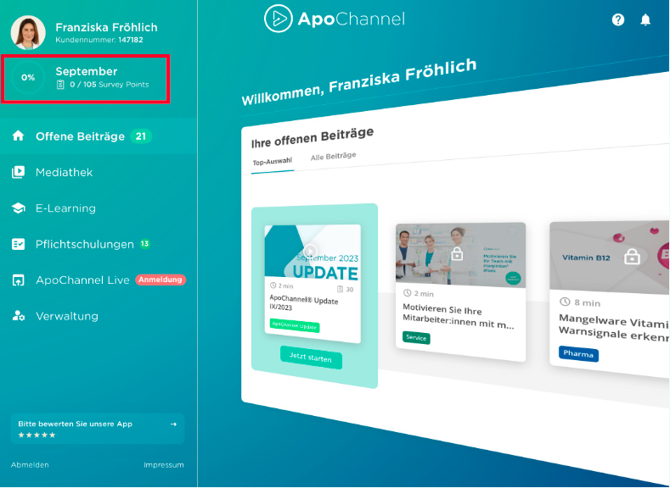

Zum Artikel: Wie verrechnet marpinion® Rechnungen und Gutschriften?

marpinion®-Artikelcode: APP029

Wie funktioniert die Aktion „Kunde wirbt Kunde“?
Jeder ApoChannel®-Teilnehmende kann eine noch nicht teilnehmende Apotheke empfehlen.
In der marpinion®-Aktion „Kunde wirbt Kunde“ werden erfolgreiche Empfehlungen belohnt. Kommt es aufgrund Ihrer Empfehlung zu einem ApoChannel®-Vertragsabschluss, erhalten Sie eine Prämie.

Das Wichtigste für Sie zusammengefasst:
- Jeder ApoChannel®-Teilnehmende kann eine Person aus einer noch nicht teilnehmenden Apotheke empfehlen.
- Bis zu fünf erfolgreiche Empfehlungen dürfen von einer Person pro Jahr eingereicht werden.
- Bei Vertragsabschluss aufgrund einer Empfehlung erhält der Werbende einmalig einen 150 EUR Wunschgutschein und ein Teamfrühstück für seine Apotheke.

Alle Informationen zur Aktion, das Teilnahme-Formular sowie die detaillierten Teilnahmebedingungen finden Sie auf apochannel.de/weiterempfehlen.

marpinion®-Artikelcode: APP189

Wie kann ich den Rechnungsempfänger für marpinion®-Rechnungen selbstständig festlegen? -> inaktiv
In den Profil-Daten unter "Zahlung & Rechnung" bestimmen Sie eine/n Rechnungsempfänger:in.
Wenn Sie anstelle des/der Vertragspartner:in einen anderen Rechnungsempfänger festlegen möchten, gehen Sie bitte wie folgt vor:
- Tippen Sie auf der App-Startseite auf Ihr Profilbild. Es öffnen sich Ihre Profil-Daten. Im Reiter „Zahlung & Rechnung“ finden Sie mittig den Bereich "Rechnungsempfänger".
- Gehen Sie auf „Bearbeiten“ mit "Stift" oben rechts um den/die Rechnungsempfänger:in zu bearbeiten.
- Die neuen Daten bestätigen Sie bitte über den Button „Änderungen speichern“.

marpinion®-Artikelcode: KUZ136

Wie kann ich Touch ID / Face ID in der ApoChannel®-App einstellen?
Ihren Login ändern Sie in Ihrem „Profil“.
Bevor Sie für den ApoChannel® die Login-Funktion Touch ID/Face ID auswählen, stellen Sie bitte sicher, dass in Ihren iPad-Einstellungen Touch ID/Face ID aktiviert und eingerichtet ist.
Mit Touch ID (Fingererkennung) bzw. Face ID (Gesichtserkennung) ist das Öffnen der App ohne Passwort möglich.

Zur Aktivierung dieses Login-Verfahrens gehen Sie bitte wie folgt vor:
- Tippen Sie in der ApoChannel®-App auf Ihr Profilbild. Es öffnen sich Ihre Daten zu „Profil & Konto“.
- Unter „Authentifizierung“ können Sie Ihre Face ID / Touch ID aktivieren, indem Sie den Balken nach rechts schieben.

Sollte der Login nicht funktionieren, können Sie sich jederzeit über Ihr Passwort anmelden.
Lesen Sie hier nach, welche iPad-Modelle die Face ID unterstützen.

marpinion®-Artikel APP169

Wie kann ich als Vertragspartner die Kontaktdaten für marpinion®-Rechnungen selbstständig festlegen?
In Ihren Profil-Daten im ApoChannel®-Webportal unter "Zahlung & Rechnung"
Sie wollen den Rechnungsempfänger ändern oder eine/n andere/n Empfänger hinterlegen? Gehen Sie bitte wie folgt vor:
- Tippen Sie auf der App-Startseite auf Ihr Profilbild. Es öffnen sich Ihre Profil-Daten.
- Tippen Sie auf „Vollständiges Profil & Konto“, Sie gelangen ins ApoChannel®-Webportal
- Unter dem Reiter „Zahlung & Rechnung“ finden Sie die entsprechenden Daten.
- Gehen Sie auf das Bearbeitungssymbol "Stift" im gewünschten Bereich und ändern Sie z.B. Daten zu "Rechnungsversand" oder „Rechnungsempfänger:in“.
- Ihre Anpassung(en) bestätigen Sie über den Button „Änderungen speichern“.

marpinion®-Artikelcode: KUZ135

Welche Vorteile bringt mir als Apotheker:in / PTA die Teilnahme am ApoChannel®?
Aktuelle Wissensthemen, flexible Fortbildung, sichere Beratung.
*Video*
Für Sie stehen Heilkunde und fachkundige Beratung an erster Stelle? Für uns auch! Das digitale Wissens- und Fortbildungstool ApoChannel® unterstützt Ihre tägliche Arbeit.

Die ApoChannel®-Teilnahme bringt Ihnen folgende Vorteile:
- Sie sind jederzeit auf dem neuesten Stand im Bereich Produktwissen, Pflege von Kundenbeziehungen und der Organisation Ihres Apothekenalltags.
- Sie bestimmen, wann Sie sich fortbilden: Überall wo Sie W-LAN empfangen, haben Sie App-Zugriff.
- Das Fortbildungstempo geben Sie selbst vor: Teilen Sie sich die Bearbeitung der Beiträge nach Ihrem Kalender ein. Jeder Beitrag ist in der Regel 30 Tage verfügbar.
- Die kompakten, monatlich wechselnden Videoinhalte erfordern pro Einheit 8 bis 10 Minuten Ihrer Aufmerksamkeit.
- Über anschließende Befragungen festigen Sie Ihr erworbenes Wissen und sammeln ganz nebenbei Survey Points = Gutschriften.
- Der abwechslungsreiche Wissensmix verschafft Ihnen einen Beratungsvorteil, mit dem Sie sich im Kundenkontakt sicher fühlen.
- Im E-Learning-Bereich haben Sie die Möglichkeit BAK-Punkte zu sammeln.
- Das Miet-iPad einer aktuellen Generation können Sie während der Laufzeit mit all seinen Funktionen auch privat nutzen.

marpinion®-Artikelcode: APP179

Wieso kann ich als ApoChannel®-Teilnehmer keine Survey Points sammeln?
Weisen Sie sich Ihr Miet-iPad zu
Jeder ApoChannel®-Teilnehmer kann für die Beantwortung von Fragebögen eine Gutschrift entsprechend dem dafür erforderlichen Zeitaufwand erhalten.

marpinion® versucht sicherzustellen, dass ApoChannel®-Teilnehmer mit marpinion®-Miet-iPad die Chance erhalten, die monatliche Miete von 10,50 Euro (zzgl. MwSt.) durch monatliche Gutschriften von 105 Survey Points auszugleichen.
Wir können nicht allen ApoChannel®-Teilnehmern Beiträge mit Befragungen und Survey Points bereitstellen. In unserem Algorithmus zur Aussteuerung von Beiträgen mit Befragungen und Survey Points bevorzugen wir die Teilnehmer, die ein marpinion®-Miet-iPad haben, um ihnen die Chancen zu geben, ihre iPad-Miete durch Survey Points auszugleichen.

Sollten Sie trotz marpinion®-Miet-iPad keine Survey Points erhalten, so haben Sie das marpinion®-Miet-iPad vermutlich nicht Ihrem Teilnehmerprofil zugewiesen. Klicken Sie bitte hier, um zu erfahren, wie Sie ein marpinion®-Miet-iPad Ihrem Teilnehmerprofil zuweisen können.

Hinweis: Als ApoChannel®-Teilnehmer mit einem selbst erworbenen eigenen iPad haben Sie auch die Möglichkeit, für die Beantwortung von Fragebögen eine Gutschrift entsprechend dem dafür erforderlichen Zeitaufwand zu erhalten. Allerdings ist die Chance, Survey Points zu erwerben, mit einem marpinion®-Miet-iPad signifikant höher.

marpinion®-Artikelcode: KUZ063

Was erwartet mich im E-Learning-Bereich des ApoChannel®?
Flexible Schulungen mit zertifizierten BAK-Fortbildungspunkten.
Der E-Learning-Bereich in der ApoChannel®-App ist ein Angebot für Sie als ApoChannel®-Teilnehmender. Sie können jährlich bis zu sechs Module bearbeiten. Die dafür erworbenen Fortbildungspunkte der Bundesapothekerkammer (BAK) reichen Sie via Teilnahmebestätigung(en) bei Ihrer zuständigen Landesapothekerkammer bitte rechtzeitig ein (mehr Informationen dazu unter www.abda.de).

Das Wichtigste für Sie zusammengefasst:
- Wo findet man den E-Learning-Bereich im ApoChannel®?
Im Menü finden Sie unter „E-Learning“ bis zu sechs Module mit apothekenrelevanten und attraktiv aufbereiteten Schulungsthemen, die Ihre Beratungskompetenz stärken sollen.
- Welches Modul kann bearbeitet werden?
Auf der E-Learning-Startseite sehen Sie alle Fortbildungen, die Sie bereits abgeschlossen haben (mit einem Haken gekennzeichnet) und die Sie noch bearbeiten können. Wählen Sie ein noch offenes Modul aus, indem Sie darauf tippen. Jedes Modul zeigt seine individuelle Laufzeit an und ist in der Regel ein Jahr lang im ApoChannel® zu finden.
- Was beinhaltet ein Modul?
Berücksichtigen Sie bitte in jedem Modul das ergänzende Informationsmaterial. Führen Sie im Anschluss die Lernkontrolle durch, die Sie beliebig oft wiederholen dürfen. Wird ein Beratungsgespräch angeboten, bearbeiten Sie dieses bitte ebenfalls. Beachten Sie unbedingt, dass Sie ein Beratungsgespräch nur einmal absolvieren können!
- Wie viele BAK-Fortbildungspunkte erhält man pro Modul?
Für das Bestehen von Lernkontrolle und Beratungsgespräch (jeweils mindestens 7 von 10 Fragen richtig) erhalten Sie je einen Fortbildungspunkt. Somit können Sie pro Modul immer einen Punkt erreichen. Wird ein Beratungsgespräch angeboten, sind maximal zwei Punkte möglich. Bitte beachten Sie, dass Sie abgeschlossene E-Learning-Module nicht wiederholen können.
- Wo findet man die Teilnahmebestätigungen?
Nach bestandener Lernkontrolle und Beratungsgespräch tippen Sie auf „Ihre Teilnahmebestätigungen“. Die Bestätigungen können Sie über „Dokument teilen“ auf Ihrem iPad abspeichern, beliebig oft ausdrucken und per E-Mail versenden. Ihre persönlichen Angaben auf einer Teilnahmebestätigung können Sie nicht rückwirkend, sondern nur für zukünftige E-Learning-Zertifikate ändern.
Zum Artikel: Ist eine nachträgliche Namensänderung auf meiner E-Learning-Teilnahmebestätigung möglich?

marpinion®-Artikelcode APP173

Wieso haben meine Kollegen mehr Survey Points als ich?
Jeder Teilnehmer hat eine individuelle Playlist
Survey Points bezeichnen das Punktesystem von marpinion®. Jeder ApoChannel®-Teilnehmer kann für die Beantwortung von Fragebögen eine Gutschrift entsprechend dem dafür erforderlichen Zeitaufwand erhalten.

Die Beiträge und Fragebögen im ApoChannel® werden auf Basis von statistischen Verfahren durch einen Algorithmus ausgespielt. Jeder ApoChannel®-Teilnehmer erhält eine individuell für ihn zusammengestellte Playlist.

Hinweis: Es ist möglich, dass zwei in ihren Aufgaben vergleichbare Arbeitskollegen in einer Apotheke abweichende Playlists mit unterschiedlichen Beiträgen, Fragenbögen und Survey Points erhalten.

Hinweis: Es ist möglich, dass ein bestimmter Beitrag nur an eine begrenzte Anzahl an Teilnehmern ausgespielt wird.

marpinion®-Artikelcode: KUZ061

In welchem Zeitraum kann ich BAK-Fortbildungspunkte bei der Apothekerkammer einreichen?
Ihre zuständige Landesapothekerkammer legt den Zeitraum fest.
Wie lange Sie Ihre gesammelten BAK-Fortbildungspunkte bei Ihrer zuständigen Landesapothekerkammer einreichen können, erfahren Sie unter www.abda.de
Zum Artikel: Was erwartet mich im E-Learning-Bereich des ApoChannel®?

marpinion®-Artikelcode: APP106

Wie kann ich meine Rechnungen bezahlen?
Zahlen Sie bequem per SEPA-Basislastschrift
Der ApoChannel® und die marpinion®-Miet-iPads sind kostenpflichtige Leistungen. Die marpinion GmbH stellt Ihnen ab Ihrem Vertragsabschluss diese Leistungen in Rechnung.
Für den bequemen Ausgleich der Rechnungen bieten wir Ihnen die SEPA-Basislastschrift an. Einer SEPA-Basislastschrift mit gültigem SEPA-Mandat kann innerhalb von acht Wochen ab dem Fälligkeitstag widersprochen werden.

Sie haben folgende zwei Optionen an der SEPA-Basislastschrift teilzunehmen:
- Option 1: Unter folgendem Link können Sie an der SEPA-Basislastschrift teilnehmen:
- Option 2: Alternativ können Sie das SEPA-Basislastschriftformular hier herunterladen und an uns faxen: 089 1222836850.

Hinweis: Wenn der/die ApoChannel®-Vertragspartner:in für den Ausgleich der fälligen Forderungen marpinion® eine Basislastschrift erteilt und einen unberechtigten Widerruf der Einzugsermächtigung bzw. einzelner Belastungen vornimmt, fällt eine Bearbeitungsgebühr je Vorgang von 42,00 Euro (zzgl. MwSt.) an.

marpinion®-Artikelcode: KUZ060

Wie kann ich meine E-Learning-Teilnahmebestätigungen speichern, per E-Mail versenden oder ausdrucken?
Über „Dokument teilen“ können Sie speichern, beliebig oft versenden und drucken.
Nach dem erfolgreichen Abschluss eines E-Learning-Moduls können Sie Ihre Teilnahmebestätigung auf dem iPad speichern, per E-Mail versenden oder ausdrucken:
- Tippen Sie oben rechts auf Ihrer E-Learning-Startseite auf den Button „Ihre Teilnahmebestätigungen“.

Hier finden Sie alle abgeschlossenen E-Learning-Module.
- Wählen Sie die gewünschte Teilnahmebestätigung aus.
- Wenn Sie nun auf „Dokument teilen“ tippen, öffnet sich ein weiteres Fenster. Dort haben Sie die Wahl zwischen abspeichern, E-Mail-Versand und Ausdruck.

Hinweis: Voraussetzung für das Zusenden der Teilnahmebestätigungen ist, dass Sie Ihre E-Mail-Adresse im E-Mail-Client Ihres iPads eingerichtet haben. Bei Fragen zur Adress-Einrichtung wenden Sie sich bitte an support.apple.com oder rufen Sie 0800 6645451 an.

Zum Artikel: Was erwartet mich im E-Learning-Bereich des ApoChannel®?

marpinion®-Artikelcode: APP111

Wo finde ich meine Rechnungen in der ApoChannel®-App?
Ihre Rechnungen finden Sie im ApoChannel®-Webportal unter „Abrechnungen“ im Bereich „Verwaltung“.
Die kostenpflichtigen Leistungen ApoChannel® und marpinion®-Miet-iPads stellt Ihnen die marpinion GmbH ab Ihrem Vertragsabschluss in Rechnung.

Ihre Rechnungen werden Ihnen in Ihrer ApoChannel®-App monatlich bereitgestellt. Zusätzlich erhalten Sie diese an Ihre hinterlegte E-Mail-Adresse.

So können Sie Ihre Rechnungen einsehen:
- Rufen Sie in der ApoChannel®-App über das Menü die „Verwaltung“ auf. Tippen Sie dann auf „Vollständige Verwaltung“. Sie gelangen ins ApoChannel®-Webportal.
- Im Reiter „Abrechnungen sind Ihre Gutschriften und Rechnungen im PDF-Format hinterlegt.
- Zum Öffnen eines der Dokumente tippen Sie bitte auf die entsprechende Rechnungs- bzw. Gutschriftnummer.
- Das geöffnete Dokument können Sie sich von dort aus über den „Teilen-Button“ per E-Mail zusenden oder ausdrucken.

marpinion®-Artikelcode: KUZ059

Wie reagiert marpinion® auf die Anpassung des Umsatzsteuerrechts seit 01.07.2020
Umsatzsteuersenkung auf 16 Prozent
Die marpinion GmbH reagiert auf die Anpassung des Umsatzsteuerrechts seit 1.07.2020 wie folgt:
- Für alle Belege, die den Leistungszeitraum vom 1.7.2020 bis 31.12.2020 betreffen, kommt der reduzierte Steuersatz in Höhe von 16 Prozent zum Tragen.
- Alle Belege, die vorherige Leistungszeiträume betreffen, werden mit 19 Prozent besteuert. Das bedeutet, dass die Rechnungen und Gutschriften für Juni, die aber erst nach Ablauf des Leistungsmonats im Juli erstellt werden können, noch die 19 Prozent Mehrwertsteuer enthalten.

marpinion®-Artikelcode: KUZ155

Ist eine nachträgliche Namensänderung auf meiner E-Learning-Teilnahmebestätigung möglich?
Namensänderungen gelten nur für zukünftige Teilnahmebestätigungen.
Sie haben einen neuen Namen und möchten diesen auf einem bereits ausgestellten E-Learning-Zertifikat ändern lassen?
Leider ist eine nachträgliche Namensänderung nicht möglich.
Um Ihre Daten zu aktualisieren, tippen Sie bitte auf Ihr Profilbild. Es öffnen sich Ihre "Persönlichen Informationen". Tippen Sie unten auf "Vollständiges Profil & Konto", sie gelangen ins ApoChannel®-Webportal. Hier können Sie unter dem Reiter "Persönliche Daten" beispielsweise "Infos zur Person" oder "Adresse" ändern. Haben Sie über das Symbol "Stift" Ihren Namen geändert und mit "Änderungen speichern" bestätigt, wird er danach für alle zukünftigen Teilnahmebestätigungen automatisch übernommen.
Zum Artikel: Wie kann ich meine persönlichen Daten in der ApoChannel®-App ändern?

marpinion®-Artikelcode: APP110

Wieso werden meine Beiträge, Befragungen, E-Learnings nicht sachgemäß wiedergegeben?
Eine unzureichende Internetverbindung und fehlende Updates können zu Störungen führen.
Ihre ApoChannel®-Beiträge stürzen ab oder Ihr E-Learning lässt sich nicht starten? Probleme bei der Wiedergabe können folgende Ursachen haben:
- Ihr WLAN-Empfang ist zu gering.
- Ihrem iPad fehlt die neue iPadOS-Version.

Bitte prüfen Sie Ihre Internetverbindung und stellen Sie diese ggf. wieder her. Darüber hinaus sichern Sie sich die aktuelle iPadOS-Version. Zum Artikel: Wie mache ich ein iPadOS-update?

Sobald eine gute Verbindungsqualität gegeben ist, starten Sie den geöffneten Beitrag bitte neu: Stoppen Sie erst den Beitrag und tippen Sie dann auf den Play-Button. Nur so kann er neu geladen und fehlerfrei abgespielt werden.

Sollten weiterhin Störungen auftreten, empfehlen wir einen Neustart Ihrer ApoChannel®-App wie folgt:
- Drücken Sie zweimal schnell hintereinander auf den Home-Button Ihres iPads.
- iPadOS wechselt nun zur Multitasking-Ansicht, in der Ihnen alle geöffneten Apps angezeigt werden.
- Wischen Sie nach links oder rechts und suchen Sie die ApoChannel®-App heraus.
- Schieben Sie die Vorschau der App nach oben aus dem Bildschirm, um sie zu schließen.
- Öffnen Sie die ApoChannel®-App erneut.

Der ApoChannel® läuft immer noch nicht fehlerfrei? Dann empfehlen wir Ihnen einen Neustart Ihres iPads und schlussendlich die Kontaktaufnahme mit dem Kundenservice unter support@marpinion.de.

marpinion®-Artikelcode: APP130

Erhalte ich für das Abschließen eines E-Learning-Moduls Fortbildungspunkte oder Survey Points?
Sie erhalten Fortbildungspunkte pro abgeschlossenem Modul.
Für das Bestehen von Lernkontrolle und Beratungsgespräch (jeweils mindestens 7 von 10 Fragen richtig) erhalten Sie je einen Fortbildungspunkt. Somit können Sie pro Modul immer einen Punkt erreichen. Wird ein Beratungsgespräch angeboten, sind maximal zwei Punkte möglich.

Survey Points hingegen bezeichnen das Punktesystem von marpinion®. Jeder ApoChannel®-Teilnehmende erhält Punkte für die Beantwortung von Fragebögen bei ausgewiesenen Beiträgen. Diese sind in Ihrem ApoChannel®-Menü auf der linken Seite unter „Offene Beiträge“ zu finden.

Zum Artikel: Was erwartet mich im E-Learning-Bereich des ApoChannel®?

marpinion®-Artikelcode: APP108

Wie viele Survey Points kann ich monatlich erreichen?
Monatlich können Sie bis zu 105 Survey Points erreichen.
Survey Points bezeichnen das Punktesystem von marpinion®. Jeder ApoChannel®-Teilnehmende erhält Punkte für die Beantwortung von Fragebögen bei ausgewiesenen Beiträgen.

marpinion® kann Ihnen in der Regel monatlich 105 Survey Points für mehrere Befragungen in Ihrer persönlichen Beitrags-Playlist vergeben. Die Beiträge mit Befragungen und Survey Points sind meistens 30 Tage in der ApoChannel®-App verfügbar.

105 Survey Points entsprechen einer Gutschrift von 10,50 EUR (zzgl. MwSt.), mit der Sie die monatliche iPad-Miete von 10,50 EUR (zzgl. MwSt.) vollständig kompensieren können.
Zum Artikel: Wie verrechnet marpinion® Rechnungen und Gutschriften?

Rechtlicher Hinweis: Die marpinion® GmbH ist berechtigt, aber nicht verpflichtet, den Anspruch auf Gebühren für ApoChannel® und ggf. den Anspruch auf Miete für marpinion®-Miet-iPads mit den Gutschriftansprüchen des Vertragspartners gegen marpinion® für die Beantwortung von Fragebögen auf dem Kundenkonto des Vertragspartners zu verrechnen.

marpinion®-Artikelcode: APP176

Warum habe ich nicht genug Survey Points erhalten, um meine monatliche Miete zu kompensieren?
Sie haben einen Beitrag übersprungen oder das Miet-iPad nicht Ihrem Profil zugewiesen
Survey Points bezeichnen das Punktesystem von marpinion®. Jeder ApoChannel®-Teilnehmer kann für die Beantwortung von Fragebögen eine Gutschrift entsprechend dem dafür erforderlichen Zeitaufwand erhalten. Sollten Sie nicht die erforderlichen Survey Points für den jeweiligen Monat erreicht haben kann dies folgenden Hintergrund haben.

Folgende drei Möglichkeiten können für die fehlende Survey Points verantwortlich sein:
- Möglichkeit 1: Wir haben den 15. des Monats noch nicht erreicht. Die ApoChannel®-Beiträge mit Befragungen und Survey Points können bis zum 15. des Monats eingestellt werden und sind in der Regel 30 Tage für Sie in der ApoChannel®-Playlist verfügbar.
- Möglichkeit 2: Fehlende Zuweisung Ihres Miet-iPads. Um zukünftig Survey Points erhalten zu können, ist es unbedingt erforderlich, dass Sie Ihrem ApoChannel®-Profil das neue marpinion®-Miet-iPad zuweisen. Klicken Sie hier, für weitere Informationen.
- Möglichkeit 3: Sie haben einen Beitrag mit Survey Points übersprungen. Bitte klicken Sie hier.

marpinion®-Artikelcode: APP162

Kann ich mit der Bearbeitung der Top-Auswahl-Beiträge meine monatliche iPad-Miete kompensieren?
Ja, in der Top-Auswahl finden Sie alle Beiträge mit Survey Points.
Die Top-Auswahl in der ApoChannel®-App stellt Ihnen einen kompakten Mix der Video-Fachbeiträge aus den letzten zwei Monaten bereit. Unter „Alle Beiträge“ finden Sie darüber hinaus alle noch offenen Beiträge, die wir seit Ihrem letzten Login veröffentlicht haben.

marpinion®-Artikelcode: APP151

Was beinhaltet die Top-Auswahl in der ApoChannel®-App?
Die Top-Auswahl beinhaltet einen kompakten Mix an Beiträgen.
Ihre persönliche Top-Auswahl stellt Ihnen einen attraktiven Mix an ApoChannel®-Beiträgen aus den letzten zwei Monaten bereit. Hier finden Sie Coaching-Videos, redaktionelle und produktbezogene Beiträge sowie alle Beiträge mit Survey Points. Letztere dienen dazu Ihre monatliche iPad-Miete kompensieren zu können. Zum Artikel: Was sind Survey Points und wie sammle ich diese?

Sie finden die Top-Auswahl in Ihrer ApoChannel®-Playlist als eigenen Reiter. Sobald Sie alle Beiträge in Ihrer Top-Auswahl abgeschlossen haben, wechselt die App automatisch in den danebenstehenden Reiter „Alle Beiträge“. Dort sind alle Beiträge gespeichert, die wir seit Ihrem letzten Login veröffentlicht haben.

Um einen bereits abgeschlossenen Beitrag erneut anzusehen, wechseln Sie bitte in Ihren „Verlauf“.
Zum Artikel „Was unterscheidet Verlauf und Mediathek?

marpinion®-Artikelcode: APP152

Wie kann ich meine persönlichen Daten in der ApoChannel®-App ändern?
Persönliche Daten ändern Sie im Apo-Channel®-Webportal unter „Profil & Konto“
Sie sind umgezogen, haben eine neue Handynummer oder Ihr Geschäftsname hat sich geändert? Dann können Sie Ihre persönlichen Daten im ApoChannel®-Webportal ändern.
- Tippen Sie auf der App-Startseite auf Ihr Profilbild. Es öffnen sich das Fenster „Profil & Konto“.
- Tippen Sie unten auf „Vollständiges Profil & Konto“, Sie gelangen ins Webportal.
- Im Reiter „Persönliche Daten“ können Sie Ihre Angaben in „Infos zur Person“, „Adresse“, „Kontaktdaten“ und „Erweiterte Daten“ ändern.
- Tippen Sie im gewünschten Bereich auf das Stift-Symbol (jeweils oben rechts). Es öffnet sich ein Text- oder Auswahlfeld, in dem Sie Ihre Daten aktualisieren können.
- Wenn Sie die Anpassung eines Bereichs abgeschlossen haben, bestätigen Sie bitte mit „Änderungen speichern“.

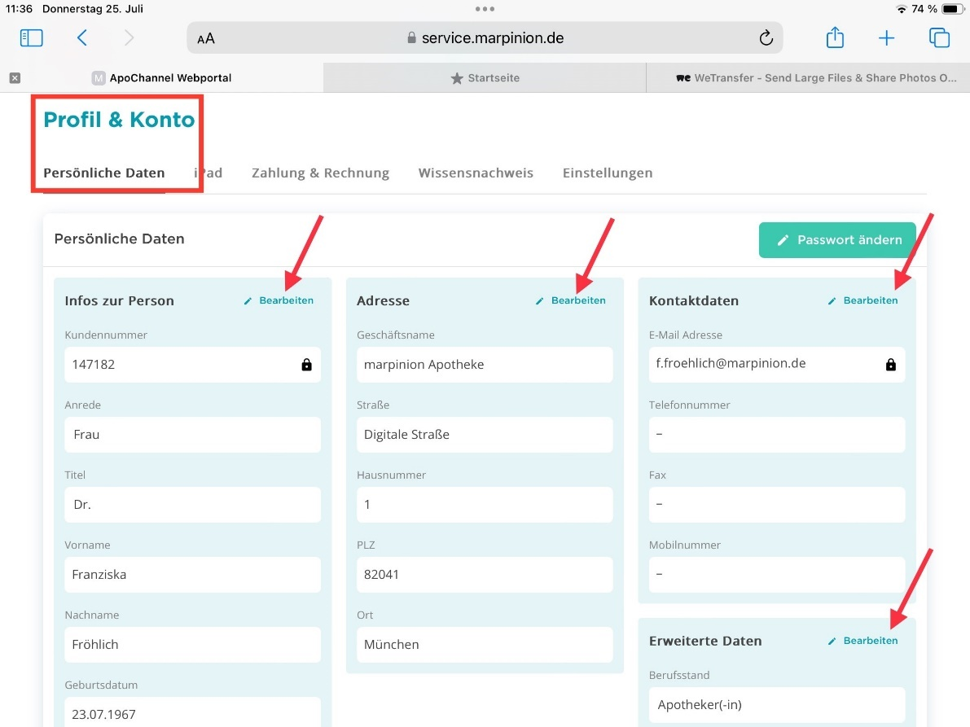

marpinion®-Artikelcode: APP026

Muss ich nach einem iPad-Wechsel Beiträge wiederholt bearbeiten?
In manchen Fällen ist eine erneute Bearbeitung notwendig.
Beim Einloggen in Ihr neues, richtig zugewiesenes Miet-iPad (Generationswechsel) kann es vereinzelt vorkommen, dass Ihnen bereits bekannte Beiträge wiederholt angezeigt werden.

Bitte bearbeiten Sie die dazugehörige Fachbefragung erneut, um die darin ausgewiesenen Survey Points zu erhalten. Zum Artikel: Was sind Survey Points und wie sammle ich diese?

Sollten Ihnen am Ende des Monats, in dem Sie das iPad gewechselt haben, Survey Points zur Miet-Kompensation fehlen, wenden Sie sich bitte an unseren Kundensupport.

marpinion®-Artikelcode: APP160

Was ist der Wissensnachweis in der ApoChannel®-App?
Ihr persönlicher Wissensnachweis fasst alle abgeschlossenen Beiträge zusammen.
Tippen Sie auf der App-Startseite auf Ihr Profilbild. Dort finden Sie Ihren persönlichen Wissensnachweis für alle abgeschlossenen ApoChannel®-Beiträge eines selbst gewählten Zeitraumes. Dabei werden ausschließlich Beiträge gewertet, die mindestens zu 75% absolviert worden sind.

Diesen Nachweis können Sie Ihren eigenen Unterlagen beifügen und ggf. im apothekeninternen QMS hinterlegen. Da nach dem Sozialgesetzbuch V auch Apotheker:innen zur Sicherung und Weiterentwicklung der Qualität der erbrachten Leistungen entsprechend dem Stand der wissenschaftlichen Erkenntnisse verpflichtet sind, ist diese Dokumentation empfehlenswert.

Weiterführender Artikel:
Wie kann ich den Teilnahmenachweis/Wissensnachweis herunterladen oder ausdrucken?

marpinion®-Artikelcode: APP167

Wie kann ich den Wissensnachweis/Teilnahmenachweis herunterladen oder ausdrucken? Inaktiv

NEU
Im ApoChannel®-Webportal unter „Profil & Konto“ finden Sie den Reiter "Wissensnachweis".
Im ApoChannel®-Webportal haben Sie die Möglichkeit einen Teilnahmenachweis und einen Wissensnachweis anzufordern. Sie können diesen folgendermaßen herunterladen oder drucken:

- Tippen Sie auf der App-Startseite auf Ihr Profilbild. Es öffnen sich das Fenster „Profil & Konto“.
- Tippen Sie unten auf „Vollständiges Profil & Konto“, Sie gelangen ins Webportal.
- Im Reiter „Wissensnachweis“ können Sie sich für einen ausgewählten Zeitraum einen Wissensnachweis sowie einen Teilnahmenachweis erstellen und diesen dann herunterladen oder ausdrucken.
- Sie finden den Wissensnachweis auf der ersten und den Teilnahmenachweis auf der zweiten Seite.
- Den Zeitraum für den Wissensnachweis können Sie selbstständig festlegen. Der Teilnahmenachweis hingegen wird ab Ihrer Registrierung bis zum heutigen Datum automatisch errechnet.
- Zum Herunterladen oder Drucken des Dokuments tippen Sie auf „Teilen“.

marpinion®-Artikel APP166

Wie kann ich einen Nachweis für die Teilnahme am ApoChannel® erhalten?
Im ApoChannel®-Webportal unter „Profil & Konto“ finden Sie den Reiter "Wissensnachweis".
Im ApoChannel®-Webportal haben Sie die Möglichkeit einen Teilnahmenachweis und einen Wissensnachweis anzufordern. Sie können diesen folgendermaßen herunterladen oder drucken:
- Tippen Sie auf der App-Startseite auf Ihr Profilbild. Es öffnen sich das Fenster „Profil & Konto“.
- Tippen Sie unten auf „Vollständiges Profil & Konto“, Sie gelangen ins Webportal.
- Im Reiter „Wissensnachweis“ können Sie sich für einen ausgewählten Zeitraum einen Wissensnachweis sowie einen Teilnahmenachweis erstellen und diesen dann herunterladen oder ausdrucken.
- Sie finden den Wissensnachweis auf der ersten und den Teilnahmenachweis auf der zweiten Seite.
- Den Zeitraum für den Wissensnachweis können Sie selbstständig festlegen. Der Teilnahmenachweis hingegen wird ab Ihrer Registrierung bis zum heutigen Datum automatisch errechnet.
- Zum Herunterladen oder Drucken des Dokuments tippen Sie auf „Teilen“.

marpinion®-Artikelcode: APP165

Wieso werden am Ende des Monats Beiträge online gestellt?
Die Beiträge und Fragebögen im ApoChannel® werden auf Basis von statistischen Verfahren durch einen Algorithmus ausgesteuert. Jeder ApoChannel®-Teilnehmer erhält eine individuell für ihn zusammengestellte Playlist.

Die ApoChannel®-Beiträge ohne Befragungen und Survey Points können jederzeit eingestellt werden und sind in der Regel mindestens 30 Tage für Sie in der ApoChannel®-Playlist verfügbar. Da diese Beiträge ohne Befragung sind, ist die Bearbeitung für die Mietkompensation nicht zwingend notwendig.

Hinweis: Die ApoChannel®-Beiträge mit Befragungen und Survey Points können bis zum 10. des Monats eingestellt werden und sind in der Regel 30 Tage für Sie in der ApoChannel®-Playlist verfügbar.

Hinweis: Es ist möglich, dass zwei in ihren Aufgaben vergleichbare Arbeitskollegen in einer Apotheke abweichende Playlists mit unterschiedlichen Beiträgen, Fragenbögen und Survey Points erhalten.

marpinion®-Artikelcode: APP161

Wer ist mein Ansprechpartner bei Fragen zum ApoChannel®?
marpinion® ist Ihr Ansprechpartner.
Die marpinion GmbH ist Anbieter des ApoChannel® und Ihr kompetenter Ansprechpartner bei Fragen rund um die digitale Wissens- und Fortbildungsplattform für Apotheken auf dem iPad.

Sie haben auf Ihre Frage im ApoChannel®-Hilfebereich keine passende Antwort gefunden? Dann haben Sie folgende drei Möglichkeiten für Ihre Kontaktaufnahme:
- Senden Sie jederzeit Ihre Nachricht über das Kontaktformular
- oder per E-Mail an support@marpinion.de.
- Montag bis Donnerstag von 9 bis 17 Uhr und Freitag von 9 bis 15 Uhr erreichen Sie das Supportteam auch telefonisch unter 089 1222836888.
Der marpinion®-Kundenservice freut sich Ihnen weiterhelfen zu dürfen.

marpinion®-Artikelcode APP174

Wie kann ich ein PDF-Dokument nach einem Beitrag ausdrucken?
Drucken Sie selbständig innerhalb der ApoChannel®-App
Sie haben erfolgreich einen Beitrag in der ApoChannel®-App abgeschlossen und wollen ein PDF-Dokument ausdrucken, abspeichern oder weiterleiten?

Gehen Sie bitte wie folgt vor: Tippen Sie oben links auf „Dokument teilen“. Sie haben anschließend verschiedene Optionen, wie Dokument Drucken, weiterleiten oder kopieren.
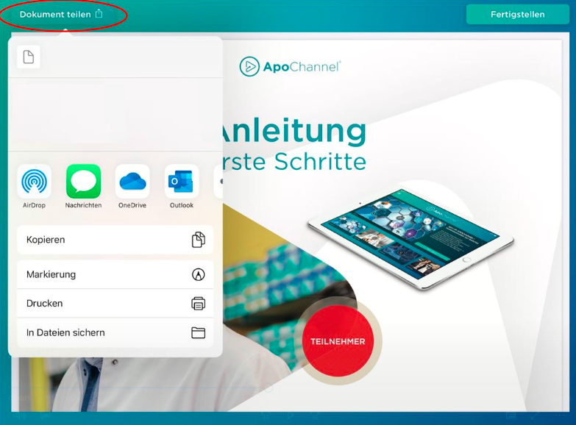

marpinion®-Artikelcode: APP159

Wieso lädt mein Dokument nach einem abgeschlossenen Beitrag nicht?
Aktualisieren Sie Ihre iPad Software
Sie haben einen ApoChannel® Beitrag abgeschlossen und das anschließende Dokument öffnet sich nicht? Dann müssen Sie zwingend ein iPadOS sowie ein ApoChannel®-App Update vornehmen.
Bitte stellen Sie immer sicher, dass Sie die neuste iPadOS und die aktuellste ApoChannel®-App Version nutzen. Nachdem Sie beides aktualisiert haben, starten Sie bitte den Beitrag erneut.
Bitte beachten Sie, dass die aktuellste ApoChannel®-App Version nur mit iPadOS 16 oder einem neueren Betriebssystem kompatibel ist.
Hinweis: Sie verwenden ein iPad mini 3 oder älter? Damit Sie die ApoChannel®-Beiträge weiterhin problemlos abspielen können, sichern Sie sich jetzt ein iPad der neuesten Generation. Klicken hier, um alle wichtige Informationen für den Generationswechsel zu erfahren.
marpinion®-Artikelcode: APP148

Wie füge ich eine weitere Filiale hinzu?
Hinzufügen einer weiteren Filiale über den marpinion®-Kundensupport
Um im ApoChannel® mit allen Filialen registriert zu sein, wenden Sie sich bitte an unseren Kundensupport. Es ist derzeit noch nicht möglich, dass Sie selbstständig eine neue Filiale in Ihrer ApoChannel®-App hinzufügen. Senden Sie deshalb bitte eine E-Mail mit Ihrer Kundennummer sowie der vollständigen Anschrift der Filiale, die hinzugefügt werden soll, an support@marpinion.de.

marpinion®-Artikelcode: APP129

Wo sehe ich, für welche Beiträge es Survey Points gibt?
Übersicht über meine Survey Points als Teilnehmer
Survey Points bezeichnen das Punktesystem von marpinion®. Jeder ApoChannel®-Teilnehmer kann für die Beantwortung von Fragebögen eine Gutschrift entsprechend dem dafür erforderlichen Zeitaufwand erhalten.

Wie viele Survey Points Sie für einen Beitrag erhalten, sehen Sie am jeweiligen Beitrag unten rechts.

Wie viele Survey Points Sie in diesem Monat erreicht haben lesen Sie hier nach.
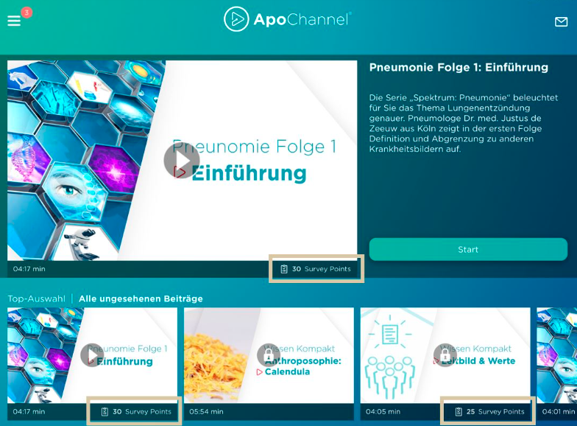
marpinion®-Artikelcode: APP127

Kann ein abgeschlossenes E-Learning-Modul wiederholt werden?
Bitte speichern Sie die PDFs, um ein E-Learning-Modul zu wiederholen
Der E-Learning-Bereich in der ApoChannel®-App ist ein Angebot an alle ApoChannel®-Teilnehmer, akkreditierte Fortbildungspunkte der BAK zu erwerben.

Sie wollen ein abgeschlossenes E-Learning-Modul erneut bearbeiten? Eine wiederholte Bearbeitung eines E-Learning-Moduls ist ausgeschlossen. Sie würden in diesem Fall für dasselbe E-Learning-Modul mehrfach akkreditierte Fortbildungspunkte der BAK erwerben.

Hinweis: Sie können das Informationsmaterial jedes E-Learning-Moduls vor der Bearbeitung als PDF speichern, um die Inhalte später zu wiederholen.

marpinion®-Artikelcode: APP102

Wie viele E-Learning-Module erscheinen pro Monat im ApoChannel®?
Jeden zweiten Monat erscheint ein neues E-Learning-Modul
Mit dem Besuch von anerkannten Fortbildungen sammeln Sie Fortbildungspunkte. Über die ApoChannel®-App können Sie die Fortbildungen ganz bequem von daheim aus besuchen. Im ApoChannel® erscheint für Sie jeden zweiten Monat ein neues E-Learning-Modul im Bereich „E-Learning“.
Wo finde ich den E-Learning-Bereich innerhalb der ApoChannel®-App?
- Rufen Sie über das Menü „E-Learning“ auf. Hier sehen Sie Ihre noch verfügbaren E-Learning-Module.
- Tippen Sie auf „Starten“, um mit der Fortbildung zu beginnen.
Hinweis: Sie können das E-Learning jederzeit unterbrechen und zu einem späteren Zeitpunkt fortführen.

marpinion®-Artikelcode: APP103

Wie lange steht mir ein E-Learning-Modul in der ApoChannel®-App zur Verfügung?
In der Regel steht Ihnen jedes E-Learning-Modul ein Jahr lang zur Verfügung
Der E-Learning-Bereich in der ApoChannel®-App ist ein Angebot an alle ApoChannel®-Teilnehmer, akkreditierte Fortbildungspunkte der BAK zu erwerben.
Im ApoChannel® erscheint für Sie jeden zweiten Monat ein neues E-Learning-Modul im Bereich „E-Learning“. Sie haben die Möglichkeit für jedes E-Learning maximal zwei Fortbildungspunkte zu erhalten. Da wir Ihnen im ApoChannel® jeden zweiten Monat ein E-Learning anbieten, können Sie jährlich maximal sechs Fortbildungspunkte erhalten.
In der Regel steht Ihnen jedes E-Learning-Modul für ein Jahr in der ApoChannel®-App zur Verfügung. Wie lange ein einzelnes E-Learning-Modul noch verfügbar ist, wird Ihnen unter dem jeweiligen Modul angezeigt.

marpinion®-Artikelcode: APP104

Wie kann ich meine E-Learning-Teilnahmebestätigung erneut von marpinion® ausstellen lassen?
Sie können Ihre Teilnahmebestätigung selbstständig ausdrucken
Sie finden Ihre E-Learning-Teilnahmebestätigung nicht mehr oder haben vergessen, sie zu drucken? Das ist kein Problem. Sie können sich Ihre E-Learning-Teilnahmebestätigung jederzeit aus Ihrem E-Learning-Bereich heraus per E-Mail zusenden. Voraussetzung ist, dass Sie Ihre E-Mail-Adresse in Ihrem E-Mail-Client Ihres iPads eingerichtet haben. Bei Fragen zur Einrichtung der E-Mail-Adresse in Ihrem E-Mail Client wenden Sie sich bitte an support.apple.com oder rufen Sie 0800 6645451 an.
Wo finde ich die E-Learning-Teilnahmebestätigung in der ApoChannel®-App?
- Rufen Sie über das Menü „E-Learning“ auf. Es erscheinen Ihre abgeschlossenen E-Learning-Module.
- Tippen Sie auf das grau hinterlegte Feld „Zur Teilnahmebestätigung“.
- Tippen Sie jetzt oben links auf „Dokument teilen“ und dann auf das E-Mail-Symbol oder auf „Drucken“, um sich Ihre Teilnahmebestätigung zuzuschicken oder auszudrucken.

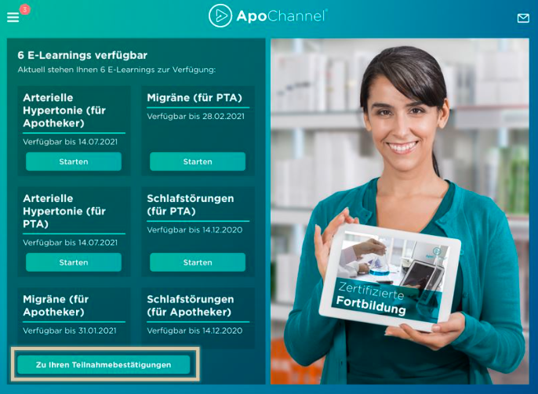
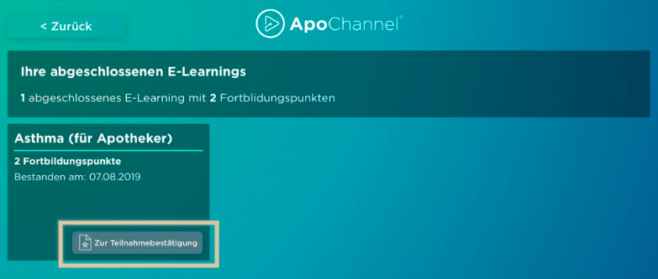
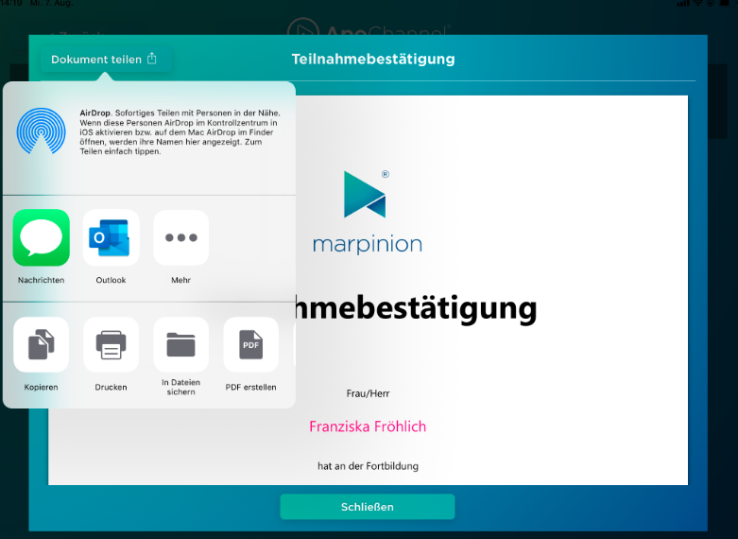
marpinion®-Artikelcode: APP113

Wie kann ich meine E-Learning-Teilnahmebestätigung ausdrucken?
Sie können Ihre Teilnahmebestätigung selbständig ausdrucken
Sie haben erfolgreich ein E-Learning-Modul in der ApoChannel®-App abgeschlossen und wollen Ihre Teilnahmebestätigung bei Ihrer zuständigen Landesapothekerkammer einreichen? Dann gehen Sie bitte wie folgt vor:
- Rufen Sie über das Menü das E-Learning auf und tippen Sie auf „Zu Ihren Teilnahmebestätigungen“. Es erscheinen Ihre abgeschlossenen E-Learning-Module.
- Tippen Sie auf das grau hinterlegte Feld „Zur Teilnahmebestätigung“.
- Tippen Sie jetzt oben links auf „Dokument teilen“ und dann auf „Drucken“, um Ihre Teilnahmebestätigung auszudrucken.
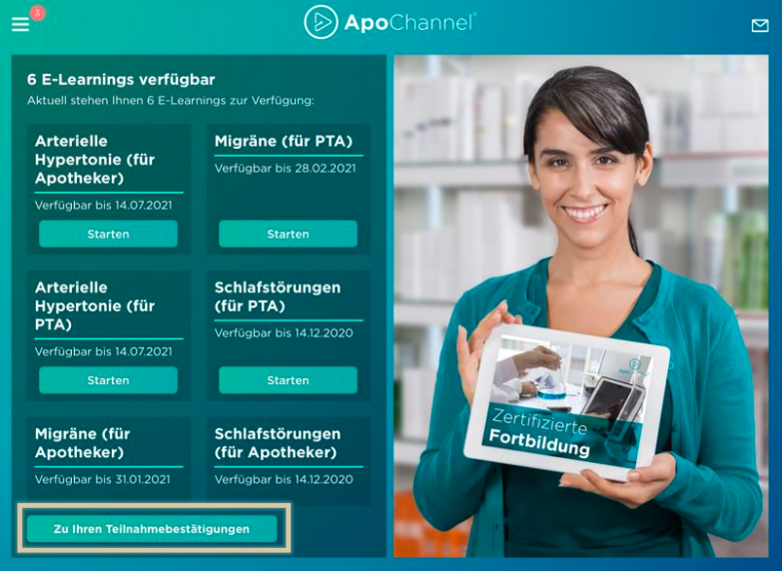
marpinion®-Artikelcode: APP112

Erhalte ich für das Abschließen eines E-Learning-Moduls Survey Points?
Survey Points sind keine Fortbildungspunkte
Der E-Learning-Bereich in der ApoChannel®-App ist ein Angebot für alle ApoChannel®-Teilnehmer, akkreditierte Fortbildungspunkte zu erwerben. Sie können die Fortbildungspunkte bei Ihrer zuständigen Apothekerkammer einreichen. Die Fortbildungspunkte aus dem E-Learning sind keine Survey Points von marpinion®. Umgekehrt sind Survey Points keine Fortbildungspunkte, die bei Ihrer zuständigen Apothekerkammer eingereicht werden könnten.
marpinion®-Artikelcode: APP109

Wo kann ich die Fortbildungspunkte aus dem E-Learning einreichen?
Fortbildungspunkte können Sie bei Ihrer zuständigen Landesapothekerkammer einreichen
Sie haben ein E-Learning-Modul in der ApoChannel®-App erfolgreich abgeschlossen? Die gesammelten Fortbildungspunkte können Sie bei Ihrer zuständigen Landesapothekerkammer einreichen. Nähere Informationen zu Ihrer Landesapothekerkammer finden Sie unter www.abda.de.
marpinion®-Artikelcode: APP107

Was ist der E-Learning-Bereich in der ApoChannel®-App?
Sie können mit dem E-Learning in der App akkreditierte Fortbildungspunkte der BAK erwerben
Der E-Learning-Bereich in der ApoChannel®-App ist ein Angebot an alle ApoChannel®-Teilnehmer, akkreditierte Fortbildungspunkte der BAK zu erwerben. Jeden zweiten Monat erscheint in der ApoChannel®-App im Bereich „E-Learning“ ein neues E-Learning-Modul.
Im Folgenden finden Sie die drei Schritte für die Nutzung des E-Learning-Bereichs:
- Wir stellen Ihnen in jedem E-Learning-Modul Informationsmaterial zur Verfügung, das Sie ansehen und ggf. als PDF herunterladen können.
- Nachdem Sie das Informationsmaterial gesichtet haben, können Sie die Lernkontrolle starten.
- Abschließend steht Ihnen ein Fallbeispiel zur Verfügung.
Hinweis: Für die bestandene Lernkontrolle erhalten Sie einen Fortbildungspunkt sowie ein Zertifikat. Für jedes bestandene Fallbeispiel erhalten Sie als Bonus einen zusätzlichen Fortbildungspunkt.
Hinweis: Sie haben die Möglichkeit für jedes E-Learning maximal zwei Fortbildungspunkte zu erhalten. Da wir Ihnen im ApoChannel® jeden zweiten Monat ein E-Learning anbieten, können Sie jährlich maximal sechs Fortbildungspunkte erhalten.
Hinweis: Bitte beachten Sie, dass Sie für die Fallbeispiele nur einen Versuch haben. Die Lernkontrolle können Sie beliebig oft wiederholen.
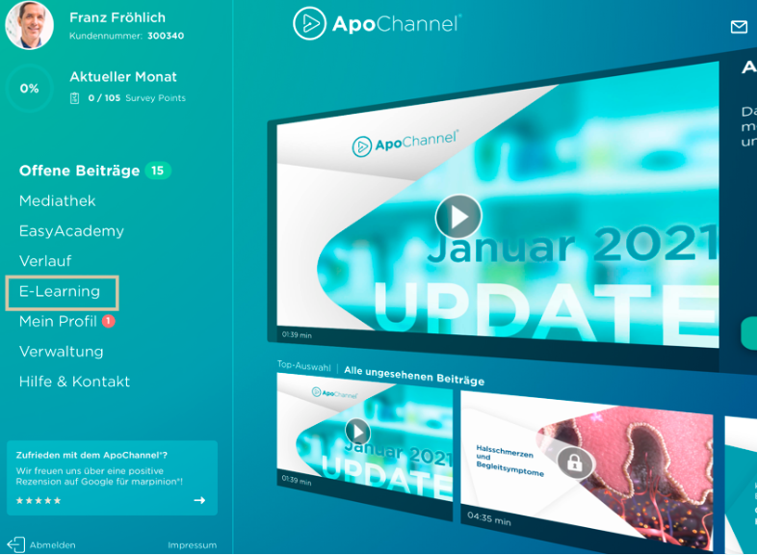
marpinion®-Artikelcode: APP101

Wieso wird mein E-Learning nicht sachgemäß abgespielt?
Ein Neustart der ApoChannel®-App kann helfen
Ihr ApoChannel® E-Learning stürzt unerwartet ab, lässt sich nicht starten oder läuft nur mit Verzögerungen ab? Das kann unterschiedliche Ursachen haben. Meist hilft bereits ein Neustart der ApoChannel®-App. Dazu gehen Sie bitte wie folgt vor:
- Drücken Sie zweimal schnell hintereinander auf den Home-Button Ihres iPads.
- iPadOS wechselt nun zur Multitasking-Ansicht, in der Ihnen alle geöffneten Apps angezeigt werden.
- Wischen Sie nach links oder rechts und suchen Sie die ApoChannel®-App heraus.
- Schieben Sie die Vorschau der App nach oben aus dem Bildschirm, um sie zu schließen.
Auch eine unzureichende Internetverbindung kann die Ursache sein. Bitte überprüfen Sie die Stärke Ihrer Verbindung. Wie gut diese ist, sehen Sie daran, wie viele Striche das WLAN- oder Mobilfunknetz-Symbol anzeigt.
Sobald eine gute Verbindungsqualität gegeben ist, müssen Sie den geöffneten Beitrag zwingend neu starten. Nur so kann der Beitrag neu geladen und fehlerfrei abgespielt werden. Einen Neustart führen Sie durch, indem Sie den Beitrag stoppen und erneut auf den Play-Button tippen.
Hinweis: Sollten weiterhin Probleme auftreten, prüfen Sie bitte ggf. Ihren Internetrouter sowie Ihre Verbindung.
Hinweis: Wir unseren Streamingdienst um eine weitere (geringere) Videoauflösung optimiert. Somit können wir den ApoChannel® ab sofort auch Kunden mit langsamer Internetverbindung bereitstellen.

marpinion®-Artikelcode: APP144

Gibt es beim E-Learning eine Unterscheidung zwischen PTA und Apotheker?
Es wird zwischen Apotheker und PTA unterschieden
Grundsätzlich unterscheidet das E-Learning in der ApoChannel®-App zwischen PTA und Apotheker. Sie sehen im E-Learning-Bereich beide Versionen, das heißt eine für PTA und eine für Apotheker. Bitte wählen Sie die für Sie passende Variante aus.
marpinion®-Artikelcode: APP105

Ist die Nutzung der ApoChannel®-App auch ohne Biometrie möglich? -> inaktiv
Die Biometrie in der ApoChannel®-App
Die Nutzung der ApoChannel®-App ist nur unter Verwendung der Biometrie möglich. Lesen Sie hier nach, was mit Ihrem gespeicherten Biometrie-Bild passiert.
marpinion®-Artikelcode: APP126

Wie nehme ich ein Profilbild auf?
Profilbild aufnehmen
Sie wollen ein neues Profilbild für den ApoChannel® aufnehmen? Um ein neues Profilbild aufzunehmen, gehen Sie bitte wie folgt vor:
- Rufen Sie über das Menü „Mein Profil“ auf. Sie befinden sich nun im Reiter „Persönliche Daten“. Hier sehen Sie vier Bereiche: Persönliche Daten, Kontaktdaten, Adresse und Erweiterte Daten.
- Tippen Sie auf den Reiter „Einstellungen“
- Um ein neues Profilbild aufzunehmen, tippen Sie bitte auf „neue Bild aufnehmen oder hochladen“
NEU:
Profilbild aufnehmen
Sie wollen ein neues Profilbild für den ApoChannel® aufnehmen? Um ein neues Profilbild aufzunehmen, gehen Sie bitte wie folgt vor:
- Tippen Sie auf der App-Startseite links oben auf Ihr Profilbild, es befindet sich neben Ihrem Namen. Es öffnet sich die Maske „Profil & Konto“
- Tippen sie auf das kleine Kamera-Zeichen rechts oben am Profilbild. Es öffnet sich ein Auswahlmenü
- Sie können nun entscheiden ob sie ihr Profilbild
- „Per Kamera aufnehmen“
- „Aus Fotobibliothek wählen“ oder
- Ihr aktuelles „Profilbild löschen“ möchten.
- Um ein neues Profilbild per Kamera aufzunehmen, tippen Sie auf „Per Kamera aufnehmen“. Ihre iPad Kamera öffnet sich, nehmen Sie ein Foto von sich auf und tippen Sie rechts unten auf „Foto benutzen“. Sie können das Foto nun noch bearbeiten und über den gelben Haken links oben bestätigen. Es öffnet sich die Maske „Profilbild aktualisieren“, tippen Sie auf „Verwenden“ um Ihr neues Profilbild einzusetzen.

marpinion®-Artikelcode: APP048

Informationen zur Aponovela „Liebe ist gesund“ auf dem ApoChannel®
Die Telenovela für die Apotheke
Im Januar 2019 startete eine neu entwickelte Apotheken-Telenovela im ApoChannel®. Dieses völlig neu entwickelte Format verbindet erstmalig eine auf den Apothekenalltag zugeschnittene pharmazeutische Schulung mit einem Serienunterhaltungsformat. Die erste Staffel der Aponovela, die speziell auf PTA und Apotheken abgestimmt ist, wurde seit Januar 2019 in 14-täglicher Frequenz auf dem ApoChannel® von marpinion® ausgestrahlt.
Die Aponovela ist eine Soap, die erstmals das alltägliche Leben sowie die Beratungsleistung von PTAs und Apothekern in einer Serie thematisiert und praxisnahe pharmazeutische Fortbildung integriert. Pharmazeutische Fortbildung, die direkt in alltägliche Situationen in der Apotheke eingebunden ist, einen hohen Praxisnutzen besitzt und gleichzeitig unterhält – diese Parameter sollten moderne pharmazeutische Fortbildungen gemäß einer von marpinion® unter Apothekern und PTAs durchgeführten Umfrage erfüllen.
Um eine höchstmögliche Praxisrelevanz sicherzustellen, sind in jede 15-minütige Aponovela-Folge zwei 90-sekündige Fortbildungsslots zu OTC-Produkten eingebunden, die in Zusammenarbeit mit Apothekern entwickelt wurden. Die Fortbildungsszenen innerhalb der Serie wurden im Rahmen von klassischen HV-Beratungssituationen eingespielt. Namhafte OTC-Anbieter unterstützen das Format.
Zu den Unternehmen, die die Aponovela von Beginn an unterstützen, gehören Bionorica SE, Sanofi-Aventis Deutschland, MCM Klosterfrau, ratiopharm, Boehringer Ingelheim und Galderma.
Die Aponovela erzählt das Leben der PTAs Sarah Klein, Eli Juric und Heike Kipp sowie des Apothekersohns Johann König, verkörpert von den Schauspielern Pia Stutzenstein, Aybi Era, Barbara Bauer und Christian Feist. In weiteren Rollen sind Florian Wünsche, Simon Licht und Karl Kranzkowski zu sehen.

marpinion®-Artikelcode: APP047

Was ist der Verlauf?
Beitrag erneut ansehen? Nutzen Sie den Verlauf
Der Verlauf ist der individuelle Wiedergabeverlauf Ihrer abgeschlossenen ApoChannel®-Beiträge. Der Verlauf gibt in der Regel jeden von Ihnen abgeschlossenen Beitrag ohne Befragung und ohne Survey Points wieder. So haben Sie die Chance einen ApoChannel®-Beitrag beliebig oft anzusehen und das Wissen zu verarbeiten.
Sie können den Verlauf über das Menü „Verlauf“ in der ApoChannel®-App aufrufen.
Hinweis: Sie können einen Betrag in Ihrem persönlichen Verlauf nicht finden? Bitte beachten Sie, dass nur von Ihnen abgeschlossene Beiträge in der Historie angezeigt werden. marpinion® behält sich vor, Beiträge aus dem Verlauf zu entfernen.
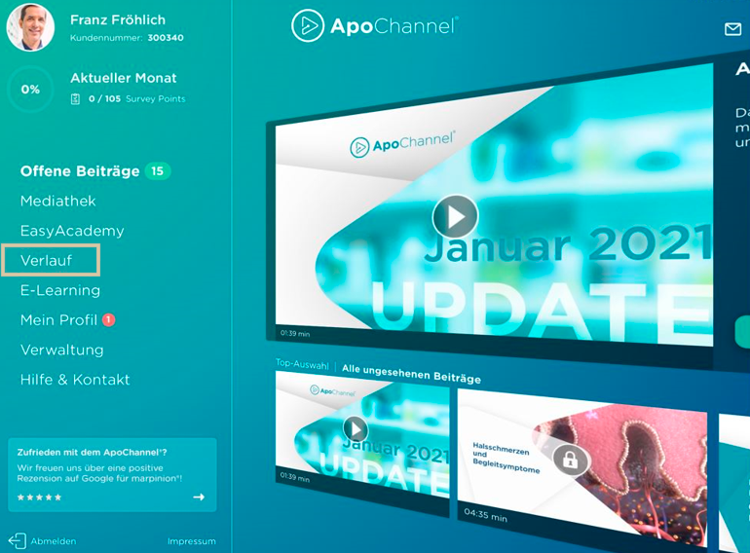
marpinion®-Artikelcode: APP046

Was unterscheidet Mediathek und Verlauf?
Der Inhalt und die Zugriffsrechte.
Die Mediathek und der Verlauf sind zwei Filmarchive. Abgespeicherte Beiträge beider Archive können Sie beliebig oft und zeitlich unbegrenzt aufrufen.
Folgende Übersicht zeigt die Unterschiede von Mediathek und Verlauf:
Unterschied/Archiv | Mediathek | Verlauf
Wo befindet sich das Archiv? | Im Hauptmenü Ihrer App | Unter "Offene Beiträge"
Welche Beiträge findet man dort? | Ausgewählte redaktionelle Beiträge | Von Ihnen abgeschlossene Beiträge aus Ihrer Playlist
Was ist das Besondere an den Beiträgen? | Es werden Beiträge ohne Befragungen und Survey Points bereitgestellt | Es werden nur von Ihnen abgeschlossene Beiträge bereitgestellt. Diese enthalten keine Befragungen und Survey Points
Wer hat Zugriff auf die Beiträge? | Alle ApoChannel® Teilnehmer:innen | Nur Sie
Tipp/Anmerkung | Hilfreich ist die Such- und Filterfunktion | marpinion® behält sich vor, einzelne Beiträge zu entfernen

Weiterführender Artikel:
Was erwartet mich in der Mediathek?

marpinion®-Artikelcode: APP045

Ich habe meine Survey Points nicht erreicht. Kann ich diese im Folgemonat nachholen?
Nein, nur bis Monatsende gesammelte Survey Points werden verrechnet.
In der Regel werden ApoChannel®-Beiträge mit Befragungen und Survey Points von Anfang bis spätestens 15. des Kalendermonats eingestellt. Sie sind dann jeweils ca. 30 Tage in Ihrer individuellen Playlist verfügbar.
Wenn Sie ein marpinion®-Miet-iPad nutzen, können Sie Ihre iPad-Monatsmiete von 10,50 EUR (zzgl. MwSt.) in vollem Umfang kompensieren. Dafür ist es erforderlich, dass Sie die monatlich möglichen 105 Survey Points bis Ende des jeweiligen Monats sammeln.
Weiterführender Artikel: Was sind Survey Points und wie sammle ich diese?
marpinion®-Artikelcode: APP044

Wie kann ich einen Beitrag erneut ansehen?
Nutzen Sie den Verlauf
Ein ApoChannel®-Beitrag hat Ihnen besonders gut gefallen oder Sie möchten das Wissen noch ein zweites Mal verinnerlichen? Das ist kein Problem. Sie können ApoChannel®-Beiträge in der Regel beliebig oft über Ihren persönlichen Verlauf aufrufen.
Jeder von Ihnen abgeschlossene Beitrag wird in der Regel in Ihrem persönlichen Verlauf für Sie hinterlegt. So finden Sie Ihren persönlichen Verlauf in Ihrer ApoChannel®-App:
- Rufen Sie über das Menü den Punkt „Verlauf“ auf
- Sie finden die chronologische Playlist aller von Ihnen abgeschlossenen Beiträge vor.
- Wählen Sie durch Tippen auf den Beitrag den von Ihnen gewünschten Beitrag aus.
Hinweis: Der Verlauf unterscheidet sich von der Mediathek. Die Playlist des Verlaufs gibt in der Regel jeden von Ihnen abgeschlossenen Beitrag ohne Befragung wieder. Die Mediathek stellt Ihnen von der Redaktion ausgewählte Beiträge zur Verfügung und lädt zum Durchstöbern ein.
Hinweis: Sie können einen Beitrag in Ihrem persönlichen Verlauf nicht finden? Bitte beachten Sie, dass nur von Ihnen abgeschlossene Beiträge im Verlauf angezeigt werden. marpinion® behält sich vor, Beiträge aus dem Verlauf zu entfernen.
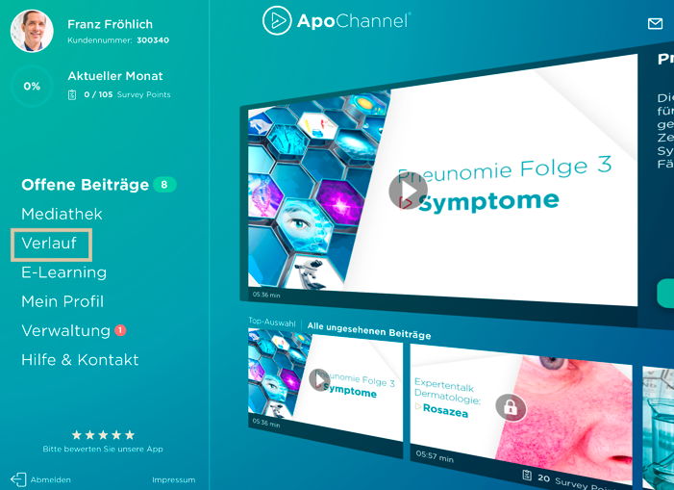
marpinion®-Artikelcode: APP043

Ich habe eine Zusatzoption nicht korrekt ausgefüllt oder übersprungen
Verpassen Sie keine Chance und gehen Sie sorgsam bei der Beantwortung der Fragen vor
Bei ausgewählten Beiträgen bietet Ihnen der ApoChannel® einen ganz besonderen Service, um nach Abschluss der Befragung weitere Informationen erhalten zu können, zum Beispiel:
- weiterführende Produktinformation als PDF,
- Fachinformation als PDF,
- Preisinformation als PDF,
- Einsicht in die für den Beitrag verwendeten Studien,
- die Möglichkeit, ein Muster anzufordern,
- die Möglichkeit, einen Außendienstbesuch anzufordern,
- die Gelegenheit, eine Nachricht direkt an das Pharmaunternehmen zu senden.
Sollten Sie von dem Angebot nach Abschluss der Befragung keinen Gebrauch machen, haben Sie keine Möglichkeit, die Zusatzoption im Nachhinein aufzurufen. Der marpinion®-Kundensupport kann Ihnen die Informationen nicht nachträglich bereitstellen.
marpinion®-Artikelcode: APP042

Kann ich Survey Points nachholen, wenn ich einen bepunkteten Beitrag übersprungen habe?
Nein, Survey Points erhalten Sie nur bei Ihrer ersten Beitragsbearbeitung.
Survey Points bezeichnen das Punktesystem von marpinion®. Jeder ApoChannel®-Teilnehmende erhält Punkte für die Beantwortung von Fragebögen bei ausgewiesenen Beiträgen.
Sie haben nur einmalig die Chance an einer Befragung zu einem Beitrag mit Survey Points teilzunehmen. Sollten Sie diesen Beitrag bzw. die dazugehörige Befragung bewusst nicht ansehen oder abbrechen, erhalten Sie einen deutlichen Hinweis. Erst nach Ihrer aktiven Bestätigung, gehen Ihre Survey Points verloren.
Eine nachträgliche Freischaltung für die ApoChannel®-Beiträge inklusive Befragungen und Survey Points ist nicht möglich.
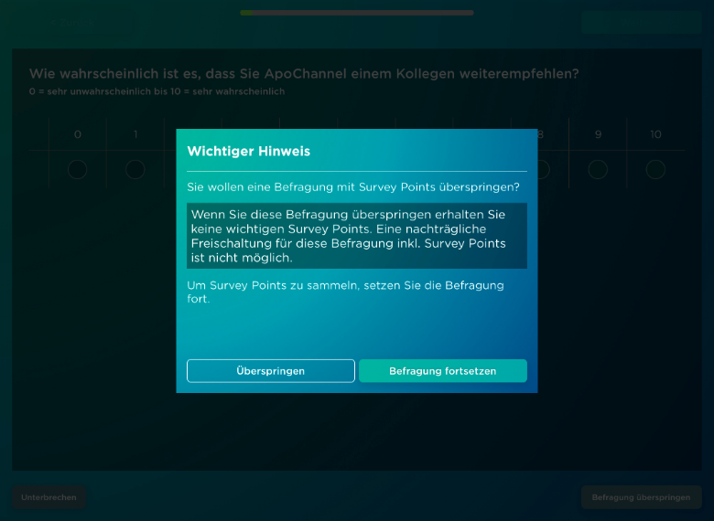
marpinion®-Artikelcode: APP041

Wie lange bleiben ApoChannel®-Beiträge in meiner Playlist erhalten?
In der Regel 30 Tage ab Veröffentlichung
Die Beiträge und Fragebögen im ApoChannel® werden auf Basis von statistischen Verfahren durch einen Algorithmus ausgesteuert. Jeder ApoChannel®-Teilnehmer erhält eine individuell für ihn zusammengestellte Playlist.
Die ApoChannel®-Beiträge mit Befragungen und Survey Points können bis zum 15. des Monats eingestellt werden und sind in der Regel 30 Tage für Sie in der ApoChannel®-Playlist verfügbar.
Hinweis: Es ist möglich, dass zwei in ihren Aufgaben vergleichbare Arbeitskollegen in einer Apotheke abweichende Playlists mit unterschiedlichen Beiträgen, Fragenbögen und Survey Points erhalten.
marpinion®-Artikelcode: APP040

Warum werden die ApoChannel®-Beiträge in einer vorgegebenen Reihenfolge angeboten?
Ihre ganz persönliche Playlist von der marpinion®-Redaktion
ApoChannel® ist die führende digitale Wissens- und Fortbildungsplattform für Apotheker und Apothekenteams auf dem iPad. Wir bieten berufsrelevantes Wissen und Fortbildungen für Apothekenteams im Videoformat.
Mit unseren spannenden, kompakten und unterhaltsamen Produkt-, Wissens- und Fortbildungsvideos sorgen wir für mehr Beratungskompetenz, mehr Motivation und mehr Umsatz in Apotheken. Dadurch leisten wir einen wichtigen Beitrag für den Erfolg Ihrer Apotheke.
Um Ihnen die bestmögliche Wissensvermittlung zur Verfügung zu stellen, erarbeitet die marpinion®-Redaktion eine auf Ihre Bedürfnisse abgestimmte Playlist. Diese Playlist stellt sicher, dass Sie zu einem idealen Zeitpunkt mit relevanten Beiträgen bestens auf Ihre Kunden vorbereitet und informiert werden.
Die Beiträge und Fragebögen im ApoChannel® werden auf Basis von statistischen Verfahren durch einen Algorithmus ausgesteuert. Jeder ApoChannel®-Teilnehmer erhält eine individuell für ihn zusammengestellte Playlist.

marpinion®-Artikelcode: APP039

Wie gehe ich vor, wenn ich mein Passwort für die ApoChannel®-App vergessen habe?
Fordern Sie ein neues Passwort an.
In wenigen Schritten fordern Sie ein neues Passwort an und können sich wieder problemlos in Ihre App einloggen:
- Gehen Sie im Login-Bildschirm der App auf „Passwort vergessen“, geben Sie Ihre E-Mail-Adresse an, wiederholen Sie diese Eingabe und tippen Sie dann auf „Senden“.
- Im Anschluss erhalten Sie eine Bestätigungsmail mit dem Betreff „Passwort vergessen“ inklusive eines Links zum Zurücksetzen des Passworts. Die Zustellung der Bestätigungsmail kann drei bis fünf Minuten in Anspruch nehmen. Sollten Sie keine Bestätigungsmail erhalten haben, prüfen Sie bitte Ihren Spamfilter.
- Rufen Sie Ihren E-Mail-Client auf und klicken Sie auf den Link in der Bestätigungsmail. Daraufhin öffnet sich ein neues Fenster, in dem Sie Ihr neues Passwort (mindestens sechs Zeichen, einen Groß- und einen Kleinbuchstaben sowie eine Ziffer) erstellen können.
- Mit „Bestätigen“ haben Sie ein neues Passwort generiert.
Gehen Sie nun zurück in die ApoChannel®-App und melden Sie sich mit Ihrer E-Mail-Adresse sowie Ihrem neuen Passwort an.

marpinion®-Artikelcode: APP037

Welche ApoChannel®-App-Versionen unterstützt marpinion®?
Aktualisieren Sie regelmäßig Ihre App
Wir entwickeln die ApoChannel®-App kontinuierlich weiter. Daher empfehlen wir Ihnen, regelmäßig Updates durchzuführen.
Sie können die Version Ihrer ApoChannel®-App über das Menü „Support“ überprüfen. Dort auf der rechten Seite sehen Sie Ihre ApoChannel®-App-Version.

marpinion®-Artikelcode: APP036

Welche iPadOS-Version (Betriebssystem) benötige ich für die ApoChannel®-App?
Die neueste ApoChannel®-App läuft nur in iPadOS 16 oder neueren iPadOS-Versionen.
Sie konnten im App Store die neue Version der ApoChannel®-App nicht herunterladen? Dies kann mit dem Betriebssystem Ihres iPads – der iPadOS-Version – zusammenhängen.
Die aktuellste ApoChannel®-App erfordert ein kompatibles iPad und ein aktuelles Betriebssystem wie iPadOS 16 oder neuer. Die Versionen iPadOS 15 und älter unterstützen die aktuelle App nicht.
Weiterführende Artikel:
Welche iPad-Generation (Gerätetyp) benötige ich für die ApoChannel®-App?
Wie mache ich ein iPadOS-update?
marpinion®-Artikelcode: APP035

Welche iPad-Generation (Gerätetyp) benötige ich für die ApoChannel®-App?
Die ApoChannel®-App läuft auf allen aktuellen iPad-Generationen.
Wir empfehlen für die einwandfreie Verwendung der ApoChannel®-App mindestens ein iPad Air 2, sowie alle nachfolgenden, jüngeren Generationen. Alle kompatiblen iPad-Modelle finden Sie hier
Sie nutzen noch ein älteres Modell und haben Probleme beim Abspielen der ApoChannel®-Inhalte? Bitte wechseln Sie zur aktuellen iPad-Generation.
Zum Artikel: Wie wechsle ich von meinem bisherigen Miet-iPad auf die aktuelle iPad-Generation?

marpinion®-Artikelcode: APP034

Wie gehe ich bei der Meldung „Fehler 404“ bei meinem ApoChannel®-Login vor?
Login-Fehlermeldung – ein App-Update schafft Abhilfe
Sie haben Ihre ApoChannel®-App geöffnet und Ihre persönlichen Zugangsdaten eingegeben, aber Sie erhalten die Meldung „Fehler 404“?
Oder Sie haben versucht, sich auf dem Login-Screen der ApoChannel®-App einzuloggen, indem Sie auf den Button „Einloggen“ getippt haben. Der Login ist gescheitert und Sie haben die Meldung „Fehler 404“ erhalten.
Bitte stellen Sie sicher, dass Sie die neuste iOS/iPadOS und die aktuellste ApoChannel®-App Version verwenden.
Schritt 1: Lesen Sie hier nach wie Sie ein iOS/iPadOS-Update machen.
Schritt 2: Ihre ApoChannel®-App-Version wird von marpinion® nicht mehr unterstützt. Bitte updaten Sie Ihre ApoChannel®-App im Apple App Store. Wie Sie Ihre App aktualisieren, erfahren Sie in diesem Artikel.

marpinion®-Artikelcode: APP033

Wie gehe ich vor, wenn mein ApoChannel®-Login nicht funktioniert?
Prüfen Sie die Ursache für Ihr Login-Problem.
Sie können sich nicht mehr in Ihre ApoChannel®-App einloggen oder Ihre App schließt unerwartet? Im Folgenden finden Sie fünf mögliche Ursachen, ihre Folgen sowie Tipps zur Lösung des jeweiligen Problems.
- Sie haben Ihr Passwort vergessen oder falsch eingegeben?
Setzen Sie es auf dem Login-Bildschirm der App über „Passwort vergessen“ zurück.
- Ihr iPad hat keinen Zugang zum Internet?
Bitte verbinden Sie Ihr Tablet mit dem WLAN.
- Der / die Vertragspartner:in (= Apothekeninhaber:in) hat den Teilnahmevertrag gekündigt?
Die ApoChannel®-Zugänge aller Teilnehmenden wurden deaktiviert.
- Ihr Teilnahmeprofil wurde gelöscht?
Bitte wenden Sie sich an den / die Verwalter:in.
- Ihnen wird „Fehler 404" angezeigt?
Stellen Sie sicher, dass Sie die neuste iPadOS und die aktuelle ApoChannel®-App Version verwenden.
Bitte beachten Sie, dass die aktuellste ApoChannel®-App Version nur mit iPadOS16 oder einem neueren Betriebssystem kompatibel ist.
Zum Artikel: Wie mache ich ein iPadOS-Update?
Benötigen Sie darüber hinaus Hilfe bei Ihrem Login, melden Sie sich bitte bei unserem marpinion®-Kundensupport.

marpinion®-Artikelcode: APP032

Wieso funktioniert die ApoChannel®-App nur auf einem iPad?
Apple: Software und Hardware aus einer Hand
Die ApoChannel®-App ist die führende digitale Wissens- und Fortbildungsplattform für Apotheker und Apothekenteams. Wir bieten berufsrelevantes Wissen und Fortbildung für Apothekenteams im Videoformat. Mit unseren spannenden, kompakten und unterhaltsamen Produkt-, Wissens- und Fortbildungsvideos sorgen wir für mehr Beratungskompetenz, mehr Motivation und mehr Umsatz in Apotheken. Dadurch leisten wir einen wichtigen Beitrag für den Erfolg Ihrer Apotheke.
Diesen Anspruch können wir nur in Verbindung mit einer innovativen iPadOS-Anwendung garantieren. Apple verbindet wie kein anderer Hersteller Software und Hardware mit einem innovativen und nutzerfreundlichen Betriebssystem.
Die hohen Qualitätsstandards von Apple-Produkten und die kontinuierlichen Weiterentwicklungen von iPadOS stellen sicher, dass Sie als marpinion®-Kunde mit Ihren iPads, iPadOS und der ApoChannel®-App die bestmögliche Nutzererlebnis am Markt erhalten.

marpinion®-Artikelcode: APP031

Wo finde ich den E-Learning-Bereich in der ApoChannel®-App?
Der E-Learning-Bereich in der App
Der E-Learning-Bereich in der ApoChannel®-App ist ein Angebot an alle ApoChannel®-Teilnehmer, akkreditierte Fortbildungspunkte der BAK zu erwerben. Über die ApoChannel®-App können Sie die Fortbildungen ganz bequem von daheim aus besuchen.
Um in den E-Learning-Bereich der ApoChannel®-App zu gelangen, gehen Sie wie folgt vor:
- Rufen Sie über das Menü „E-Learning“ auf. Hier sehen Sie Ihre verfügbaren E-Learning-Module.
- Tippen Sie auf „Starten“, um mit der Fortbildung zu beginnen.
Hinweis: Sie können das E-Learning jederzeit unterbrechen und zu einem späteren Zeitpunkt fortführen.

marpinion®-Artikelcode: APP030

Wo sehe ich als Verwalter:in wie viele Survey Points die Teilnehmer:innen erreicht haben?
In Ihrer „Verwaltung“ sehen Sie alle Survey Points.
Als ApoChannel®-Verwalter:in können Sie die gesammelten Survey Points aller Teilnehmenden sehen:
- Rufen Sie dafür über das Menü Ihre „Verwaltung“ auf.
- Tippen Sie anschließend auf den Reiter „Monitoring“. Hier können Sie u.a. die bereits gesammelten "Survey Points" der Teilnehmer:innen sehen.
Hinweis: Hinter jedem Teilnehmenden finden Sie die Anzahl der noch nicht bearbeiteten Beiträge. Tippen Sie auf „Anzeigen“, um sich die offenen Beiträge inkl. Name und Survey Points ansehen zu können.
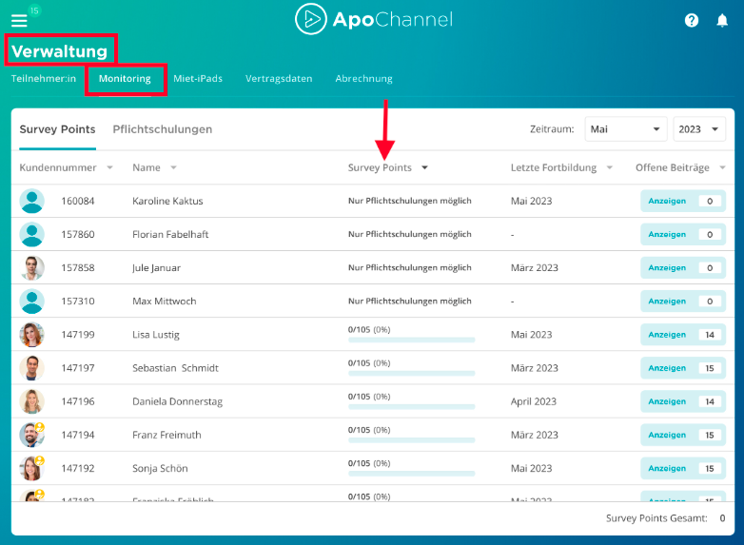
marpinion®-Artikelcode: APP028

Was sind Survey Points und wie sammle ich diese?
Survey Points erhalten Sie für die Beantwortung von Fragebögen.
Survey Points bezeichnen das Punktesystem von marpinion®. Jeder ApoChannel®-Teilnehmende erhält Punkte für die Beantwortung von Fragebögen bei ausgewiesenen Beiträgen.
Ein Überblick für ApoChannel®-Teilnehmende mit zugewiesenem Miet-iPad:
- 10 Points entsprechen einer Miet-Gutschrift von 1,00 EUR. Bis zum Monatsende können Sie in der Regel eine Gutschrift von 10,50 EUR erreichen.
Zum Artikel: Wo sehe ich wie viele Survey Points ich insgesamt erreicht habe?
- Mit einer Gutschrift von 10,50 EUR wird die monatliche iPad-Miete vollständig kompensiert.
- Die Beiträge mit Befragungen und Survey Points sind meistens 30 Tage, maximal bis zum 15. des Folgemonats, in der ApoChannel®-App verfügbar.
- Der Umfang der Punkte pro Beitrag richtet sich nach dem erforderlichen Zeitaufwand und ist am jeweiligen Beitrag selbst ersichtlich.
Rechtlicher Hinweis: Die marpinion® GmbH ist berechtigt, aber nicht verpflichtet, den Anspruch auf Gebühren für ApoChannel® und ggf. den Anspruch auf Miete für marpinion®-Miet-iPads mit den Gutschriftansprüchen des Vertragspartners gegen marpinion® für die Beantwortung von Fragebögen auf dem Kundenkonto des Vertragspartners zu verrechnen.
Alle Preise verstehen sich zzgl. MwSt./ Irrtumsvorbehalt.

marpinion®-Artikelcode: APP027

Wieso erhalte ich keine Survey Points?
Sie nutzen ein selbst erworbenes iPad oder haben Ihr Miet-iPad nicht Ihrem Profil zugewiesen
Option 1: Sie haben ein marpinion®-Miet-iPad? Klicken Sie bitte hier?
Option 2: Sie nehmen mit einem selbst erworbenen iPad am ApoChannel® teil. Da Sie kein marpinion®-Miet-iPad nutzen und somit keine monatliche Miete anfällt, erhalten Sie in der Regel keine Survey Points.
Hinweis: Sie können jedoch vereinzelt die Chance erhalten, durch Sonderbefragungen Survey Points, zu sammeln.

marpinion®-Artikelcode: APP171

Wie gehe ich vor, wenn die ApoChannel®-Biometrie nicht funktioniert? -> inaktiv
Unsere Guideline für die Biometrie
Die ApoChannel®-Biometrie dient zur Identifikation des Teilnehmers für die ApoChannel®-App. Bei der Registrierung haben Sie Ihre persönliche Biometrie angelernt. Ein Algorithmus steuert die Stichprobenabfrage der Biometrie.
Die ApoChannel®-Biometrie erkennt Sie nicht beim Login? Das ist kein Problem. Wir helfen Ihnen gerne weiter:
- Bitte achten Sie beim Login auf geeignete Lichtverhältnisse. Ihre iPad-Kamera muss die Chance haben, Sie vollständig identifizieren zu können. Vermeiden Sie deshalb Dunkelheit, Gegenlicht und direkte Sonneneinstrahlung und halten Sie Ihr iPad zentral vor Ihr Gesicht.
- Überprüfen Sie bitte, ob Sie der Kamera den Zugriff verweigert haben. Tippen Sie dazu auf „Einstellungen“, wischen Sie durch die Aufstellung der Apps und tippen Sie bitte auf „ApoChannel®“. Die Freigabe für die Kamera muss aktiviert sein.
Hinweis: Zusätzlich haben Sie jederzeit die Möglichkeit, sich mit Ihrem Passwort einzuloggen.

marpinion®-Artikelcode: APP038

Wie funktioniert die Aktion „Zurück zur App“?
2x fünf Beiträge und ein Dankeschön für Sie.
Ihre digitalen Fortbildungen kamen in letzter Zeit zu kurz?! Kein Problem, wir erleichtern Ihnen den Wiedereinstieg in den ApoChannel® und belohnen Ihr Engagement.
Aktion vom 01.03. bis 30.04.
Teil 1 im März: Mit diesen fünf Beiträgen sichern Sie sich den ersten 25 EUR-Gutschein*:
- Teilnehmer fragen - Experten Antworten: Brustkrebs Teil I
- HV-Coaching Redline: Juckende Kopfhaut
- N-Acetylcystein Nasenspray im Kundengespräch
- Interaktionen Folge 15: Levothyroxin + Protonenpumpeninhibitor
- AMTS: Arzneimittelinduzierte Leberschäden
Teil 2 im April: Für fünf weitere, vollständig angesehene Beiträge erhalten Sie den zweiten 25 EUR-Gutschein*.
Und hier noch ein paar hilfreiche Informationen für Ihre Rückkehr zum ApoChannel®:
Zugangsdaten & Passwort vergessen
Für Ihren ApoChannel®-Login benötigen Sie folgende Zugangsdaten:
- E-Mailadresse, die Sie bei Vertragsstart angegeben haben
- Ihr selbst gewähltes Passwort
Ihre angegebene E-Mailadresse finden Sie in der E-Mail "Herzlich willkommen im ApoChannel®". Falls Sie diese in Ihren Postfächern nicht finden, kontaktieren Sie bitte den Support (s. Weitere Informationen).
Sollten Sie Ihr Passwort vergessen haben, tippen Sie im Login-Fenster auf "Passwort vergessen". Sie erhalten einen Link an Ihre hinterlegte E-Mail-Adresse. Über diesen vergeben Sie ein neues Passwort.
App update
Unsere App entwickelt sich ständig weiter und wird für Sie optimiert. Falls Ihr letzter Login schon eine Weile zurückliegt, erwartet Sie möglicherweise eine Aufforderung zum App update (beim login oder als Hinweis in Ihrem Newsbereich - s. Glockensymbol). Bitte führen Sie das update durch, damit Ihre App einwandfrei funktioniert.
Weitere Informationen:
*Teilnahmebedingungen
Wer ist mein Ansprechpartner bei Fragen zum Apochannel®?
marpinion®-Artikelcode: APP225

ApoChannel®-LIVE

Was erwartet mich bei ApoChannel® LIVE?
Digitale Live-Veranstaltungsreihe mit BAK-Punkten.
In der „ApoChannel® LIVE“ Veranstaltungsreihe vermitteln Expert:innen apothekenspezifisches Wissen an einen ausgewählten Fachkreis. Unsere Referenten:innen präsentieren live ein Fachthema und beantworten Ihre Fragen dazu.
Für alle vergangenen Veranstaltungen wurden für die durchgängige Teilnahme am Live-Format jeweils 2 BAK-Punkte vergeben. Dies ist auch für die unten genannte Veranstaltung beantragt.
Das Wichtigste für Sie im Überblick:
- Wann findet die nächste Veranstaltung ApoChannel® LIVE statt?
Der nächste digitale Live-Vortrag ist in Planung. Das Thema der Veranstaltung wird ca. 2 Monate vorher bekannt gegeben. Sie können sich ca. 6 Wochen vor Veranstaltungstermin auf der Website und innerhalb der ApoChannel®-App anmelden.
- Wie funktioniert ApoChannel® LIVE?
ApoChannel® LIVE wird nicht innerhalb der ApoChannel®-App, sondern auf einer gesonderten, digitalen Webinar-Plattform gezeigt.
- Wie läuft das Live-Format ab?
Nach einer kurzen Einweisung in die Funktionen der Webinar-Plattform referieren die Expert:innen aus Klinik und Pharmakologie über ein apothekenrelevantes Fachthema. Die Veranstaltung endet mit einer Diskussionsrunde und der Beantwortung von Teilnehmer-Fragen.
- Was kostet die Teilnahme?
Die Teilnahme an der ApoChannel® LIVE Veranstaltung ist für Apotheker:innen, die am ApoChannel® teilnehmen, kostenlos. Approbierte Interessenten:innen ohne ApoChannel®-Zugang zahlen 25 EUR (inkl. MwSt.) pro Zugangsvoucher.
- Gibt es eine Teilnahmebestätigung?
Nach vollständiger Webinar-Teilnahme erhalten Teilnehmende eine Bestätigung per E-Mail. Diese enthält die durch die BAK voraussichtlich genehmigten Punkte: Für alle bisherigen ApoChannel® LIVE Webinare wurden jeweils 2 BAK-Punkte vergeben.
Mehr Informationen unter www.apochannel.de.

Weiterführender Artikel:
Wer kann an ApoChannel® LIVE teilnehmen?

marpinion®-Artikelcode: APP197

Neutrale Version ohne VA-Thema:
Digitale Live-Veranstaltungsreihe mit BAK-Punkten.
In der „ApoChannel® LIVE“ Veranstaltungsreihe vermitteln Expert:innen apothekenspezifisches Wissen an einen ausgewählten Fachkreis. Unsere Referenten:innen präsentieren live ein Fachthema und beantworten Ihre Fragen dazu.
Für alle vergangenen Veranstaltungen wurden für die durchgängige Teilnahme am Live-Format jeweils 2 BAK-Punkte vergeben.
Das Wichtigste für Sie im Überblick:
  - Wann findet die nächste Veranstaltung ApoChannel® LIVE statt?
Der nächste digitale Live-Vortrag ist in Planung. Das Thema für die Veranstaltung wird ca. 2 Monate vorher bekannt gegeben.

  - Wie funktioniert ApoChannel® LIVE?
ApoChannel® LIVE wird nicht innerhalb der ApoChannel®-App, sondern auf einer gesonderten, digitalen Webinar-Plattform gezeigt.

  - Wie läuft das Live-Format ab?
Nach einer kurzen Einweisung in die Funktionen der Webinar-Plattform referieren die Expert:innen aus Klinik und Pharmakologie über ein apothekenrelevantes Fachthema. Die Veranstaltung endet mit einer Diskussionsrunde und der Beantwortung von Teilnehmer-Fragen.

  - Was kostet die Teilnahme?
Die Teilnahme an der ApoChannel® LIVE Veranstaltung ist für Apotheker:innen, die am ApoChannel® teilnehmen, kostenlos. Approbierte Interessenten:innen ohne ApoChannel®-Zugang zahlen 25 EUR (inkl. MwSt.) pro Zugangsvoucher.

  - Gibt es eine Teilnahmebestätigung?
Nach vollständiger Webinar-Teilnahme erhalten Teilnehmende eine Bestätigung per E-Mail. Diese enthält auch die durch die BAK voraussichtlich genehmigten Punkte. Für alle bisherigen ApoChannel® LIVE Webinare wurden jeweils 2 BAK-Punkte vergeben.

Mehr Informationen unter www.apochannel.de.

Weiterführender Artikel:
Wer kann an ApoChannel® LIVE teilnehmen?

marpinion®-Artikelcode: APP197

Wann ist die nächste ApoChannel® LIVE Veranstaltung?
Die nächste ApoChannel® LIVE Veranstaltung ist in Planung.
Freuen Sie sich auf unser nächstes Live-Webinar, welches sich derzeit in der Planung befindet. Das Thema der Veranstaltung wird ca. 2 Monate vorher bekannt gegeben. Sie können Sie sich ca. 6 Wochen vor Veranstaltungstermin auf der Webseite und innerhalb der ApoChannel®-App anmelden.
Weiterführende Artikel:
Was erwartet mich bei ApoChannel® LIVE?
Kann ich die Vorträge nach der Live-Veranstaltung noch ansehen?
marpinion®-Artikelcode: APP204

Neutrale Version ohne VA-Thema:

Die nächste ApoChannel® LIVE Veranstaltung ist in Planung.
Freuen Sie sich auf unser nächstes Live-Webinar, welches sich derzeit in der Planung befindet. Das Thema der Veranstaltung wird ca. 2 Monate vorher bekannt gegeben. Sie können sich ca. 6 Wochen vor Veranstaltungstermin auf der Webseite und innerhalb der ApoChannel®-App anmelden.

Weiterführende Artikel:
Was erwartet mich bei ApoChannel® LIVE?
Kann ich die Vorträge nach der Live-Veranstaltung noch ansehen?
marpinion®-Artikelcode: APP204

Wer kann an ApoChannel® LIVE teilnehmen?
Alt:
ApoChannel® LIVE ist aktuell ausschließlich für Apotheker:innen konzipiert.
Bei der Anmeldung zur Veranstaltung im entsprechenden Formular muss der/ die Teilnehmer:in bestätigen, dass er/ sie zur Fachgruppe der Apotheker:innen gehört.
Die Fachvorträge von „ApoChannel® LIVE“ vermitteln spezifisches Wissen. Expert:innen beleuchten ein Fachthema aus klinischer und pharmakologischer Perspektive, beantworten Ihre Fragen und laden Sie zur Diskussion ein. Die nächste Veranstaltung zum Thema „Migräne - wenn das Pochen im Kopf zur Qual wird“ findet am 02.07.2025 statt. Pro Webinar wird ein Antrag auf Akkreditierung im Rahmen des Fortbildungszertifikats bei der BAK gestellt. Alle bisherigen Veranstaltungen wurden mit 2 BAK-Punkten ausgewiesen.
Die Vorträge werden nachträglich für alle unsere Teilnehmer:innen in der Mediathek veröffentlicht.
Weiterführender Artikel:
Was erwartet mich bei ApoChannel®-LIVE?
marpinion®-Artikelcode: APP198

Neu:
ApoChannel® LIVE ist für Apotheker:innen konzipiert.
Die Veranstaltungsreihe ApoChannel® LIVE ist speziell für Approbierte mit Interesse an neuesten wissenschaftlichen Erkenntnissen und daraus resultierenden Konsequenzen für die Beratung konzipiert. Ausschließlich für diese Zielgruppe wird eine BAK-Zertifizierung beantragt. Auch interessiertes pharmazeutisches Apothekenpersonal und Pharmaziestudierende sind herzlich willkommen und können sich unter apochannel.de/live anmelden.
Die nächste Veranstaltung ist in Planung. Das Thema wird ca. 2 Monate vorher bekannt gegeben. Ca. 6 Wochen vor Veranstaltungstermin können sie sich auf der Website und innerhalb der ApoChannel®-App anmelden.

Neutrale Version ohne VA-Thema:

ApoChannel® LIVE ist für Apotheker:innen konzipiert.
Die Veranstaltungsreihe ApoChannel® LIVE ist speziell für Approbierte mit Interesse an neuesten wissenschaftlichen Erkenntnissen und daraus resultierenden Konsequenzen für die Beratung konzipiert. Ausschließlich für diese Zielgruppe wird eine BAK-Zertifizierung beantragt. Auch interessiertes pharmazeutisches Apothekenpersonal und Pharmaziestudierende sind herzlich willkommen und können sich unter apochannel.de/live anmelden.
Die nächste Veranstaltung ist in Planung. Das Thema der Veranstaltung wird ca. 2 Monate vorher bekannt gegeben. Ca. 6 Wochen vor Veranstaltungstermin können sie sich auf der Website und innerhalb der ApoChannel®-App anmelden.

Weiterführender Artikel:
Was erwartet mich bei ApoChannel®-LIVE?
marpinion®-Artikelcode: APP198

Was kostet die Teilnahme an ApoChannel® LIVE?
Für ApoChannel®-Teilnehmer:innen ist das Live-Format kostenlos.
Die Veranstaltung „ApoChannel® LIVE“ kostet 25 EUR (inkl. MwSt.) pro Person. Approbierte Apotheker:innen, die an der Fortbildungs-App ApoChannel® teilnehmen, können diese Live-Veranstaltung kostenlos verfolgen.
Weiterführende Artikel:
Was erwartet mich bei ApoChannel® LIVE?
Wer kann an ApoChannel® LIVE teilnehmen?

marpinion®-Artikelcode: APP201

Erhalte ich BAK-Punkte für die Teilnahme an ApoChannel® LIVE?
Ja, bisher wurden für die erfolgreiche Teilnahme BAK-Punkte vergeben.
Alle bisherigen Veranstaltungen der „ApoChannel®-LIVE“ Reihe waren BAK-zertifiziert. Für die durchgängige Teilnahme an diesem Live-Format haben die Teilnehmer:innen im Anschluss eine Teilnahmebestätigung samt 2 BAK-Punkten erhalten. Letztere konnten bei der jeweiligen Landesapothekerkammer eingereicht werden.
Auch für die kommende Veranstaltung am 02.07.2025 werden 2 BAK-Punkte beantragt.
Gut zu wissen: Weitere BAK-Punkte sammeln Sie im E-Learning-Bereich des ApoChannel®.
Weiterführende Artikel:
Was erwartet mich bei ApoChannel® LIVE?
Was erwartet mich im E-Learning-Bereich des ApoChannel®?

marpinion®-Artikelcode: APP199

Wird ApoChannel® LIVE in der ApoChannel®-App gezeigt?
Nein, aber auf dem iPad und jedem anderen mobilen Endgerät.
Zu dem digitalen Live-Format „ApoChannel® LIVE“ können Sie sich bequem innerhalb der ApoChannel®-App anmelden. Die Veranstaltung selbst wird jedoch nicht über die App gezeigt. Rufen Sie an einem Gerät Ihrer Wahl (Tablet, Smartphone, Notebook, PC) Ihr E-Mail-Postfach auf und betätigen Sie am 23. November 2022 ab 19 Uhr (=15 Minuten vor Webinar-Beginn) den Anmeldelink zu ApoChannel® LIVE. So entscheiden Sie in welcher Bildschirmgröße Sie das Live-Format verfolgen möchten.
Bitte prüfen Sie vor Veranstaltungsstart Ihren Internetempfang.
Weiterführender Artikel:
Was erwartet mich bei ApoChannel® LIVE?

marpinion®-Artikelcode: APP203

- Artikel inaktiv??

Kann ich die Vorträge nach der Live-Veranstaltung noch ansehen?
Ja, in der Mediathek finden Sie ausgewählte Ausschnitte
Ausschnitte bereits stattgefundener Live-Webinare finden Sie ca. 14 Tage nach Ablauf des Webinars in der Mediathek Ihrer ApoChannel®-App. Diese können alle interessierten App-Teilnehmer:innen (Apotheker:innen, PTAs) sowie Apotheker:innen, die trotz Anmeldung den Live-Vortrag verpasst haben, nachträglich ansehen.
Hinweis: Eine Zertifizierung mit Punkten inkl. Teilnahmezertifikat kann nur bei der durchgängigen Teilnahme am Live-Webinar vergeben werden.
Weiterführender Artikel:
Wann ist die nächste ApoChannel® LIVE Veranstaltung?

marpinion®-Artikelcode: APP207

Wie logge ich mich bei ApoChannel® LIVE ein?
Nutzen Sie den Anmeldelink.
Nach Ihrer Registrierung bei „ApoChannel® LIVE“ erhalten Sie eine Bestätigungs-E-Mail samt Teilnahmelink. Kurz vor Veranstaltungsbeginn erinnern wir Sie erneut über zwei weitere E-Mails an Ihre Teilnahme. Nutzen Sie bitte einfach einen der zugesandten Teilnahmelinks.

marpinion®-Artikelcode: APP200

Können sich mit meinem Veranstaltungslink mehrere Personen einloggen?
Nein, jede(r) erhält einen personalisierten Login-Link.
Nach Ihrer Anmeldung zur Live-Veranstaltung „ApoChannel®-Live“ erhalten Sie eine Registrierungsbestätigung. Diese beinhaltet Ihren Link zur Veranstaltung. Nur Sie können sich mit diesem 15 Minuten vor Vortragsstart bequem auf der Webinar-Plattform einloggen.
Weiterführende Artikel:
Was mache ich, wenn ich den Veranstaltungslink nicht bekommen / gelöscht habe?
Wird ApoChannel® LIVE in der ApoChannel®-App gezeigt?

marpinion®-Artikelcode: APP206

Was mache ich, wenn ich den Veranstaltungslink nicht bekommen / gelöscht habe?
Sie erhalten mehrere Links bis eine Stunde vor Veranstaltungsbeginn.
Zum digitalen Live-Format „ApoChannel® LIVE“ können Sie sich bequem über den zugesandten Veranstaltungslink einloggen. Sie erhalten diesen in Ihrer Registrierungsbestätigung direkt nach Ihrer Anmeldung. Darüber hinaus wird Ihnen der Link in zwei weiteren E-Mails (1 Tag bzw. 60 Minuten vor Veranstaltungsbeginn) zugesandt.
Sollten Sie die E-Mail mit Ihrer Registrierungsbestätigung versehentlich gelöscht haben, warten Sie bitte die beiden Erinnerungs-E-Mails ab.
Finden Sie keine der genannten E-Mails in Ihrem Postfach, prüfen Sie bitte auch Ihren Spam-Ordner. Bei weiteren Fragen hilft Ihnen unser Kundensupport gerne weiter.

Weiterführender Artikel:
Wird ApoChannel® LIVE in der ApoChannel®-App gezeigt?

marpinion®-Artikelcode: APP205

Welcher technischen Voraussetzungen bedarf ApoChannel® LIVE?
Sie benötigen ein mobiles Endgerät sowie Internetzugang.
„ApoChannel® LIVE“ wird auf einer digitalen Webinar-Plattform gezeigt. Die Vorträge werden live übertragen. Mit Ihrem Anmeldelink loggen Sie sich über ein beliebiges mobiles Endgerät (Smartphone, Tablet, PC, Notebook) ein. Bitte prüfen Sie vor Veranstaltungsbeginn Ihren Internetempfang.

Weiterführender Artikel:
Was erwartet mich bei ApoChannel® LIVE?

marpinion®-Artikelcode: APP202

Registrierung und Zugangsdaten

Wie gehe ich bei einem Mitarbeiterwechsel vor?
Löschen Sie den Teilnehmenden und weisen Sie das Miet-iPad neu zu.
Ein Mitarbeitender ist nicht mehr in Ihrer Apotheke tätig (z. B. aufgrund von Mutterschutz, Elternzeit oder Kündigung). Und Sie möchten das entsprechende marpinion®-Miet-iPad einem anderen Mitarbeitenden übertragen? Dann führen Sie bitte die folgenden Schritte aus:
Teilnehmer:in löschen:
- Rufen Sie über das Menü die „Verwaltung“ auf. Unter „Teilnehmer:in“ wählen Sie beim entsprechenden Mitarbeitenden den Button „Aktionen“ aus.
- Gehen Sie auf „Teilnehmer:in löschen“ und bestätigen Sie Ihre Auswahl mit „Löschen“.
- Das Miet-iPad des gelöschten Teilnehmenden erscheint nun unter „Verwaltung“ im Reiter „Miet-iPads“ und ist keiner Person zugewiesen.

iPad zurücksetzen:
Nachdem Sie den gewünschten Teilnehmenden gelöscht haben, setzen Sie bitte das Miet-iPad vor Weitergabe auf die Werkseinstellungen zurück.
Zum Artikel: Wie kann ich mein iPad auf Werkseinstellungen zurücksetzen?

Miet-iPad neu zuweisen:
- Option 1: Sie möchten das Miet-iPad einem bereits registrierten ApoChannel®-Teilnehmenden zuweisen? Zum Artikel: Wie weise ich meinen Mitarbeitenden ein neues Miet-iPad zu?
- Option 2: Sie möchten das Miet-iPad einem neuen und noch nicht registrierten Mitarbeitenden zuweisen? Zum Artikel: Wie registriere ich mich als Teilnehmender im ApoChannel®?

Hinweis: Nur Mitarbeitende mit zugewiesenen Miet-iPads können monatlich 105 Survey Points sammeln und damit die iPad-Miete vollständig kompensieren.

marpinion®-Artikelcode: RUZ012

Wie registriere ich mich als Teilnehmender im ApoChannel®?
In nur drei Schritten zum ApoChannel®-Teilnehmenden.
Sie können mit einem marpinion®-Miet-iPad oder einem eigenen iPad am ApoChannel® teilnehmen. Laden Sie die aktuelle ApoChannel®-App im App Store herunter, öffnen Sie diese und starten dann einen einfachen Registrierungsprozess:
- Loggen Sie sich auf der ApoChannel®-App-Startseite einmalig unter "Registrieren" mit Ihren Registrierungsdaten ein. Diese erhalten Sie von dem/der Apothekeninhaber:in bzw. Verwalter:in. Zum Artikel: Wo finde ich den ApoChannel®-Registrierungszugang für meine Teilnehmer:innen?
- Füllen Sie dann die beschriebene Registrierung aus. Zum Artikel: Schritt 2: Wie führe ich die Registrierung in der ApoChannel®-App aus?
- Schließen Sie Ihre Registrierung ab und lassen Sie sich von dem/der Apothekeninhaber:in bzw. ApoChannel®-Verwalter:in bzw. freischalten. Zum Artikel: Schritt 3: Wie schalte ich als Verwalter:in meine Mitarbeitenden für die ApoChannel®-App frei?

Hinweis: Nach der erfolgreichen Erstregistrierung loggen Sie sich zukünftig nur noch über Ihre E-Mailadresse und Ihr selbst gewähltes Passwort ein.

marpinion®-Artikelcode: RUZ017

Schritt 2: Wie führe ich die Registrierung im ApoChannel® aus?
Push Nachrichten zulassen, Registrierungsdaten eingeben, Datenmaske ausfüllen.
Sie haben die neueste ApoChannel®-App erfolgreich aus dem Apple App Store heruntergeladen und können sich nun registrieren:
- Wenn Sie die ApoChannel®-App starten, erscheint ein Benachrichtigungshinweis. Für die App-Nutzung ist es notwendig, dass Sie Push-Nachrichten (Mitteilungen) mit "Verstanden" zulassen.
- Stimmen Sie nun der Aktivierung der Push-Nachrichten durch „Erlauben“ zu. Push-Nachrichten können Hinweise, Töne oder Symbolkennzeichen sein, die Sie auf Mitteilungen vom ApoChannel® aufmerksam machen.
- Jeder Mitarbeitende, der am ApoChannel® teilnehmen möchte, muss sich zunächst im Login-Screen einmalig unter "Registrieren" anmelden. Dort geben Sie dann die Registrierungszugangsdaten ein, die Sie von dem/der ApoChannel®-Verwalter:in bzw. Apothekeninhaber:in erhalten haben.
- Füllen Sie im Anschluss die Registrierungsmaske vollständig aus.
- Für die Freischaltung müssen Sie Ihre Login-E-Mail-Adresse über das Double-Opt-in-Verfahren verifizieren. D.h. Sie erhalten eine Bestätigungs-E-Mail, um Ihre E-Mail-Adresse zu bestätigen. Sollten Sie diese nicht erhalten, gehen Sie bitte zum Artikel: Wie gehe ich vor, wenn ich bei der Registrierung keine Bestätigungs-E-Mail erhalte.

Hinweis: Nach der erfolgreichen Erstregistrierung loggen Sie sich zukünftig nur noch über Ihre E-Mailadresse sowie Ihr selbst gewähltes Passwort ein.

Zum Artikel: Wie registriere ich mich als Teilnehmender im ApoChannel®?

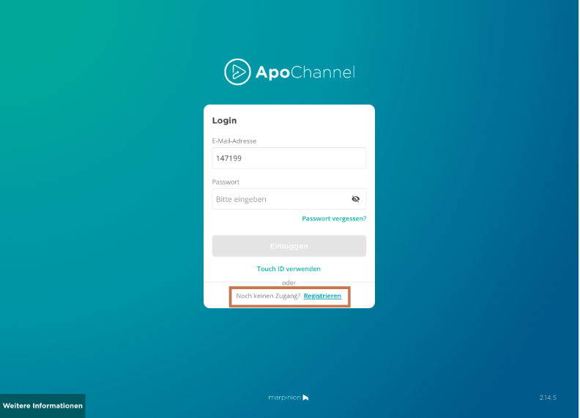

marpinion®-Artikelcode: RUZ020

Schritt 3: Wie schalte ich als Verwalter:in meine Mitarbeitenden für die ApoChannel®-App frei?
„Teilnehmer:innen“ können Sie im ApoChannel®-Webportal mit „Aktionen“ freischalten.
Nachdem sich der Mitarbeitende im ApoChannel® selbstständig registriert hat, schalten Sie den Account für die Teilnahme am ApoChannel® wie folgt frei:
- Rufen Sie in der ApoChannel®-App über das Menü die „Verwaltung“ auf. Tippen Sie auf „Vollständige Verwaltung“, Sie gelangen ins ApoChannel®-Webportal
- Im Reiter „Teilnehmer:innen“ sehen Sie die Auflistung aller Teilnehmenden
- Tippen Sie auf „Aktionen“ neben dem Mitarbeitenden, den Sie freigeben möchten. Es öffnet sich ein Dialog, in dem Sie den/die Teilnehmer:in freischalten oder ablehnen können.
- Verifizieren Sie Ihre Auswahl mit „Teilnehmer freischalten“.
- Sobald Sie den Teilnehmenden freigeschalten haben, erhält dieser eine Bestätigungs-E-Mail. Ab sofort wird er Ihnen mit Status „Aktiv“ angezeigt.

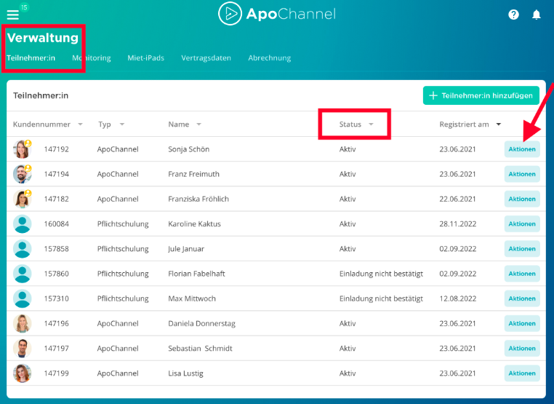

Zum Artikel: Wie registriere ich mich als Teilnehmender im ApoChannel®?

marpinion®-Artikelcode: RUZ025

NEU:
…..

Um ihre gesamte Teilnehmerliste einsehen, pflegen und bearbeiten zu können tippen sie bitte auf „Teilnehmer:innen bearbeiten“, sie werden dann automatisch ins Webportal weitergeleitet.

Schritt 4: Wie weise ich mir als Teilnehmer:in mein iPad in der Registrierung zu?
Seriennummer Ihres marpinion®-Miet-iPads zuweisen.
Sie haben die ApoChannel®-App heruntergeladen und den Registrierungsdialog in der ApoChannel®-App erfolgreich ausgefüllt. Nun werden Sie aufgefordert Ihr iPad zu hinterlegen.
Bei einem marpinion®-Miet-iPad geben Sie bitte die Seriennummer Ihres Miet-iPads manuell ein. Diese finden Sie auf der Rückseite der iPad-Verpackung.
Bei einem selbst erworbenen, nicht gemieteten iPad geben Sie bitte anstelle der Seriennummer manuell den Code 111222333444 ein.
Sie haben nun das iPad in der Registrierung erfolgreich hinterlegt.
Zum Artikel: Wie registriere ich mich als Teilnehmender im ApoChannel®?

marpinion®-Artikelcode: RUZ021

Schritt 5: Wie stimme ich der Datenschutzerklärung zu?
Lesen und akzeptieren Sie die Datenschutzerklärung.
Um die Registrierung im ApoChannel® abzuschließen, müssen Sie die Datenschutzerklärung akzeptieren.
- Nachdem Sie auf „Registrieren abschließen“ getippt haben, erscheint ein Fenster mit der Datenschutzerklärung und Einwilligung für den ApoChannel®.
- Lesen Sie das Dokument bitte aufmerksam durch und bestätigen Sie mit „Akzeptieren und registrieren“. Über „Dokument teilen“ in der linken oberen Ecke des Bildschirms können Sie die Datenschutzerklärung versenden oder drucken.
- Nachdem Sie die Datenschutzerklärung akzeptiert haben, erscheint der Hinweis: „Sie wurden noch nicht freigeschaltet.“ Wenden Sie sich zur Freischaltung bitte an Ihren ApoChannel®-Verwaltenden.
Zum Artikel: Schritt 6: Wie schalte ich als Verwalter:in meine Mitarbeitenden für die ApoChannel®-App frei?

Zum Artikel: Wie registriere ich mich als Teilnehmender im ApoChannel®?

marpinion®-Artikelcode: RUZ024

Wie weise ich mir als Teilnehmer:in ein neues Miet-iPad zu?
Unter „Profil & Konto“ ordnen Sie sich ein iPad zu.
Nach Zustellung Ihres neuen marpinion®-Miet-iPad verknüpfen Sie dieses bitte als Erstes mit Ihrem Profil. Nur so können Sie alle Videobeiträge sehen und insbesondere Survey Points bei Fachbefragungen ausgewiesener Beiträge sammeln. Zum Artikel: Was sind Survey Points und wie sammle ich diese?

Gehen Sie bitte folgendermaßen vor:
- Tippen Sie auf der App-Startseite auf Ihr Profilbild. Es öffnet sich Ihr „Profil & Konto“. Tippen Sie im Feld „Mein iPad“ auf „Neues Miet-iPad verknüpfen“.
- Es öffnet sich das Fenster „Neues iPad verknüpfen“. Geben Sie hier die Seriennummer Ihres marpinion®-Miet-iPads manuell ein. Diese finden Sie auf der Rückseite der Originalverpackung.
- Bestätigen Sie die Seriennummer, indem Sie auf „Jetzt marpinion®-Miet-iPad zuweisen“ tippen.
- Sie erhalten nach erfolgreicher Zuweisung Ihres marpinion®-Miet-iPads eine Bestätigung in Ihrer ApoChannel®-App.

Hinweis: Wenn Sie mit einem eigenen, nicht gemieteten iPad am ApoChannel® teilnehmen möchten, klicken Sie auf „Ich verwende kein marpinion®-Miet-iPad“.
Bei der Meldung „Mit dieser Seriennummer konnte kein iPad im System gefunden werden“, prüfen Sie bitte Ihre Angaben oder wenden Sie sich an unseren Kundensupport.

marpinion®-Artikelcode: RUZ015

Wie registriere ich mich als Vertragspartner im ApoChannel®?
Verwenden Sie ihre Kundennummer und Ihr selbstgewähltes Passwort
Sie sind Inhaber einer Apotheke und möchten sich im ApoChannel® anmelden? Bitte verwenden Sie Ihre persönlichen Zugangsdaten.
Ihre persönlichen Zugangsdaten bestehen aus Ihrer Kundennummer oder E-Mail-Adresse und Ihrem persönlich gewählten Passwort. Ihre Kundennummer haben Sie im Zuge der Registrierung von Ihrem marpinion®-Außendienstmitarbeiter erhalten. Ihre E-Mail-Adresse und Ihr Passwort haben Sie bei der Registrierung selbst festgelegt.
Sie finden Ihre Zugangsdaten nicht mehr? Klicken Sie bitte hier.
Für weitere Informationen zu Ihren Zugangsdaten, klicken Sie bitte hier.

marpinion®-Artikelcode: RUZ156

Wie gehe ich vor, wenn ich bei der Registrierung keine Bestätigungs-E-Mail erhalte?
Prüfen Sie Ihren Spam Ordner
Zum Abschluss Ihrer Registrierung müssen Sie Ihre Login-E-Mail-Adresse über das Double-Opt-in-Verfahren verifizieren. Falls Sie statt der Bestätigungs-E-Mail folgende Fehlermeldung: „Fehler bei der Anmeldung. E-Mail-Adresse wurde noch nicht bestätigt. Bitte bestätigen Sie Ihre E-Mail-Adresse." erhalten, prüfen Sie bitte, ob sich die Bestätigungs-E-Mail in Ihrem Spam-Ordner befindet.

Sollten Sie die Bestätigungs-E-Mail nicht in Ihrem Spam-Ordner vorfinden, gehen sie wie folgt vor:
- Als ApoChannel®-Teilnehmer:in:
Bitte wenden Sie sich an Ihre(n) Apothekeninhaber:in bzw. Verwalter:in. Diese(r) kann Sie über die Freigabe Aktionen „Ablehnen“. Bitte führen Sie danach eine neue Registrierung durch. Zum Artikel: Wie registriere ich mich als Teilnehmender im ApoChannel®
- Als ApoChannel®-Vertragspartner:in (=Apothekeninhaber:in):
Bitte wenden Sie sich an unseren Kundensupport via support@marpinion.de oder registrieren sich mit einer neuen E-Mail-Adresse.

marpinion®-Artikelcode: RUZ168

Wie weise ich meinen Mitarbeitenden ein neues Miet-iPad zu?
In Ihrer „Verwaltung“ im ApoChannel®-Webportal weisen Sie Mitarbeiter:innen iPads zu.
Nach Zustellung von neuen marpinion®-Miet-iPad weisen Sie diese bitte Ihren registrierten Teilnehmenden zu. Nur so können Teilnehmer:innen alle Videobeiträge sehen und insbesondere Survey Points bei Fachbefragungen ausgewiesener Beiträge sammeln. Zum Artikel: Was sind Survey Points und wie sammle ich diese?

Gehen Sie bitte folgendermaßen vor:
- Tippen Sie auf den Menüpunkt „Verwaltung“ auf dann im Fenster „Miet-iPads“ auf „Übersicht Miet-iPads“. Sie gelangen ins ApoChannel®-Webportal.
- Unter dem Reiter „Miet-iPads“ finden Sie alle Miet-iPads, die bei Ihnen vor Ort verfügbar sind.
- Ist ein iPad noch verfügbar, wird es unter „Teilnehmer:in“ als „nicht zugewiesen“ angezeigt.
- Tippen Sie dann auf den Aktionsbutton „Teilnehmer:in zuweisen“, um dem Mitarbeitenden ein nicht zugewiesenes Miet-iPad zuzuordnen.
- Wählen Sie nun im nächsten Fenster den Mitarbeitenden aus und tippen Sie auf „iPad dem Mitarbeiter zuweisen“.
- Nach der Bestätigung Ihrer Zuweisung haben Sie dem Mitarbeitenden erfolgreich ein iPad zugewiesen.

Weiterführende Artikel:
Wie registriere ich mich als Teilnehmender im ApoChannel®?
Wie kann ich als ApoChannel®-Vertragspartner:in neue Miet-iPads bestellen?

marpinion®-Artikelcode: RUZ016

Warum muss ich meine E-Mail-Adresse verifizieren?
Das Doppel-Opt-in Verfahren ist ein ausdrückliches Zustimmungsverfahren um die verwendetet E-Mail-Adresse zu bestätigen.
Das Verfahren stellt eine von uns eingeführte Datensicherheitsmaßahme zur Gewährleistung einer datenschutzkonformen Datenverarbeitung im Sinne des Art. 32 DSGVO dar. Daher ist es zwingend notwendig, dass Sie Ihre E-Mail-Adresse, die Sie für den ApoChannel® nutzen über das Double-Opt-in-Verfahren verifizieren.

marpinion®-Artikel: RUZ170

Wie gehe ich vor, wenn sich die Registrierung mit meiner verwendeten E-Mail-Adresse nicht abschließen lässt?
Wenden Sie sich an unseren Kundensupport
Sie haben alle Schritte der Registrierung erfolgreich abgeschlossen und erhalten den Hinweis, dass Ihre E-Mail-Adresse schon in Verwendung ist? Bitte wenden Sie sich an unseren Kundensupport unter support@marpinion.de und geben bitte folgende Angaben an:
- Ihre Kundennummer
- Vollständigen Namen Ihres Inhabers oder dessen Kundennummer
- Ihre verwendete E-Mail-Adresse

Sobald Sie uns diese Informationen zugesendet haben, wird Sie der marpinion®-Kundensupport freischalten und Sie können Ihren ApoChannel®-Zugang voll umfänglich nutzen.

marpinion®-Artikelcode: RUZ158

Wie gehe ich vor, wenn ich als ApoChannel®-Vertragspartner meine Zugangsdaten verloren habe?
Bitte setzen Sie Ihr Passwort zurück
Sie sind Inhaber einer Apotheke und haben Ihre Zugangsdaten für den ApoChannel® verloren.
Ihre Kundennummer haben Sie im Zuge der Registrierung von Ihrem marpinion®-Außendienstmitarbeiter erhalten. Ihre E-Mail-Adresse und Ihr Passwort haben Sie bei der Registrierung selbst festgelegt. Um dieses neu zu generieren, erfahren sie mehr im Hilfeartikel: wie gehe ich vor wenn ich mein Passwort für die ApoChannel App vergessen habe
marpinion®-Artikelcode: RUZ157

Wie gehe ich als ApoChannel®-Vertragspartner vor, wenn ein Mitarbeiter nicht mehr in meiner Apotheke arbeitet?
Teilnehmer löschen, iPad zurücksetzen und neu zuweisen
Ein ApoChannel®-Teilnehmer arbeitet nicht mehr in meinen Apotheken. Als marpinion®-Vertragspartner führen Sie bitte folgende Schritte aus:
- Fordern Sie Ihren Mitarbeiter auf, das marpinion®-Miet-iPad auf Werkseinstellungen zurückzusetzen und „Mein iPad suchen“ zu deaktivieren. Um das iPad zurück zusetzen klicken Sie bitte hier. Um "Mein iPad suchen" zu deaktivieren klicken Sie bitte hier.
- Bitte löschen Sie das Profil Ihres ehemaligen ApoChannel®-Teilnehmers. Klicken Sie bitte hier.
- Sie können das marpinion®-Miet-iPad einem neuen Mitarbeiter übergeben und ihn als neuen ApoChannel®-Teilnehmer registrieren. Klicken Sie hier zum marpinion®-Artikel

Hinweis: Bitte beachten Sie, dass marpinion® dazu verpflichtet ist, Ihr marpinion®-Miet-iPad dem Vertragspartner in Rechnung zu stellen, auch wenn kein Mitarbeiter Ihrer Apotheke das iPad verwendet.

Hinweis: Bitte beachten Sie, dass Sie Ihren marpinion®-Tablet-Mietvertrag erst nach Erreichen der Mindestvertragslaufzeit beenden können. Eine vorzeitige Kündigung des marpinion®-Tablet-Mietvertrages ist grundsätzlich nicht möglich. Weitere Informationen hierzu finden Sie in Ihrem marpinion®-Tablet-Mietvertrag.

marpinion®-Artikelcode: RUZ014

Wie gehe ich bei einem Arbeitgeberwechsel vor?
Profil deaktivieren und iPad zurücksetzen
Sie sind registrierter Teilnehmer im ApoChannel®, haben ggf. ein marpinion®-Miet-iPad von Ihrem Apothekeninhaber und stehen vor einem Wechsel des Arbeitgebers? Dann folgen Sie bitte den folgenden Schritten:
- Bitte setzen Sie das marpinion®-Miet-iPad auf Werkseinstellungen zurück und deaktivieren Sie „Mein iPad suchen“. Um Ihr iPad zurück zusetzen klicken Sie bitte hier. Um "Mein iPad suchen" zu deaktivieren klicken Sie bitte hier.
- Übergeben Sie nun das auf Werkseinstellungen zurückgesetzte marpinion®-Miet-iPad Ihrem bestehenden Arbeitgeber. Er wird Ihr ApoChannel®-Profil deaktivieren. Klicken Sie hier um einen Teilnehmer zu löschen.
- Wünschen Sie sich eine erneute ApoChannel®-Teilnahme in der neuen Apotheke, wenden Sie sich bitte an Ihren neuen Apothekeninhaber und berichten Sie ihm von ApoChannel®.

Hinweis: Ihr ApoChannel®-Profil und Ihre persönlichen Zugangsdaten sind nicht auf andere Arbeitgeber übertragbar.

marpinion®-Artikelcode: RUZ013

Wie kann ich eine(n) ApoChannel®-Verwalter:in entfernen?
In Ihrer Verwaltung können Sie Verwalter:innen entfernen.
Als ApoChannel®-Vertragspartner:in können Sie Teilnehmer:innen das Verwalteramt zuteilen oder auch wieder entziehen. Möchten Sie Letzteres tun, dann führen Sie bitte in Ihrer ApoChannel®-App folgende Schritte durch:
- Rufen Sie über das Menü die Verwaltung auf. Wählen Sie nun den Reiter „Teilnehmer:in“.
- In der Teilnehmer-Übersicht erkennen Sie alle ApoChannel®-Verwalter:innen Ihrer Apotheke an dem Icon auf dem jeweiligen Profilbild.
- Tippen Sie beim entsprechenden Teilnehmenden auf den Button „Aktionen“ und im Anschluss auf „Als Verwalter entfernen“.
- Bestätigen Sie den Löschvorgang mit „Entfernen“.

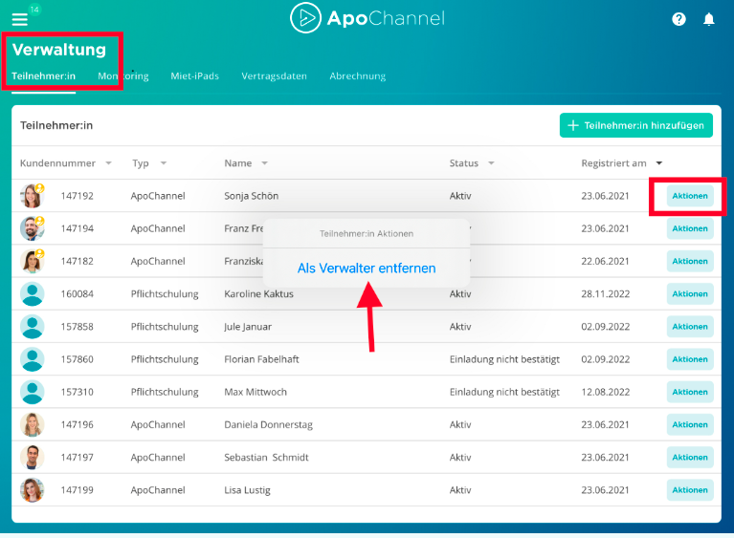

Nach diesem Vorgang kann der/die ehemalige Verwalter:in ohne Verwalterrechte weiterhin am ApoChannel® teilnehmen.

Hinweis: Sie können das Entfernen des/der Verwalter:in jederzeit wieder rückgängig machen. Über den Button „Aktionen“ erscheint dann als Auswahlmöglichkeit „Als Verwalter hinzufügen“.

marpinion®-Artikelcode: RUZ011

Wie kann ich eine(n) ApoChannel®-Teilnehmer:in löschen?
In Ihrer Verwaltung können Sie Teilnehmer:innen löschen.
Sie können jeden gelisteten ApoChannel®-Teilnehmenden unwiderruflich löschen. Führen Sie dazu bitte die folgenden drei Schritte in der ApoChannel®-App aus:
- Rufen Sie über das Menü die Verwaltung auf. Tippen Sie anschließend auf den Reiter „Teilnehmer:in“.
- Gehen Sie bei der entsprechenden Person auf den Button „Aktionen“. Es öffnet sich ein Fenster, in dem Sie „Teilnehmer löschen“ wählen können.
- Schließen Sie mit „Löschen“ ab.

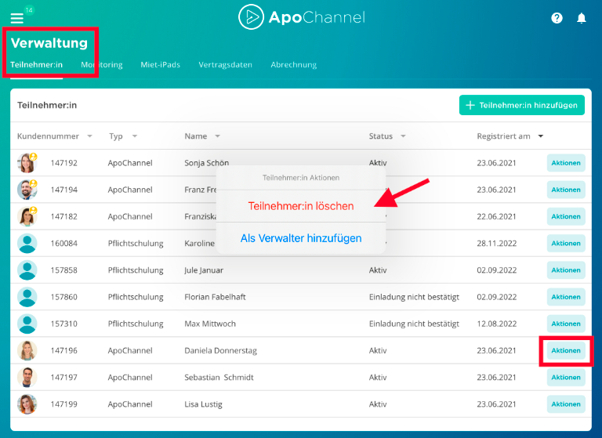

Das Miet-iPad des gelöschten Teilnehmenden können Sie nun neu vergeben. Erfahren Sie mehr im Artikel: Wie gehe ich bei einem Mitarbeiterwechsel vor?

Sollten Sie jemanden versehentlich gelöscht haben, müssen Sie die Person erneut registrieren. Zum Artikel: Wo finde ich den ApoChannel® Registrierungszugang für meine Teilnehmer:innen?

marpinion®-Artikelcode: RUZ010

Wie kann ich zusätzliche ApoChannel®-Verwalter:innen hinzufügen?
In Ihrer Verwaltung unter „Teilnehmer:in“ legen Sie Verwalter:innen an.
Sie können jedem bereits registrierten und freigegebenen ApoChannel®-Teilnehmenden das Verwalteramt übertragen. Führen Sie dazu bitte die folgenden drei Schritte in der ApoChannel®-App aus:
- Rufen Sie über das Menü die Verwaltung auf. Tippen Sie anschließend auf den Reiter „Teilnehmer:in“. Alle Teilnehmer:innen mit Status „Aktiv“ können Sie zum/zur Verwalter:in ernennen.
- Gehen Sie bei der entsprechenden Person auf den Button „Aktionen“. Es öffnet sich ein Fenster, in dem Sie „Als Verwalter hinzufügen“ wählen können.
- Schließen Sie mit „Bestätigen“ ab.

Sie sehen durch ein Icon am jeweiligen Profibild, dass Sie eine(n) Verwalter:in festgelegt haben.

Hinweis: Sie können Ihre Verwalter-Ernennung auf gleichem Weg jederzeit wieder rückgängig machen. Dann erscheint als Auswahlmöglichkeit „Als Verwalter entfernen“.

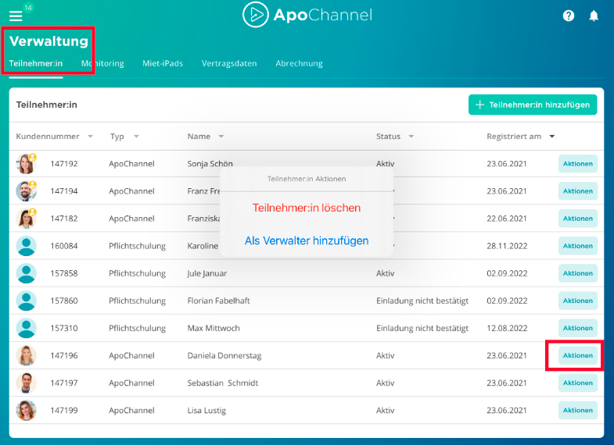

marpinion®-Artikelcode: RUZ009

Wie kann ich als Vertragspartner meinen ApoChannel®-Verwalter benennen, ohne persönlich am ApoChannel® teilzunehmen?
Vertragspartner überträgt Verwaltung ausschließlich auf Verwalter
Bei der Registrierung durch den marpinion®-Außendienst hat sich der Apothekeninhaber dazu entschieden, einen ApoChannel®-Teilnahmevertrag für seine Apotheke abzuschließen, ohne aber selbst am ApoChannel® teilnehmen zu wollen.

Jeder Vertragspartner hat die Möglichkeit, während der Registrierung durch den marpinion®-Außendienst einen ApoChannel®-Verwalter zu benennen. Sollten Sie Fragen zu den Zugangsdaten des ApoChannel®-Verwalters haben, klicken Sie bitte hier. Die Freigabe des Verwalters kann aber ausschließlich über den Außendienst oder den marpinion®-Kundensupport erfolgen. Bitte wenden Sie sich daher an support@marpinion.de oder an Ihren zuständigen Außendienst.

Sollten Sie sich als marpinion®-Vertragspartner erst nach der Registrierung entschließen, nicht persönlich am ApoChannel® teilzunehmen und stattdessen einen ApoChannel®-Verwalter zu benennen, wenden Sie sich bitte an support@marpinion.de.

Hinweis: Die Freischaltung eines ApoChannel®-Verwalters muss in diesem Fall der marpinion®-Kundensupport durchführen.

marpinion®-Artikelcode: RUZ007

Welche Verwaltungsaufgaben gibt es und wer übernimmt diese?
*Videos*
Mindestens eine teilnehmende Person kümmert sich um die App-Verwaltung.
Jeder, der im Rahmen des Teilnahmevertrags am ApoChannel® teilnimmt, kann die Verwaltung des ApoChannel® übernehmen: Infrage kommt der/die Apothekeninhaber:in selbst und/oder ein(e) Mitarbeiter:in der Apotheke.

Möchten Inhaber:innnen nicht selbst am ApoChannel® teilnehmen oder sich nicht um die Verwaltung kümmern, muss das Verwaltungsamt übertragen werden. Zum Artikel: Wie kann ich zusätzliche ApoChannel®-Verwalter:innen anlegen?

Das Verwalteramt beinhaltet:
- die Teilnehmerregistrierung
- die Zuweisung von Miet-iPads
- den Überblick über die Teilnehmeraktivität
- das Bearbeiten von Vertragsdaten inkl. dem Einsehen von Rechnungen
- die Buchung von Pflichtschulungen
- die Einladung von Pflichtschulungs-Teilnehmer:innen

Hinweis: Das Unterzeichnen des ApoChannel®-Teilnahmevertrags und die Bestellung von Miet-iPads obliegt immer nur dem/der Inhaber:in (= Vertragspartner:in).

marpinion®-Artikelcode: RUZ006

Wie schalte ich als Vertragspartner oder Verwalter meine Mitarbeiter für die ApoChannel®-App frei? -> inaktiv

Unter dem Menüpunkt Verwaltung, neue Teilnehmer:innen

Nachdem der Teilnehmer sich selbst registriert hat, erfolgt die Freischaltung durch den ApoChannel®-Verwalter und Vertragspartner in vier einfachen Schritten:
- Rufen Sie in der ApoChannel®-App über das Menü die Verwaltung auf. Tippen Sie anschließend auf den Reiter „Teilnehmer“. Dort sehen Sie im unteren rechten Bereich ihre ausstehenden „Teilnehmerfreigaben“.
- Tippen Sie auf „Freigabe Aktionen“ neben dem Mitarbeiter, den Sie freigeben möchten. Es öffnet sich ein Dialog, in dem Sie den Teilnehmer freischalten oder ablehnen können.
- Verifizieren Sie Ihre Auswahl, indem Sie auf „Teilnehmer freischalten“ oder „Teilnehmer ablehnen“ tippen.

Hinweis: Durch das Klicken auf das „Information (i)“ öffnet sich ein neuer Dialog:
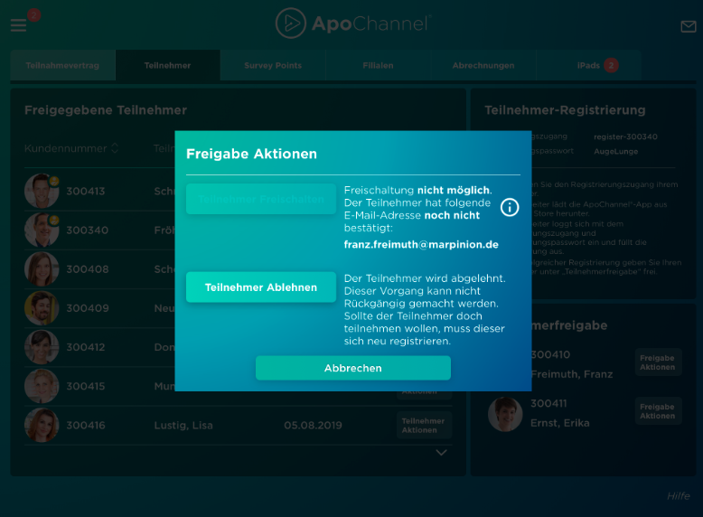

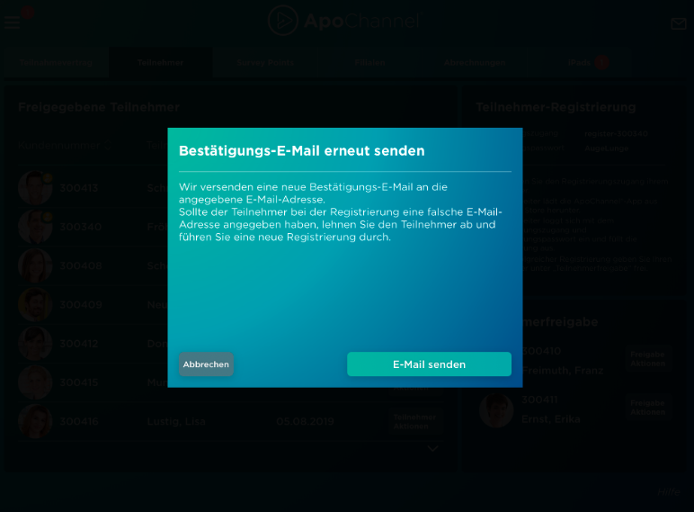

- Sobald Sie den Teilnehmer freigeschalten haben, wird er Ihnen anschließend in der linken Hälfte unter „Freigegebene Teilnehmer“ angezeigt.

Hinweis: Auf der linken Seite werden Ihnen alle Mitarbeiter angezeigt, die Sie bereits freigegeben haben und die somit am ApoChannel® teilnehmen können. In der Übersicht sehen Sie die jeweiligen Kundennummern, Namen und das Registrierungsdatum.

Hinweis: Auf der rechten Seite sehen Sie die „Teilnehmerfreigabe“. Alle dort gelisteten Mitarbeiter sind noch nicht für die Nutzung der ApoChannel®-App freigegeben. Diese Mitarbeiter können erst nach erfolgreicher Freischaltung durch Sie oder einen ApoChannel®-Verwalter teilnehmen.

marpinion®-Artikelcode: RUZ005

Wie melde ich im ApoChannel® neue Teilnehmer:innen an?
Für die Registrierung eines neuen Mitarbeitenden im ApoChannel® benötigen Sie den Registrierungszugang und das -passwort.

Gehen Sie bitte wie folgt vor:
- Rufen Sie im Menü der ApoChannel®-App die „Verwaltung“ auf. Tippen Sie anschließend oben rechts auf den Button „Teilnehmer:in hinzufügen“.
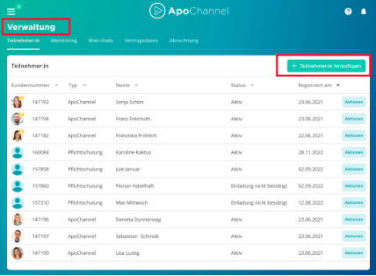
- Es öffnet sich ein Fenster, in dem Sie nach Art des Teilnehmenden gefragt werden. Eine Auswahl haben Sie nur, sofern Sie Pflichtschulungen gebucht haben. (s. weiterführender Artikel)
- Wählen Sie „ApoChannel Teilnehmer:in hinzufügen“ aus.
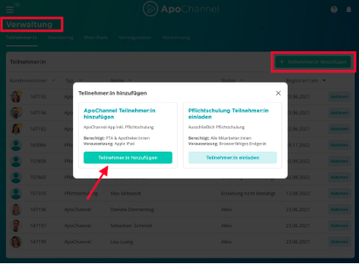
- Im nächsten Fenster erhalten Sie den Registrierungszugang, das -passwort und die -Anleitung. Versenden Sie die Registrierungsdaten an die entsprechende Person.

Im Anschluss kann sich der Mitarbeitende selbst registrieren. Zum Artikel: Wie registriere ich mich als Teilnehmender im ApoChannel®?

Nach erfolgreicher Registrierung müssen Sie den neuen Teilnehmenden nur noch freischalten. Zum Artikel: Schritt 3: Wie schalte ich als Verwalter:in meine Mitarbeiter:innen für die ApoChannel®-App frei?

Weiterführender Artikel:
Was erwartet mich im Pflichtschulungs-Bereich des ApoChannel®?

marpinion®-Artikelcode: RUZ004

Wie funktioniert der App-Login, wenn ich mich als Vertragspartner:in online registriert habe? ->Inaktiv setzen und bearbeiten
Erster Login nach Onlineregistrierung
Ihre persönlichen ApoChannel®-Zugangsdaten finden Sie in Ihrer „Herzlich willkommen zu ApoChannel®“-E-Mail, die Sie nach Abschluss der Onlineregistrierung erhalten haben.

Bitte verwenden Sie für den ersten Login in der ApoChannel®-App Ihre persönliche Kundennummer oder Ihre persönliche E-Mail-Adresse sowie das Passwort, das Sie selbstständig festgelegt haben.

Sie haben Ihr Passwort vergessen? Klicken Sie hier zum marpinion®-Artikel.

marpinion®-Artikelcode: RUZ003

Wie logge ich mich als Vertragspartner in die ApoChannel®-App ein?
Erster Login als Vertragspartner
Nach erfolgreicher Registrierung durch den marpinion®-Außendienst haben Sie in der „Herzlich willkommen zu ApoChannel®“-E-Mail Ihre persönlichen Anmeldedaten von uns erhalten. Bitte verwenden Sie für den ersten Login in der ApoChannel®-App Ihre persönliche E-Mail-Adresse sowie das Passwort, das Sie selbstständig festgelegt haben.

Hinweis: Die Vertragspartner des ApoChannel® sind immer die Inhaber einer Apotheke.

Sie haben Ihr Passwort vergessen? Klicken Sie hier zum marpinion®-Artikel

Sie haben noch keinen ApoChannel®-Vertrag? Dann registrieren Sie sich bitte hier.

marpinion®-Artikelcode: RUZ002

Wo finde ich meine Zugangsdaten für die ApoChannel®-App?
In den Willkommens-Informationen und unter den Profil-Daten in der App.
Ihre persönlichen Zugangsdaten bestehen aus Ihrer Kundennummer, E-Mail-Adresse und Ihrem selbst gewählten Passwort.

Diese erhalten Sie in der „Willkommens“-E-Mail. Ihre Kundennummer finden Sie auch in Ihrer ApoChannel®-App: Tippen Sie auf der App-Startseite auf Ihr Profilbild. Es öffnen sich Ihre Profil-Daten. In "Ihre persönlichen Daten" finden Sie unter „Infos zur Person“ Ihre Kundennummer.

Als Vertragspartner:in haben Sie Ihre Kundennummer im Zuge der Registrierung von Ihrem/Ihrer marpinion®-Außendienstmitarbeiter:in erhalten. Ihre E-Mail-Adresse und Ihr Passwort legen Sie bei der Registrierung selbst fest. Darüber hinaus ist Ihre Kundennummer im ApoChannel®-Vertrag vermerkt.

Sie haben Ihr Passwort vergessen? Dann lesen Sie mehr dazu im Artikel: Wie gehe ich vor, wenn ich mein Passwort für die ApoChannel®-App vergessen habe?

marpinion®-Artikelcode: RUZ001

Schritt 1: Wie erhalte ich als Teilnehmer den Registrierungszugang von meinem ApoChannel®-Verwalter oder Vertragspartner? inaktiv
Registrierungszugang von Ihrem ApoChannel®-Verwalter
Sie sind Mitarbeiter einer Apotheke, deren Inhaber am ApoChannel® teilnimmt, und möchten auch von der Wissensvermittlung des ApoChannel® profitieren. Fragen Sie Ihren Vertragspartner oder Verwalter, ob Sie auch am ApoChannel® teilnehmen dürfen. Wer teilnehmen darf, erfahren Sie hier.
- Erkundigen Sie sich bitte in Ihrer Apotheke, wer für die Verwaltung des ApoChannel® verantwortlich ist.
- Sie benötigen für die Registrierung als ApoChannel®-Teilnehmer den Registrierungszugang und das Registrierungspasswort. Lassen Sie sich von Ihrem ApoChannel®-Verwalter den Registrierungszugang aushändigen.
- Den Registrierungszugang findet Ihr ApoChannel®-Verwalter oder Vertragspartner in der ApoChannel®-App, indem er über das Menü die Verwaltung aufruft und den Reiter „Teilnehmer“ auswählt. Der Registrierungszugang steht dort im oberen rechten Bereich unter „Teilnehmer-Registrierung“.

Hinweis: Sie benötigen für die Registrierung eines ApoChannel® Teilnehmers den Registrierungszugang und das Registrierungspasswort. Lassen Sie sich von Ihrem ApoChannel®-Verwalter den Registrierungszugang aushändigen

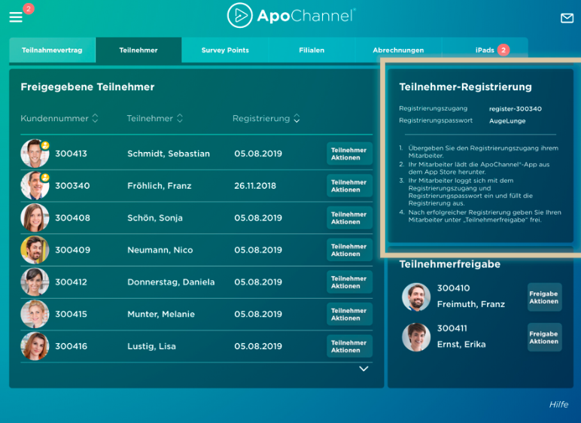

marpinion®-Artikelcode: RUZ018

Schritt 2: Wie kann ich die ApoChannel®-App aus dem App Store herunterladen? Download der ApoChannel®-App aus dem App Store
Download der ApoChannel®-App aus dem App Store
Sie haben den Registrierungszugang von Ihrem ApoChannel®-Verwalter oder Vertragspartner erhalten. Bitte laden Sie jetzt die ApoChannel®-App aus dem App Store herunter.

Hinweis: Bitte stellen Sie im Vorfeld sicher, dass Sie über eine Internetverbindung verfügen.
Dies erkennen Sie an dem WLAN-Symbol in der oberen rechten Ecke Ihres iPads. Wie Sie eine WLAN-Verbindung herstellen können, erfahren Sie hier. Achten Sie ebenfalls darauf, dass Sie die neueste iPadOS Version heruntergeladen haben.
- Öffnen Sie den „App Store“. Tippen Sie auf „Suchen“ in der unteren rechten Ecke und geben Sie in das Suchfeld das Wort „ApoChannel“ ein.
- Tippen Sie bitte auf die Schaltfläche „LADEN“. Es öffnet sich ein Fenster, das Sie zur Eingabe Ihres Apple-ID-Passwortes auffordert. Sie haben noch keine Apple-ID angelegt oder Ihr Apple-ID-Passwort vergessen? Dann wenden Sie sich bitte an support.apple.com oder kontaktieren Sie den Apple-Support unter 0800 6645451.
- Tippen Sie in das Feld „Passwort“ und geben Sie Ihr Passwort ein. Sobald der Download abgeschlossen ist, können Sie die ApoChannel®-App über den Button „ÖFFNEN“ starten.

Nachdem Sie die ApoChannel®-App heruntergeladen haben, erscheint deren Symbol auf Ihrem Hauptbildschirm.
Weiter zu Schritt 3 der Registrierung.

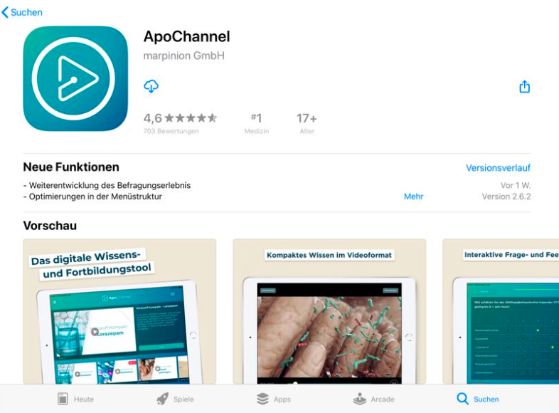

marpinion®-Artikelcode: RUZ019

Schritt 4b: Wie weise ich mir mein selbst erworbenes eigenes iPad in der Registrierung zu? inaktiv
Seriennummer Ihres selbst erworbenen eigenen iPads zuweisen
Sie haben die ApoChannel®-App heruntergeladen und den Registrierungsdialog in der ApoChannel®-App erfolgreich ausgefüllt.
Wenn Sie kein marpinion®-Miet-iPad, sondern ein selbst erworbenes iPad für die Nutzung der ApoChannel®-App verwenden möchten, müssen Sie manuell eine Seriennummer eingeben. Bitte verwenden Sie nicht die Seriennummer Ihres selbst erworbenen eigenen iPads, sondern den
Code: 111222333444.
Sie haben nun Ihr selbst erworbenes eigenes iPad erfolgreich in der Registrierung hinterlegt.

marpinion®-Artikelcode: RUZ022

Schritt 5: Wie lerne ich die ApoChannel®-Biometrie an? -> inaktiv
Biometrie anlernen
Sie haben erfolgreich Ihr iPad Ihrem Profil zugewiesen und müssen nun die Biometrie anlernen. Gehen Sie dazu folgendermaßen vor:
- Wenn Sie alle Daten korrekt und vollständig eingegeben haben, wird das zuvor ausgegraute Feld „Biometrie anlernen“ aktiv. Tippen Sie darauf, um mit dem Anlernen der biometrischen Gesichtserkennung zu starten. Dieser Schritt ist erforderlich, um die Registrierung abzuschließen.
- Sofern Sie zeitweise eine Brille tragen, können Sie „Temporärer Brillenträger“ wählen. Es werden dann zwei biometrische Aufnahmen hinterlegt, eine mit und eine weitere ohne Brille. Sofern Sie kein oder ständiger Brillenträger sind, ist die „Standard-Gesichtserkennung“ ausreichend. In diesem Fall wird nur eine Aufnahme angelegt.
- Lesen Sie die Hinweise zum Erstellen der Biometriedaten durch und tippen Sie anschließend auf „Gesichtserkennung starten“. Die Biometrie wird nun innerhalb von wenigen Sekunden angelernt.
- Im Anschluss wird zudem ein Profilbild von Ihnen erstellt und hinterlegt. Bitte beachten Sie, dass das Profilbild auch von Ihrem Verwalter eingesehen werden kann. Tippen Sie auf „Profilbilderstellung starten“.
- Bitte halten Sie Ihr iPad so, dass Ihr Gesicht in der Umrahmung zu sehen ist. Nach wenigen Sekunden wird das Profilbild automatisch erstellt.
- Möchten Sie das zuvor erstellte Bild verwenden, tippen Sie auf „Einverstanden“. Alternativ können Sie durch Tippen auf „Neues Profilbild aufnehmen“ den Vorgang wiederholen.
- Im Anschluss werden Sie gebeten, Ihr Bild zu speichern. Tippen Sie auf „Einverstanden“. Alternativ können Sie die Biometrie erneut anlernen.
- Die Biometrie ist nun erfolgreich angelernt. Auf dem Bildschirm sehen Sie jetzt das Feld „Registrierung abschließen“. Tippen Sie darauf.

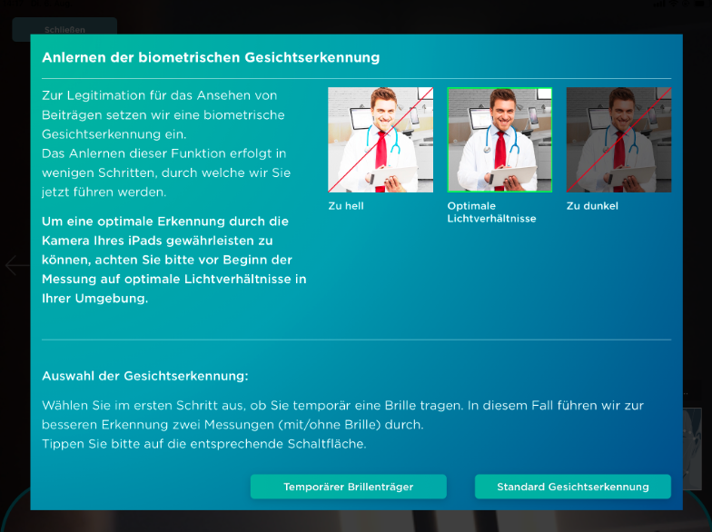

marpinion®-Artikelcode: RUZ023

Wie registriere ich mich als Teilnehmer mit einem eigenen iPad im ApoChannel®?
Verwenden Sie statt der Seriennummer den Code: 111222333444.
Sie wollen mit einem selbst erworbenen iPad am ApoChannel® teilnehmen? Bitte klicken Sie hier, um die Registrieren in sieben Schritten durchzuführen.
Hinweis: Unter Punkt vier erfassen Sie bitte statt der Seriennummer folgenden Code: 111222333444.

marpinion®-Artikelcode: RUZ163

Teilnahmevertrag und Kooperationen

Was kosten mich Teilnahme am ApoChannel® und Miet-iPads?
Je mehr Teilnehmende, desto günstiger die Teilnahmegebühr pro Teammitglied.
Als Apothekeninhabe:in investieren Sie mit dem ApoChannel® in Ihr Team, Ihre Beratungskompetenz und Kundenbindung.

Vergleich der Rechnung im 1. Teilnahme-Monat anhand des Standard Miet-iPads (9. Generation):
- Bsp. 1: Neukunde mit 5 Miet-iPads und 100% Beantwortung ausgewiesener Fachbefragungen
- Bsp. 2: Neukunde mit 25 Miet-iPads und 100% Beantwortung ausgewiesener Fachbefragungen

 | Bsp. 1 | Bsp. 2
Monatliche ApoChannel®-Teilnahme  (in der Mindestvertragslaufzeit; für alle Filialen und beratenden Mitarbeiter:innen) | 34,90 EUR  (statt 49,90 EUR)* | 34,90 EUR  (statt 49,90 EUR)*
Einmalige Zuzahlung pro Miet-iPad | 49,90 EUR  (5 x 9,90 EUR)** | 247,50 EUR  (25 x 9,90 EUR)**
Monatliche Miete pro iPad  (z.B. Apple-iPad der 9. Generation) | 52,50 EUR  (5 x 10,50 EUR) | 262,50 EUR  (25 x 10,50 EUR)
Gesamtkosten im 1. Monat | 137,70 EUR | 544,90 EUR
Kompensation / Gutschrift  (100% = 105 Survey Points = 10,50 EUR Gutschrift***) | - 52,50 EUR  (5 x 10,50 EUR) | - 262,50 EUR  (25 x 10,50 EUR)
Investition inkl. Kompensation im 1. Monat | 85,20 EUR | 282,40 EUR
Investition pro Mitarbeiter:in im 1. Monat | 17,04 EUR  (85,20 EUR / 5) | 11,30 EUR  (282,40 EUR / 25)

* Nach Ablauf der 32 Monate Mindestvertragslaufzeit kostet die Teilnahme 49,90 EUR pro Monat.
** Für Neukunden bei Erst- und Teambestellung. Für jedes weitere Standard Miet-iPad fällt eine einmalige Zuzahlung von 34,90 EUR an.
*** 105 Survey Points können monatlich bei ausgewiesenen Fachbefragungen erreicht werden. Dies entspricht einer Gutschrift von 10,50 EUR. Gutschriften können variieren und werden immer am Monatsende verrechnet.

NEU: Seit April 2023 können Sie neben dem aktuellen Standard iPad (9. Gen., Wi‑Fi 64 GB) auch das neuste Premium iPad (10. Gen., Wi-Fi 64 GB,) mieten. Mehr Informationen dazu unter: Welche iPads bietet marpinion an und was kosten diese?

Hinweis: Alle Preise verstehen sich zzgl. MwSt./ Irrtumsvorbehalt.

Weiterführender Artikel:
Welche Vorteile bringt mir als Apotheker:in / PTA die Teilnahme am ApoChannel®?

marpinion®-Artikelcode: TVE051

Wer darf am ApoChannel® teilnehmen?
Pharmazeutische Fachkräfte der Apotheke.
Aufgrund des Heilmittelwerbegesetzes dürfen wir nur pharmazeutischen Fachkräften Zugang zu unseren apothekenspezifischen Informationen auf dem ApoChannel® gewähren.

Zur Teilnahme berechtigt sind folgende Berufsgruppen:
- Apotheker:innen
- Apohekerassistenten
- Apothekenassistenten
- Pharmazeutische Assistenten
- Pharmazeutisch-technische Assistenten
- Pharmazieingenieure

Nur diese Berufsgruppen können beim Anlegen bzw. Ändern eines Teilnehmerprofils innerhalb der App ausgewählt werden.

marpinion®-Artikelcode: TVE049

Welche Vorteile habe ich als Kooperationspartner beim ApoChannel®?
Vorteilskonditionen erwarten Sie als ausgewählter Kooperationspartner.
Sind Sie eine LINDA Premium Apotheke? Dann freuen Sie sich auf Vorteilskonditionen beim Abschluss eines ApoChannel®-Teilnahmevertrages.

Sie möchten mehr erfahren oder eine persönliche Produktvorstellung erhalten? Dann kontaktieren Sie unseren Kundenservice gerne unter support@marpinion.de. Dieser wird Ihr Anliegen an unseren Außendienst weiterleiten, der dann mit Ihnen zeitnah in Kontakt tritt.
Alle Informationen zum ApoChannel® erhalten Sie auf www.apochannel.de.

Weiterführender Artikel:
Welche exklusiven Kooperationsvorteile erwarten mich als LINDA Premium Apotheke?

marpinion®-Artikelcode: KOOP181

Welche exklusiven Kooperationsvorteile erwarten mich als LINDA Premium Apotheke?
Keine ApoChannel®-Teilnahmegebühr und einmalige Zuzahlung für Standard Miet-iPads.
Sie möchten von dem attraktiven Kooperationsangebot für die ApoChannel®-Teilnahme und die Bestellung von aktuellen marpinion® Miet-iPads der 9. Generation profitieren?

Bitte prüfen Sie zunächst folgende Voraussetzungen für die Kooperationsteilnahme:
- Sie sind Inhaber:in einer LINDA Premium Apotheke und möchten Ihr pharmazeutisches Personal (Apotheker:innen und PTAs) in der ApoChannel®-App registrieren.
- Ihre Apotheke hat bisher noch keinen ApoChannel®-Vertrag oder
- Ihre Apotheke nimmt bereits am ApoChannel® teil und möchte zum Kooperationsangebot wechseln*.

Sie erfüllen die Kooperationsbedingungen? Dann freuen Sie sich auf diese exklusiven Konditionen:
- Die einmalige Zuzahlung pro Standard Miet-iPad (9. Gen.) in Höhe von 34,90 EUR entfällt bei jeder Ihrer Miet-iPad Bestellungen.
- Die monatliche Teilnahmegebühr für die Team-Nutzung des ApoChannel® bekommen Sie kostenlos (statt 49,90 EUR).
- Die monatliche iPad-Miete von 10,50 EUR können Teilnehmende über Survey Points vollständig kompensieren.

Sie sind an einer Kooperation interessiert oder möchten als ApoChannel®-Bestandskunde zum Kooperationsangebot wechseln? Dann senden Sie uns gerne unter Anfrage (linke Seite Neukunde, rechte Seite Bestandskunde).
Sie haben noch Fragen? Dann kontaktieren Sie uns gerne unter support@marpinion.de.

* Die Kooperationskonditionen gelten nicht rückwirkend. Bereits geleistete Zahlungen aus dem regulären ApoChannel®-Bestandskunden-Vertrag werden nicht erstattet.

Weiterführender Artikel:
Wie kann ich als LINDA Premium Apotheke neue Miet-iPads bestellen?

Hinweis: Alle Preise verstehen sich zzgl. MwSt. / Preisänderungen vorbehalten.

marpinion®-Artikelcode: KOOP141

Welche exklusiven Kooperationsvorteile erwarten mich als Mitglied des Hessischen Apothekerverbandes?
Vergünstigungen bei ApoChannel®-Produkten und exklusive Freimonate.
Sie möchten von dem attraktiven Kooperationsangebot für die ApoChannel®-Teilnahme, Pflichtschulungen, Online-Kurse und exklusiven Freimonaten profitieren?

Bitte prüfen Sie zunächst folgende Voraussetzungen für die Kooperationsteilnahme:
- Sie sind Inhaber einer Apotheke, Mitglied im Hessischen Apothekerverband und möchten Ihr pharmazeutisches Personal (Apotheker:innen und PTAs) in der ApoChannel®-App registrieren.
- Ihre Apotheke hat bisher noch keinen ApoChannel®-Vertrag oder Verträge weiterer ApoChannel®-Produkte (Pflichtschulungen, Online-Kurse).

Sie erfüllen die Kooperationsbedingungen? Dann freuen Sie sich auf diese exklusiven Konditionen:
- Die monatliche Teilnahmegebühr für die Team-Nutzung des ApoChannel® bekommen Sie für 34,90 EUR (statt 49,90 EUR) inklusive 6 Freimonate.
- Pflichtschulungen erhalten Sie für 19,90 EUR (statt 24,90) inklusive 3 Freimonate.
- Das derzeit verfügbare Online-Kurs-Paket können Sie buchen für 29,90 EUR (statt 39,90) inklusive 3 Freimonate.

Sie sind an einer Kooperation interessiert und möchten als ApoChannel®-Neukunde die exklusiven Kooperationsangebote nutzen? Dann kontaktieren Sie uns gerne unter support@marpinion.de.

Hinweis: Alle Preise verstehen sich zzgl. MwSt. / Preisänderungen vorbehalten.

marpinion®-Artikelcode: KOOP224

Welche exklusiven Kooperationsvorteile erwarten mich bei DoctorBox?
Sonderangebot zu assistierter Telemedizin auf dem iPad.
DoctorBox und marpinion bündeln Ihre Kompetenzen und nutzen unsere Fortbilungs-iPads als Plattform für die assistierte Telemedizin (aTM).
Alle Informationen und die Buchungsmöglichkeiten finden Sie auf marpinion.doctorbox.de

So profitieren Sie als ApoChannel®-Bestandskunde (App-Nutzer):

- Sie buchen über marpinion.doctorbox.de die assistierte Telemedizin von DoctorBox.

- Der erste DoctorBox-Probemonat ist gratis. Danach zahlen Sie nur 37,50 EUR statt regulär 50 EUR monatliche Grundgebühr sowie 4 EUR pro erfolgter Ersteinschätzung.

Dieses Kombi-Angebot erwartet ApoChannel®-Neukunden:
- Sie buchen über marpinion.doctorbox.de zuerst die ApoChannel®-App und erhalten 5 marpinion Miet-iPads ohne einmalige Zuzahlung.

- Direkt im Anschluss schließen Sie einen Vertrag für die aTM-Leistung von DoctorBox mit einem Gratis-Probemonat ab. Danach zahlen Sie nur 37,50 EUR statt regulär 50 EUR monatliche Grundgebühr sowie 4 EUR pro erfolgter Ersteinschätzung.

Nach Ihrer Buchung laden Sie die DoctorBox App auf Ihr iPad und rufen darüber die aTM-Leistung innerhalb Ihrer Apotheke ab. Als aTM-nutzende Apotheke erweitern Sie somit Ihr abrechnungsfähiges Dienstleistungsangebot.

Fragen zum ApoChannel®-Teilnahmevertrag beantworten wir unter support@marpinion.de; bei Anliegen zur aTM von DoctorBox wenden Sie sich bitte an info@doctorbox.de

Hinweis: Alle Preise verstehen sich zzgl. MwSt. / Preisänderungen vorbehalten.

marpinion®-Artikelcode: KOOP227

Wie kann ich als LINDA Premium Apotheke neue Miet-iPads bestellen?
Nutzen Sie unser Bestellformular für marpinion® Miet-iPads.
So einfach können Sie als ApoChannel®-Vertragspartner:in neue Miet-iPads für sich oder Ihr Apothekenteam bestellen:
- Laden Sie den iPad-Mietvertrag für LINDA Premium Apotheken hier herunter.
- Füllen Sie den iPad-Mietvertrag mit Titel, Vorname, Nachname (Apothekeninhaber:in) und Name der Apotheke aus. Sie werden zum Bestellformular weitergeleitet, indem Sie rechts unten auf „Anfrage absenden“ gehen.
- Tragen Sie die gewünschte Anzahl an Miet-iPads pro Modell ein. Zum Artikel: Welche Miet-iPads bietet marpinion® an und was kosten diese?
- Der Mietvertrag kann ausschließlich vom / von der Apothekeninhaber:in unterschrieben werden und benötigt Ihren Apothekenstempel.
- Denken Sie an das SEPA-Lastschriftmandat. Erteilen Sie uns dieses bitte zusammen mit Ihrem iPad-Mietvertrag.
- Senden Sie den Mietvertrag per Scan an support@marpinion.de oder als Fax an 089 1222836850.

Hinweis: Die Bestellbestätigung der Miet-iPads erhalten Sie nach Prüfung Ihrer Angaben. Dieser entnehmen Sie bitte den Versandtermin Ihrer Miet-iPads. Zum Artikel: Wie ist die Lieferzeit der marpinion®-Miet-iPads?

marpinion®-Artikelcode: KOOP142

Welche exklusiven Konditionen erwarten mich als ApoKonzept24-Kooperationspartner?
Vorteilskondition: ApoChannel®-Teilnahme statt 49,90 EUR nur 14,90 EUR pro Monat.
Sie möchten von dem attraktiven Kooperationsangebot für die ApoChannel®-Teilnahme und die Erstbestellung von marpinion®-Miet-iPads profitieren?

Bitte prüfen Sie zunächst folgende Voraussetzungen für die Kooperationsteilnahme:
- Sie sind Neukunde des ApoChannel®.
- Sie sind ApoKonzept24-Kunde und möchten Ihre pharmazeutischen Fachkräfte (Apotheker:innen und PTAs) in der ApoChannel®-App registrieren.

Sie erfüllen die Kooperationsbedingungen? Dann freuen Sie sich auf diese exklusiven Konditionen:
- Der einmalige Bereitstellungspreis pro Miet-iPad in Höhe von 34,90 EUR entfällt bei Ihrer Erstausstattung (für sich als Apothekeninhaber:in und für Ihr Team).
- Die Teilnahmegebühr für die Team-Nutzung des ApoChannels® bekommen Sie in den ersten drei Monaten geschenkt.
- Ab dem 4. Monat kostet die monatliche ApoChannel®-Teilnahme für Ihr Team statt 49,90 EUR nur 14,90 EUR.
- Die monatliche iPad-Miete von 10,50 EUR können Teilnehmende über Survey Points vollständig kompensieren.

Sie sind interessiert an der Kooperation oder haben noch Fragen? Dann kontaktieren Sie uns gerne unter support@marpinion.de.

Alle Informationen zum ApoChannel® erhalten Sie auf www.apochannel.de.

Hinweis: Alle Preise verstehen sich zzgl. MwSt. / Preisänderungen vorbehalten.

marpinion®-Artikelcode: KOOP180

Wie kann ich von meinem 30-tägigen Sonderkündigungsrecht Gebrauch machen?
Der Handlungsbedarf variiert je nach Vertrag (Teilnahmevertrag oder iPad-Mietvertrag).
In ausgewählten Verträgen (Teilnahmevertrag und iPad-Mietverträge) finden Sie ein Sonderkündigungsrecht innerhalb der ersten 30 Tage. Möchten Sie dieses in Anspruch nehmen, senden Sie bitte innerhalb der genannten Frist die formlose Kündigung jeglicher Verträge an support@marpinion.de.

Teilnahmevertrag:
Ihr Teilnahmevertrag „Exklusive Erstausstattung“ gewährt Ihnen ein 30-tägiges Sonderkündigungsrecht ab Vertragsbeginn.

iPad-Mietverträge:
Ein Sonderkündigungsrecht gilt ab dem Versanddatum der marpinion®-Miet-iPads und ist fixiert in:
- „Exklusive Erstausstattung: ApoChannel®-Vertrag – Erstbestellung für den Apothekeninhaber“
- „Exklusive Erstausstattung: ApoChannel®-iPad-Mietvertrag – Teambestellung“

Bei versichertem Rückversand des schadlosen iPads innerhalb der ersten 30 Tage endet der iPad-Mietvertrag. Der Monat des Rückversands wird noch voll in Rechnung gestellt.
Mehr zur Rücksendung erfahren Sie im Artikel: Was ist bei der Rücksendung der Miet-iPads zu beachten?

marpinion®-Artikelcode: TVE133

Benötige ich als Vertragspartner eine Vereinbarung zur Auftragsverarbeitung für meine Apotheke?
Auftragsvereinbarung
Eine Vereinbarung zur Auftragsverarbeitung mit der marpinion GmbH ist nicht erforderlich. Eine solche Vereinbarung wäre nur notwendig, wenn die marpinion GmbH personenbezogene Daten Dritter verarbeiten würde, die von Ihnen bzw. von Ihrer Apotheke an marpinion® übermittelt werden. Ein solcher Vorgang findet jedoch nicht statt.

Als Apothekeninhaber und marpinion®-Vertragspartner senden Sie keine personenbezogenen Daten Ihrer Mitarbeiter an marpinion®. Jeder Ihrer Mitarbeiter, der am ApoChannel® teilnimmt, übermittelt ausschließlich selbst seine persönlichen Daten, nachdem er sich registriert und in die Datenschutzerklärung der marpinion GmbH eingewilligt hat.

marpinion®-Artikelcode: TVE119

Wie gehe ich vor, wenn ich meine Apotheke verkaufe?
Melden Sie den Verkauf unserem Kundensupport.
Wenn Sie innerhalb Ihrer ApoChannel®-Vertragslaufzeit Ihre Apotheke (samt Filialen) verkaufen, bleiben Sie weiterhin Vertragspartner:in der marpinion® GmbH. Sie können sich jedoch mit dem/der neuen Apotheken-Inhaber:in auf die Übernahme sämtlicher marpinion®-Verträge einigen. Unser Supportteam wickelt die Übertragung gerne mit Ihnen ab.

Bitte beachten Sie dazu Folgendes:
- Der/die neue Inhaber:in übernimmt in beiderseitigem Einverständnis alle laufenden marpinion®-Verträge (Teilnahmevertrag, iPad-Mietverträge sowie ggf. Vertrag über eine Tarifoption wie Pflichtschulungen)
- Aus der Übernahme resultieren für den/die neue(n) Inhaber:in alle vertraglich bereits vereinbarten Pflichten, Rechte, Laufzeiten und Fristen.
- Bitte kontaktieren Sie bei gewünschter Vertragsübernahme unseren Kundensupport. Dieser wird die Übertragung von marpinion®-Verträgen durchführen.

Wichtig: Falls der/die neue Apotheken-Inhaber:in die marpinion® Verträge nicht übernehmen sollte, nehmen Sie bitte ebenfalls mit dem Kundensupport Kontakt auf.

marpinion®-Artikelcode: TVE057

Wie gehe ich vor, wenn ich eine Filiale verkaufe?
Bitte melden Sie den Filialverkauf unserem Kundensupport
Bitte wenden Sie sich als ApoChannel®-Vertragspartner an support@marpinion.de.

marpinion®-Artikelcode: TVE058

Welche personenbezogenen Daten werden von marpinion® verarbeitet?
Personenbezogene Datenspeicherung durch marpinion®
Ihre Datenschutzerklärung finden Sie im Impressum innerhalb der ApoChannel®-App. Rufen Sie das Impressum über das Menü auf. Das Impressum steht unten rechts. Tippen Sie auf den Aktionsbutton „Datenschutzerklärung“, um sie einzusehen.

Hinweis: Unter Punkt 3 „Registrierungsdaten“ sehen Sie, welche Daten gespeichert werden.

marpinion®-Artikelcode: TVE114

Kann ich meine Datenschutzerklärung widerrufen?
Widerruf DSGVO
Sie können Ihre Datenschutzerklärung jederzeit mit Wirkung für die Zukunft widerrufen. Bitte richten Sie Ihren Widerruf an support@marpinion.de. Mit dem Widerruf ist das gesamte ApoChannel®-Angebot nicht mehr funktionstüchtig, da die ApoChannel®-App nur mit Einwilligung in die Datenschutzerklärung benutzbar ist.

Der Widerruf der Datenschutzerklärung entspricht keiner Sonderkündigung. Der ApoChannel®-Vertrag und ggf. Ihre marpinion®-Tablet-Mietverträge sind von dem Widerruf der Datenschutzerklärung unberührt und werden Ihnen weiterhin in Rechnung gestellt.

Auch nach einem Widerruf verwendet die marpinion GmbH von Ihnen gebildete Daten, d. h. solche Daten, die zu keinem Zeitpunkt einen unmittelbaren oder mittelbaren Rückschluss auf Ihre Person zulassen, anonymisiert und zeitlich unbegrenzt für eigene Zwecke weiter.

marpinion®-Artikelcode: TVE118

Wo liegen meine gespeicherten Daten?
Hochleistungsrechenzentrum der Microsoft Corporation
Alle für den ApoChannel® notwendigen Dienste werden in einem zertifizierten und gesicherten Hochleistungsrechenzentrum der Microsoft Corporation betrieben.

Wir haben uns bewusst für dieses Rechenzentrum entschieden, denn es erfüllt die hohen Sicherheitsansprüche von marpinion® mit einem deutlich höheren Compliance- und Sicherheitsniveau, als dies bei anderen Cloudlösungen im Markt der Fall ist, mit Standards und Zertifikaten wie ISO 27001, ISO/IEC 27018, SSAE 16/ISAE 3402, DSGVO, SOC 1 & 2 Typ 2, FERPA, HIPAA/HITECH, FedRAM.

marpinion®-Artikelcode: TVE116

Ist der ApoChannel® DSGVO-konform?
Datenschutzgrundverordnung-konform
Ja, der ApoChannel® geht mit der Datenschutzgrundverordnung konform. Ihre Daten bleiben immer im Rechtsraum der EU-Datenschutzgrundverordnung (DSGVO). Das Rechenzentrum verfügt über höchste Standards zur Ausfall- und Zugangssicherung und hält nicht nur alle Gesetze und Richtlinien ein, die für Dienste in Bezug auf Datensicherheit und Datenschutz gelten, sondern bietet auf mehreren Ebenen vertragliche Zusicherungen für den Schutz Ihrer Daten.

marpinion®-Artikelcode: TVE115

Kann ich meine ApoChannel®-Verträge (iPad-Mietvertrag und Teilnahmevertrag) pausieren?
Weder der Teilnahmevertrag noch die Tablet-Mietverträge können pausiert werden.
Sie sind Vertragspartner oder Teilnehmer von ApoChannel® und wollen Ihren Vertrag pausieren (z. B. wegen Elternzeit, Mutterschutz, Urlaub oder Sabbatical).

Eine Aussetzung der Verträge ist grundsätzlich nicht möglich. Wenn Sie für längere Zeit aus der Apotheke ausscheiden, haben Sie jedoch folgende Optionen:

Option 1: Sie übergeben das marpinion®-Miet-iPad an einen anderen Mitarbeiter: Klicken Sie hier zum marpinion®-Artikel.

Option 2: Sie senden das marpinion®-Miet-iPad nach Ablauf der Mindestvertragslaufzeit zurück: Klicken Sie hier zum marpinion®-Artikel.

Option 3: Zu Rücksendung vor Ablauf der Mindestvertragslaufzeit bitte hier klicken.

Falls sich Ihre Abwesenheit nur beispielsweise auf einen Urlaub beschränkt, haben Sie die Möglichkeit, die ApoChannel®-App über die WLAN-Funktion Ihres iPads auch im Ausland zu nutzen. Weiter Informationen zur iPad Nutzung im Ausland finden Sie hier.

marpinion®-Artikelcode: TVE128

Wo kann ich meinen ApoChannel®-Teilnahmevertrag einsehen?
In der App unter „Vertragsdaten“ finden Sie die Eckdaten Ihres Vertrages
Ihr persönliches Exemplar des ApoChannel®-Teilnahmevertrags haben Sie bei Vertragsabschluss von unserem marpinion®-Außendienst ausgehändigt bekommen.

Innerhalb der ApoChannel®-App können Sie die Basisinformationen Ihres Teilnahmevertrags einsehen.
- Rufen Sie über das Menü die Verwaltung und dann "Vertragsdaten" auf.
- Unter „Teilnahmevertrag" sehen Sie Ihre Vertragsnummer (=Kundennummer) sowie das Start- und das Enddatum Ihres ApoChannel®-Teilnahmevertrags.
- Unter „Vertragsdaten“ finden Sie Ihr marpinion®-Paket und die registrierten Nutzer.

Sollten Sie Ihr persönliches Exemplar des ApoChannel®-Teilnahmevertrags nicht mehr auffinden, kontaktieren Sie bitte unseren Kundensupport unter support@marpinion.de.

marpinion®-Artikelcode: TVE056

Wie kann ich meinen ApoChannel®-Teilnahmevertrag vorzeitig kündigen?
Der Teilnahmevertrag kann unter Berücksichtigung der Kündigungsfrist gekündigt werden
Die Laufzeit des ApoChannel®-Teilnahmevertrags sowie Kündigungsfrist variiert in Abhängigkeit Ihres persönlich unterzeichneten Vertrags. ApoChannel® unlimited Teilnahmeverträge beinhalten zudem ein Sonderkündigungsrecht innerhalb der ersten 30 Tage. Zum Hilfe-Artikel: Wie kann ich von meinem 30-tägigen Sonderkündigungsrecht Gebrauch machen?

Wird der ApoChannel®-Teilnahmevertrag nicht fristgerecht vor dem Ende der jeweiligen Laufzeit gekündigt, verlängert er sich stillschweigend um jeweils ein weiteres Jahr.

Ihren nächstmöglichen Kündigungstermin können Sie in der ApoChannel®-App einsehen. Gehen Sie hierzu wie folgt vor:
- Rufen Sie über das Menü die "Verwaltung" und dann Ihre "Vertragsdaten" auf.
- Unter „Teilnahmevertrag“ sehen Sie das Enddatum Ihres ApoChannel®-Teilnahmevertrags. Frühestens zu diesem Zeitpunkt können Sie unter Berücksichtigung Ihrer vertragsgemäßen Kündigungsfrist Ihren ApoChannel®-Teilnahmevertrag beenden.

Ihren Kündigungswunsch senden Sie bitte unter Angabe Ihrer Kundennummer und des Kündigungsgrundes per E-Mail an support@marpinion.de.

Die Kündigung des ApoChannel®-Teilnahmevertrags ist rechtlich unabhängig von der Vertragslaufzeit Ihrer iPad-Mietverträge. Diese sind separat unter Berücksichtigung ihrer individuellen Laufzeit zu kündigen.

marpinion®-Artikelcode: TVE055

Wie kann ich meinen ApoChannel®-Teilnahmevertrag kündigen?
Senden Sie Ihre schriftliche Kündigung mit Angabe des Grundes an unseren Kundensupport
Die Laufzeit des ApoChannel®-Teilnahmevertrags variiert in Abhängigkeit Ihres persönlich unterzeichneten Vertrags. Wird der ApoChannel®-Teilnahmevertrag nicht fristgerecht vor dem Ende der jeweiligen Laufzeit gekündigt, verlängert er sich stillschweigend um jeweils ein weiteres Jahr.

Ihren nächstmöglichen Kündigungstermin können Sie in der ApoChannel®-App einsehen.
Gehen Sie hierzu wie folgt vor:
- Rufen Sie über das Menü die "Verwaltung" und dann Ihre "Vertragsdaten" auf.
- Unter „Teilnahmevertrag“ sehen Sie das Enddatum Ihres ApoChannel®-Teilnahmevertrags. Frühestens zu diesem Zeitpunkt können Sie unter Berücksichtigung Ihrer vertragsgemäßen Kündigungsfrist Ihren ApoChannel®-Teilnahmevertrag beenden.

Ihren Kündigungswunsch senden Sie bitte unter Angabe Ihrer Kundennummer und des Kündigungsgrundes per E-Mail an support@marpinion.de.

Die Kündigung des ApoChannel®-Teilnahmevertrags ist rechtlich unabhängig von der Vertragslaufzeit Ihrer iPad-Mietverträge. Diese sind separat unter Berücksichtigung ihrer individuellen Laufzeit zu kündigen.

marpinion®-Artikelcode: TVE054

Wie ist die Mindestvertragslaufzeit meines ApoChannel®-Teilnahmevertrags?
Ihre Vertragslaufzeit finden Sie in Ihrem Teilnahmevertrag
Die Laufzeit des ApoChannel®-Teilnahmevertrags variiert in Abhängigkeit Ihres persönlich unterzeichneten Vertrags. Die Vertragslaufzeit kann 24, 32 oder 36 Monate betragen.

Wird der ApoChannel®-Teilnahmevertrag nicht fristgerecht vor dem Ende der jeweiligen Laufzeit gekündigt, verlängert er sich um jeweils ein weiteres Jahr.

marpinion®-Artikelcode: TVE053

Kann ich als Apothekeken-Angestellte(r) einen ApoChannel®-Teilnahmevertrag abschließen?
Nein, nur Apothekeninhaber:innen können einen Teilnahmevertrag abschließen.
Ausschließlich ein vom/von der Apothekeninhaber:in unterzeichneter ApoChannel®-Teilnahmevertrag ist rechtsgültig.

Wenn Sie als PTA oder Apotheker:in in einer Vor-Ort-Apotheke in Deutschland arbeiten und Interesse am ApoChannel® haben, erzählen Sie Ihrem/Ihrer Apothekeninhaber:in davon.
Bei Vertragsabschluss hat diese(r) ein 30tägiges Sonderkündigungsrecht. So kann er/sie und das Apothekenteam in Ruhe testen, welche Vorzüge die Fortbildungs-App hat. Hier geht es zum kostenlosen Beratungstermin bzw. zu der Onlineregistrierung.

Hinweis: Aufgrund des Heilmittelwerbegesetzes dürfen sich nur pharmazeutische Fachkräfte, die in der Apotheke Kunden beraten (Apotheker:innen und PTAs) als Teilnehmende in der ApoChannel®-App registrieren.

Weiterführender Artikel:
Wie mache ich von meinem 30-tägigen Sonderkündigungsrecht Gebrauch?

marpinion®-Artikelcode: TVE052

Wer steht hinter ApoChannel®?
Die marpinion GmbH
ApoChannel® ist die führende digitale Wissens- und Fortbildungsplattform für Apotheker und Apothekenteams auf dem iPad. ApoChannel® stellt Apothekenteams berufsrelevantes Wissen und Fortbildungen im Videoformat zur Verfügung.

ApoChannel® ist ein Produkt der marpinion GmbH aus Oberhaching bei München. Rechtlich unabhängig, wissenschaftlich fundiert, seit 2013 am Markt.

Mit ihren spannenden, kompakten und unterhaltsamen Produkt-, Wissens- und Fortbildungsvideos sorgt marpinion® für mehr Beratungskompetenz, mehr Motivation und mehr Umsatz in Apotheken. Dadurch leistet marpinion® einen wichtigen Beitrag für den Erfolg Ihrer Apotheke.

In Zeiten der Digitalisierung, der wachsenden Informationsflut und eines hohen Zeit-, Innovations- und Effizienzdrucks revolutioniert die marpinion GmbH die Kommunikation und Interaktion im Medizin- und Pharmabereich.
marpinion® sorgt dafür, dass relevantes Wissen mittels innovativer Lösungen konzentriert und zielgenau dort ankommt, wo es benötigt wird: bei Ärzten, Apothekern und Apothekenmitarbeitern. Zum Wohle der Patienten.

marpinion®-Artikelcode: TVE050

Wer ist berechtigt, von den vorteilhaften Konditionen der LINDA/MVDA Apotheke zu profitieren?
LINDA/MVDA Partner-Apotheken
Berechtigt zur Teilhabe an den vorteilhaften Konditionen der LINDA/MVDA Partner-Apotheken sind auch bestehende Teilnehmer von marpinion®, die bereits einen marpinion®-Teilnahmevertrag haben.

Bitte klicken Sie hier und stellen Sie einen Antrag, um von den vorteilhaften Konditionen für LINDA/MVDA zu profitieren. Sobald Sie für die marpinion GmbH als LINDA/MVDA Apotheke verifiziert sind, erhalten Sie eine Bestätigung über die erfolgreiche Anpassung Ihrer zukünftigen Konditionen.

Hinweis: ApoChannel®-Bestandskunden nutzen bitte das Formular auf der rechten und ApoChannel®-Neukunden das Formular auf der linken Seite.

marpinion®-Artikelcode: KOOP140

Wie kann ich als LINDA/MVDA Apotheke am ApoChannel® teilnehmen?
Senden Sie Ihre Anfrage über unsere Website
Berechtigt zur Teilnahme am ApoChannel® sind Apotheker und PTAs aus Vor-Ort-Apotheken in Deutschland, die wöchentlich mindestens 20 Stunden Kunden am HV in der Apotheke beraten. Aufgrund des Heilmittelwerbegesetzes dürfen sich nur pharmazeutische Fachkräfte (Apotheker und PTAs) als Teilnehmer in der ApoChannel®-App registrieren.

Sie sind eine LINDA/MVDA Partner-Apotheke und wollen am ApoChannel® teilnehmen? Als ApoChannel®-Neukunde profitieren Sie von Beginn an von den günstigen Sonderkonditionen.

Bitte senden Sie uns Ihre Anfrage über die ApoChannel®-Website für LINDA/MVDA Partner-Apotheken. Klicken Sie hier, um Ihre Anfrage an uns zu senden.

Hinweis: Auf der linken Seite sehen Sie das Formular für Neukunden, das Sie bitte vollständig ausfüllen. Wir setzen uns baldmöglichst mit Ihnen in Verbindung, um einen Termin zur Vorstellung von ApoChannel® in Ihrer Apotheke zu vereinbaren.

marpinion®-Artikelcode: KOOP139

Ab wann sind die exklusiven Konditionen für LINDA/MVDA Apotheken gültig?
Als ApoChannel®-Bestandskunden haben Sie die Möglichkeit, Ihren bestehenden Vertrag umzustellen und von den exklusiven Konditionen für LINDA/MVDA Apotheken zu profitieren. Klicken Sie hier, um mehr über die vorteilhaften Konditionen zu erfahren.

Hinweis: Diese Konditionen gelten ausschließlich für künftige iPad-Bestellungen. Für Bestellungen, die Sie in der Vergangenheit getätigt haben, besteht kein Anspruch auf eine Erstattung.

Wenn Sie Ihren Vertrag umstellen lassen wollen, senden Sie marpinion® bitte eine Anfrage. Klicken Sie hier.

marpinion®-Artikelcode: KOOP143

Was kostet die Teilnahme am ApoChannel®?
Für nur 24,90 Euro (zzgl. MwSt.) im Monat
Der ApoChannel® bietet Ihnen berufsrelevantes Wissen und Fortbildungen für Apothekenteams im Videoformat.

Unsere aktuellen Vertragsbedingungen finden Sie in der Onlineregistrierung oder erfahren Sie vor Vertragsabschluss von Ihrem Außendienst.

Unsere aktuellen Konditionen:
Die Teilnahme am ApoChannel® unlimited kostet 24,90 Euro (zzgl. MwSt.) pro Monat. Nach erstmaligem Ablauf der 32 Monate Vertragslaufzeit erhöht sich die monatliche Teilnahmegebühr auf 34,90 EUR.

Hinweis: Die genannten Preise gelten für Neukunden ab dem 07.04.2021

Dieser Basispreis enthält Zugang zum ApoChannel® für eine unbegrenzte Anzahl an Teilnehmern.

Hinweis: Preisänderungen behalten wir uns vor.

marpinion®-Artikelcode: TVE051

Wird mein Biometrie-Bild von marpinion® gespeichert?-> inaktiv
Speicherung Biometrie Bild
Um eine funktionierende Biometrie innerhalb der ApoChannel®-App zu gewährleisten, ist es notwendig, dass marpinion® bestimmte Daten in codierter Form in Schemata speichert.

Bei der Erfassung des Biometrie-Bildes wird die Umgebung ausgeschnitten, Ihr Gesicht wird auf die Biometrie-Framepunkte reduziert und als Schwarz-Weiß-Foto gespeichert. Weder Mitarbeiter von marpinion® noch Dritte haben Zugriff auf diese Biometriedaten.

Hinweis: Von Ihrem Profilbild wird ein farbiges Bild inkl. Umgebung gespeichert. Dieses Bild ist für den marpinion®-Kundensupport einsehbar, um Sie identifizieren zu können.

marpinion®-Artikelcode: TVE117

Apotheken-Pflichtschulungen

Was erwartet mich im Pflichtschulungs-Bereich des ApoChannel®?
Schulungen für die jährlich verpflichtenden Mitarbeiterunterweisungen.
Die ApoChannel® Pflichtschulungen sind ein kostenpflichtiges ApoChannel®-Angebot, das regelmäßig rechtlich geprüft wird (Prüfung durch die Münchner Kanzlei Wiesener & Koller, Fachanwälte für Medizinrecht). Diese Option kann der/die Vertragspartner:in für seine bereits gemeldeten ApoChannel®-Teilnehmer:innen genauso buchen wie für alle anderen Teammitglieder der Apotheke.

Das Wichtigste für Sie zusammengefasst:
- Wo findet man den Pflichtschulungs-Bereich?
ApoChannel®-Teilnehmer:innen tippen in der ApoChannel®-App auf den Menüpunkt „Pflichtschulungen“. Personal ohne App-Zugang logt sich im ApoChannel®-Webportal in seinen persönlichen Pflichtschulungs-Bereich ein.
- Welche Pflichtschulungsthemen bietet der ApoChannel®?
In der App und auf https://service.marpinion.de/pflichtschulungen/#/login werden Ihnen apothekenrelevante Themen wie Antidiskriminierung, Arbeits-, Brand-, Datenschutz und Schulungen zu Arzneimitteln und Spezialarbeitsschutz zur Verfügung gestellt.
- Wie werden die Pflichtschulungen vermittelt?
In 17 kompakten ApoChannel®-Videobeiträgen mit je ca. 15 Minuten Länge werden die angebotenen Themen kompakt und anschaulich dargestellt. Die Beiträge können Sie jederzeit unterbrechen, beliebig oft ansehen und verinnerlichen. Die Video-Inhalte werden in regelmäßigen Abständen auf ihre Aktualität hin geprüft und ggf. angepasst.
- Welches Modul kann bearbeitet werden?
Auf der Pflichtschulungs-Startseite sehen Sie alle Fortbildungen, die Sie bereits abgeschlossen haben (mit einem Haken gekennzeichnet) und die Sie noch bearbeiten können. Wählen Sie ein noch offenes Modul aus, indem Sie darauf tippen. Jedes Modul zeigt seine individuelle Laufzeit an und ist in der Regel ein Kalenderjahr lang in der App ApoChannel® und unter https://service.marpinion.de/pflichtschulungen/#/login verfügbar.
- Wo findet man die Teilnahmebestätigungen?
Eine Teilnahmebestätigung über alle Pflichtschulungsmodule, die in einem Kalenderjahr zu absolvieren sind, erhält jede(r) Teilnehmer:in in der App und auf https://service.marpinion.de/pflichtschulungen/#/login in „Ihre Teilnahmebestätigungen“. Diese kann man über „Dokument teilen“ auf dem iPad oder PC abspeichern, beliebig oft ausdrucken und per E-Mail versenden. Für die Dokumentation Ihrer absolvierten Pflichtschulungs-Module händigen Sie bitte Ihre individuelle Teilnahmebestätigung Ihrem/Ihrer Apothekeninhaber:in aus. Ihre persönlichen Angaben auf einer Teilnahmebestätigung lassen sich nicht rückwirkend, sondern nur für zukünftige Pflichtschulungs-Zertifikate ändern.

Wichtig: Der/die Inhaber:in bzw. Verwalter:in erhält in "Ihre Teilnahmebestätigungen" lediglich eine Übersicht über die Anzahl der absolvierten Module pro Teilnehmer:in.

Weiterführende Artikel:
Übersicht teilnahmeberechtigter Berufsgruppen
Was beinhalten die 16 Pflichtschulungs-Module?
Was kostet die Teilnahme an Pflichtschulungen?
Wie registriere ich meine Mitarbeitenden für die Pflichtschulungen?

marpinion®-Artikelcode: APP182

NEU ab SEP 2026

Was beinhalten die 20 Pflichtschulungs-Module?
Kurzbeschreibung der ApoChannel® Pflichtschulungen
Der ApoChannel® bietet 20 kompakte Video-Fortbildungen zu apothekenspezifischen Pflichtschulungen. Folgende Themen erwartet das gesamte Apothekenteam*:
Pflichtschulung | Kurzbeschreibung
KI-Kompetenz für Apotheken | Künstliche Intelligenz hält zunehmend Einzug in den Apothekenalltag. Die Schulung veranschaulicht welche Chancen und Risiken KI-Tools bieten und wie diese sicher und rechtskonform in der Apotheke genutzt werden können (KI-Kompetenz nach EU AI-Act).
Hygienemanagement im Apothekenbetrieb | Zum Thema Hygienemanagement nach § 4a ApBetrO werden wichtige gesetzliche Grundlagen sowie das Basiswissen zu Personal- und Raumhygiene im Apothekenbetrieb vermittelt.
Lagerung & Aufbewahrung  Teil 1 | Die korrekte Lagerung ist ein wichtiger Bestandteil bei der Herstellung sowie Abgabe von Arzneimitteln. Weitere Vorgaben zur Vorratshaltung in Apotheken ergeben sich nach § 15 ApBetrO.
Lagerung & Aufbewahrung  Teil 2 | Informationen über die Besonderheiten bei der Lagerung von Gefahrstoffen inklusive der ordnungsgemäßen Kennzeichnung.
Herstellung in der Apotheke  Teil 1 | Bei der Herstellung von Rezepturen und Defekturen spielen unterschiedliche Faktoren eine Rolle. In der Schulung erhält man einen Überblick über § 3 ApBetrO, Herstellungsmodalitäten und mögliche Fehlerquellen.
Herstellung in der Apotheke  Teil 2 | Einblick in die Vielfalt von Zusatzstoffen in Rezepturen und deren Einsatzmöglichkeiten. Darüber hinaus lernt man die passende Auswahl von Primärpackmitteln und die korrekte Kennzeichnung.
Prüfungen im Apothekenbetrieb | Prüfungen sind ein fester Bestandteil im Apothekenalltag. Es werden Grundlagen für die Identitätsprüfung von Ausgangsstoffen sowie für die Prüfung von Fertigarzneimitteln nach § 12 ApBetrO vermittelt.
Arbeitssicherheit in der Apotheke  Teil 1 | Das Thema Arbeitssicherheit spielt in der Apotheke eine entscheidende Rolle. Der Filmbeitrag informiert darüber, welche Art der Dokumentation erforderlich ist und welche Gesetze beim Arbeiten mit Gefahrstoffen und bei der Abgabe von Chemikalien an Endverbraucher zu beachten sind.
Arbeitssicherheit in der Apotheke  Teil 2 | Informationen zum Themenbereich „Erste Hilfe“ bei Arbeitsunfällen. Zusätzlich erhält man Auskunft über die korrekte Entsorgung von Chemikalien und Arzneimitteln.
Datenschutz im Apothekenbetrieb | Die Datenschutz-Grundverordnung (DSGVO) regelt die Verarbeitung personenbezogener Daten und greift ebenso bei sensiblen Gesundheitsdaten. Vermittlung von Rechtsgrundlagen und Information über Meldepflichten sowie mögliche Konsequenzen bei Missachtung des Datenschutzes.
Blutuntersuchungen als Dienstleistung | Erforderliche Grundkenntnisse zur Durchführung von Blutuntersuchungen als Serviceleistung in der Apotheke. Zudem wird über Infektionsrisiken und rechtliche Grundlagen nach § 14 BioStoffV informiert.
Brandschutz im Apothekenbetrieb | Beim betrieblichen Brandschutz in Apotheken muss zum Schutz der Mitarbeitenden rechtlich einiges beachtet werden. Diese Schulung informiert außerdem über häufige Brandursachen, das richtige Vorgehen im Ernstfall inklusive der Funktionsweise von Rauchmeldern und Feuerlöschern.
Antidiskriminierung im Apothekenalltag | Das Allgemeine Gleichbehandlungsgesetz (AGG) gibt einen rechtlichen Rahmen für den Diskriminierungsschutz mit Fokus auf die Arbeitswelt vor. Der Filmbeitrag vermittelt Vorgaben für Arbeitgeber und Arbeitnehmer, um unzulässige Benachteiligung im Apothekenbetrieb zu vermeiden.
Erste Hilfe im Apothekenbetrieb | Diese Schulung bietet einen kompakten Überblick sowie konkrete Handlungsempfehlungen für Ersthelfer in Notfallsituationen. Es wird vermittelt, welche Maßnahmen im Ernstfall zu treffen sind und welche gesetzlichen Rahmenbedingungen (ArbSchG) zu beachten sind.
Gefahrstoffe  Teil 1 | Auf Basis der EU-CLP-Verordnung werden Informationen zum grundlegenden Umgang mit Gefahrstoffen, zu einzelnen Gefahrklassen und zur gängigen GHS-Kennzeichnung erläutert. Zudem wird der Aufbau von Sicherheitsdatenblättern sowie H- und P-Sätzen praxisnah veranschaulicht.
Gefahrstoffe  Teil 2 | Diese Schulung zeigt, was bei der Dokumentation und Abgabe von Chemikalien in der Apotheke beachtet werden muss. Außerdem wird Wissenswertes zur ordnungsgemäßen Verpackung von Gefahrstoffen und den rechtlichen Grundlagen zur Erstellung von Gefährdungsbeurteilungen nach § 6 GefStoffV vermittelt.
Botendienst in der Apotheke | In diesem Filmbeitrag werden die gesetzlichen Grundlagen für die Auslieferung von Arzneimitteln im Rahmen des Botendienstes nach § 7 ApBetrO neben den geltenden Anforderungen an Verpackung, Dokumentation und Qualität gezeigt.
Heimversorgung | Die Schulung behandelt die pharmazeutischen und rechtlichen Aspekte der Versorgung von Pflegeheimen mit Arzneimitteln und Medizinprodukten (ApBetrO, ApoG). Zudem wird Ihnen ein Überblick zu Vorgaben für das Stellen und Verblistern von Arzneimitteln vermittelt.
Impfen in der Apotheke | Im Beitrag werden die rechtlichen Grundlagen und praktische Aspekte zur Etablierung eines Impfangebots in der Apotheke vermittelt (§35a ApBetrO, IfSG). Ziel ist es, Ihnen Sicherheit in der Vorbereitung, Aufklärung, Dokumentation und Abrechnung von Impfungen zu geben oder dieses Wissen aufzufrischen.
Überfallprävention | In dieser Schulung geht es um typische Überfallrisiken und organisatorischen sowie technischen Maßnahmen um diese zu minimieren (DGUV Vorschrift 25). Sie erhalten Handlungsempfehlungen für das Verhalten während und nach einem Überfall.

*Mitarbeiter:innen mit und ohne App-Zugang. Ohne App-Zugang loggt man sich auf der Webseite ein.

Hinweis: Eine fachliche und rechtliche Prüfung der Inhalte findet regelmäßig statt. Letztere übernimmt die Münchner Kanzlei Wiesener & Koller, Fachanwälte für Medizinrecht.

Weiterführender Artikel:
Was erwartet mich im Pflichtschulungs-Bereich des ApoChannel®?

marpinion®-Artikelcode: APP196

Was beinhalten die 16 Pflichtschulungs-Module?
Kurzbeschreibung der ApoChannel® Pflichtschulungen
Der ApoChannel® bietet 16 kompakte Video-Fortbildungen zu apothekenspezifischen Pflichtschulungen. Folgende Themen erwartet das gesamte Apothekenteam*:
Pflichtschulung | Kurzbeschreibung
Hygienemanagement im Apothekenbetrieb | Zum Thema Hygienemanagement nach § 4a ApBetrO werden wichtige gesetzliche Grundlagen sowie das Basiswissen zu Personal- und Raumhygiene im Apothekenbetrieb vermittelt.
Lagerung & Aufbewahrung  Teil 1 | Die korrekte Lagerung ist ein wichtiger Bestandteil bei der Herstellung sowie Abgabe von Arzneimitteln. Weitere Vorgaben zur Vorratshaltung in Apotheken ergeben sich nach § 15 ApBetrO.
Lagerung & Aufbewahrung  Teil 2 | Informationen über die Besonderheiten bei der Lagerung von Gefahrstoffen inklusive der ordnungsgemäßen Kennzeichnung.
Herstellung in der Apotheke  Teil 1 | Bei der Herstellung von Rezepturen und Defekturen spielen unterschiedliche Faktoren eine Rolle. In der Schulung erhält man einen Überblick über § 3 ApBetrO, Herstellungsmodalitäten und mögliche Fehlerquellen.
Herstellung in der Apotheke  Teil 2 | Einblick in die Vielfalt von Zusatzstoffen in Rezepturen und deren Einsatzmöglichkeiten. Darüber hinaus lernt man die passende Auswahl von Primärpackmitteln und die korrekte Kennzeichnung.
Prüfungen im Apothekenbetrieb | Prüfungen sind ein fester Bestandteil im Apothekenalltag. Es werden Grundlagen für die Identitätsprüfung von Ausgangsstoffen sowie für die Prüfung von Fertigarzneimitteln nach § 12 ApBetrO vermittelt.
Arbeitssicherheit in der Apotheke  Teil 1 | Das Thema Arbeitssicherheit spielt in der Apotheke eine entscheidende Rolle. Der Filmbeitrag informiert darüber, welche Art der Dokumentation erforderlich ist und welche Gesetze beim Arbeiten mit Gefahrstoffen und bei der Abgabe von Chemikalien an Endverbraucher zu beachten sind.
Arbeitssicherheit in der Apotheke  Teil 2 | Informationen zum Themenbereich „Erste Hilfe“ bei Arbeitsunfällen. Zusätzlich erhält man Auskunft über die korrekte Entsorgung von Chemikalien und Arzneimitteln.
Datenschutz im Apothekenbetrieb | Die Datenschutz-Grundverordnung (DSGVO) regelt die Verarbeitung personenbezogener Daten und greift ebenso bei sensiblen Gesundheitsdaten. Vermittlung von Rechtsgrundlagen und Information über Meldepflichten sowie mögliche Konsequenzen bei Missachtung des Datenschutzes.
Blutuntersuchungen als Dienstleistung | Erforderliche Grundkenntnisse zur Durchführung von Blutuntersuchungen als Serviceleistung in der Apotheke. Zudem wird über Infektionsrisiken und rechtliche Grundlagen nach § 14 BioStoffV informiert.
Brandschutz im Apothekenbetrieb | Beim betrieblichen Brandschutz in Apotheken muss zum Schutz der Mitarbeitenden rechtlich einiges beachtet werden. Diese Schulung informiert außerdem über häufige Brandursachen, das richtige Vorgehen im Ernstfall inklusive der Funktionsweise von Rauchmeldern und Feuerlöschern.
Antidiskriminierung im Apothekenalltag | Das Allgemeine Gleichbehandlungsgesetz (AGG) gibt einen rechtlichen Rahmen für den Diskriminierungsschutz mit Fokus auf die Arbeitswelt vor. Der Filmbeitrag vermittelt Vorgaben für Arbeitgeber und Arbeitnehmer, um unzulässige Benachteiligung im Apothekenbetrieb zu vermeiden.
Erste Hilfe im Apothekenbetrieb | Diese Schulung bietet einen kompakten Überblick sowie konkrete Handlungsempfehlungen für Ersthelfer in Notfallsituationen. Es wird vermittelt, welche Maßnahmen im Ernstfall zu treffen sind und welche gesetzlichen Rahmenbedingungen (ArbSchG) zu beachten sind.
Gefahrstoffe  Teil 1 | Auf Basis der EU-CLP-Verordnung werden Informationen zum grundlegenden Umgang mit Gefahrstoffen, zu einzelnen Gefahrklassen und zur gängigen GHS-Kennzeichnung erläutert. Zudem wird der Aufbau von Sicherheitsdatenblättern sowie H- und P-Sätzen praxisnah veranschaulicht.
Gefahrstoffe  Teil 2 | Diese Schulung zeigt, was bei der Dokumentation und Abgabe von Chemikalien in der Apotheke beachtet werden muss. Außerdem wird Wissenswertes zur ordnungsgemäßen Verpackung von Gefahrstoffen und den rechtlichen Grundlagen zur Erstellung von Gefährdungsbeurteilungen nach § 6 GefStoffV vermittelt.
Botendienst in der Apotheke | In diesem Filmbeitrag werden die gesetzlichen Grundlagen für die Auslieferung von Arzneimitteln im Rahmen des Botendienstes nach § 7 ApBetrO neben den geltenden Anforderungen an Verpackung, Dokumentation und Qualität gezeigt.

*Mitarbeiter:innen mit und ohne App-Zugang. Ohne App-Zugang loggt man sich auf der Webseite ein.

Hinweis: Eine fachliche und rechtliche Prüfung der Inhalte findet regelmäßig statt. Letztere übernimmt die Münchner Kanzlei Wiesener & Koller, Fachanwälte für Medizinrecht.

Weiterführender Artikel:
Was erwartet mich im Pflichtschulungs-Bereich des ApoChannel®?

marpinion®-Artikelcode: APP196

Wer kann an Pflichtschulungen teilnehmen?
Alle Angestellten der Apotheke sollten teilnehmen.
Der neue Pflichtschulungs-Bereich des ApoChannel® deckt die gängigen Themen zu jährlich verpflichtenden Mitarbeiterunterweisungen ab. Der/die Apothekeninhaber:in muss gewährleisten, dass sein/ihr gesamtes Team diese Schulungen absolviert. Die Unterweisungen kann er/sie selbst oder ein Drittanbieter durchführen.

Es ist sinnvoll bei Buchung des Pflichtschulungspaketes alle Mitarbeitenden anzumelden. Jedes Teammitglied kann dann selbstständig und zeitlich flexibel die angebotenen Themen bearbeiten. Der/die Inhaber:in bzw. der/die Verwalter:in behält über das „Monitoring“ im ApoChannel®-Webportal, zu finden unter dem Menüpunkt „Verwaltung“, den Überblick über den Fortbildungsstand der Mitarbeiter:innen.

Hinweis: Sollten sich im individuellen Apothekenbetrieb Sonderthemen ergeben, so ist der/die Inhaber:in gefordert sein/ihr Team diesbezüglich zu unterrichten.

Weiterführender Artikel:
Übersicht teilnahmeberechtiger Berufsgruppen
Was erwartet mich im Pflichtschulungsbereich des ApoChannel®?

marpinion®-Artikelcode: APP185

Kann ich Pflichtschüler:innen auch zum ApoChannel® anmelden?
Ja, vorausgesetzt es handelt sich um pharmazeutisches Fachpersonal.
Im ApoChannel®-Webportal haben Sie unter dem Menüpunkt Verwaltung im Reiter „Teilnehmer:innen“ Sie einen guten Überblick über all Ihre ApoChannel®-Teilnehmenden sowie Pflichtschüler:innen.

Pflichtschüler:innen, die zum pharmazeutischen Fachpersonal zählen und am ApoChannel® teilnehmen möchten, können Sie ganz einfach für die App-Nutzung freischalten:
- Rufen Sie in der ApoChannel®-App über das Menü die „Verwaltung“ auf. Tippen Sie dann auf „Vollständige Verwaltung“. Sie gelangen ins ApoChannel®-Webportal.
- Suchen Sie im Reiter „Teilnehmer:innen“ den/die Pflichtschüler:in, den/die Sie zum ApoChannel® anmelden möchten.
- Tippen Sie hinter der Person auf den Button „Aktionen“.
- Wählen Sie „Zugang ApoChannel-App aktivieren“ und bestätigen Sie Ihre Auswahl mit „Aktivieren“.

Im Anschluss wird die ausgewählte Person in Ihrer Teilnehmer-Übersicht als „Typ: ApoChannel“ angezeigt. Der/die neue App-Teilnehmer:in erhält automatisch alle wichtigen Daten per E-Mail und kann sofort loslegen.

Hinweis: Sollten Sie für den neuen Teilnehmenden ein Miet-iPad wünschen, kontaktieren Sie uns gerne unter support@marpinion.de oder bestellen Sie ein aktuelles iPad ganz bequem über unser Folgebestellformular.

Weiterführende Artikel:
Wer darf am ApoChannel® teilnehmen?
Welche Miet-iPads kann ich nachbestellen?

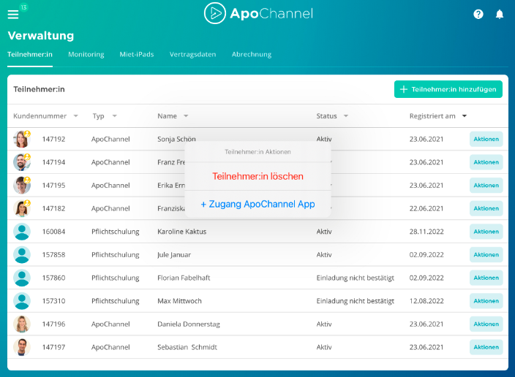

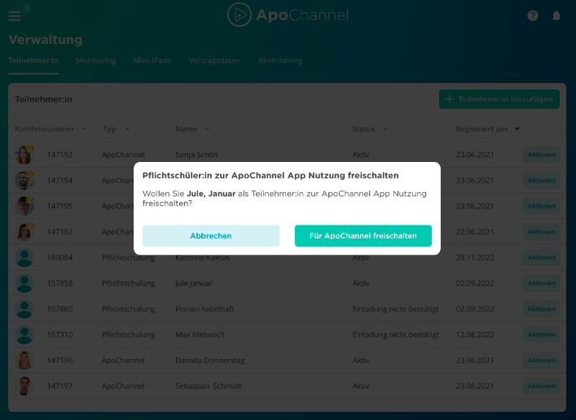

marpinion®-Artikelcode: APP210

Warum muss ich meine Mitarbeiter:innen schulen?
Notwendiges Wissen wird vermittelt und möglichen Haftungszuweisungen vorgebeugt.
Gesetzlich verpflichtende Mitarbeiterunterweisungen für Apotheken dienen dem Schutz von Mitarbeiter:innen und Kunden (Dritter). Die sogenannten „Pflichtschulungen“ vermitteln einheitliche Informationen u.a. über (neue) Arbeitsumfelder und unabdingbare Schutzmaßnahmen. Sie umfassen einerseits allgemeingültige Themen wie Brand-, Daten- und Arbeitsschutz sowie Antidiskriminierung. Ausgerichtet an den speziellen Anforderungen an Apotheken ergeben sich andererseits weitere Unterweisungen z.B. im Spezialarbeitsschutz und zu Besonderheiten bei Arzneimitteln.
Die berufsrechtliche Fortbildungspflicht für Sie als Apotheker:in hat zweierlei Wirkungen: Einmal werden Ihre Kunden:innen vor Schäden bewahrt, die aufgrund von fehlerhaftem Mitarbeiter-Verhalten hervorgerufen werden können. Zum anderen schützt die Fortbildungspflicht über u. a. die Vorschriften §§ 2 und 3 ApBetrO das gesamte Apothekenpersonal vor etwaigen Haftungsansprüchen.

Weiterführender Artikel:
Übersicht teilnahmeberechtigter Berufsgruppen

marpinion®-Artikelcode: APP190

Zu welchem Zeitpunkt muss das Team geschult werden?
Dies ist z.T. abhängig von gesetzlichen Vorgaben.
Als Apotheken-Inhaber:in sind Sie dafür verantwortlich Pflichtschulungen entweder selbst oder durch einen Drittanbieter – wie marpinion® – in regelmäßigen Abständen durchzuführen. Das Wiederholungsintervall für Arbeitssicherheit, Brandschutz und Blutuntersuchungen ist gesetzlich festgelegt: Alle Apotheken-Mitarbeiter:innen müssen Unterweisungen hierzu jährlich absolvieren. Die Auffrischung anderer Pflichtschulungsthemen ergibt sich i.d.R. immer dann, wenn sich Inhalte ändern. marpinion® lässt jedes Kalenderjahr die angebotenen Pflichtschulungsinhalte fachlich und rechtlich prüfen. Die rechtliche Prüfung übernimmt die Münchner Kanzlei Wiesener & Koller, Fachanwälte für Medizinrecht. Somit sind die Pflichtschulungen im ApoChannel® durchgängig auf dem aktuellen Stand und müssen alle einheitlich pro Kalenderjahr bearbeitet werden.

Hinweis: Bei neuen Teammitgliedern sowie Mitarbeiter:innen, die die Tätigkeit wechseln, müssen Sie als Inhaber:in umgehend prüfen, ob Schulungsbedarf besteht und ggf. Unterweisungen unverzüglich durchführen.

Weiterführender Artikel:
Was beinhalten die 16 Pflichtschulungs-Module?

marpinion®-Artikelcode: APP191

Warum sehe ich die Pflichtschulungsmodule in der App nicht sofort?
Öffnen Sie Ihre App nach der Buchung erneut.
Nachdem Sie auf „Pflichtschulungen buchen“ getippt haben, schließen Sie Ihre App bitte zunächst. Nach dem erneuten Öffnen der ApoChannel®-App werden Ihnen dann alle verfügbaren Pflichtschulungsmodule angezeigt. Und Sie können umgehend mit der Bearbeitung beginnen.

Weiterführender Artikel:
Was beinhalten die 16 Pflichtschulungs-Module?

marpinion®-Artikelcode: APP195

Wie registriere ich meine Mitarbeitenden für die Pflichtschulungen?
Im ApoChannel®-Webportal im Bereich „Verwaltung“
Sobald Sie die Tarif-Option „Pflichtschulungen“ gebucht haben, wird diese umgehend bei allen bereits registrierten ApoChannel®-Teilnehmenden aktiv.
Mitarbeitende, die zum ApoChannel® samt Pflichtschulungen oder nur zu den Pflichtschulungen neu angemeldet werden sollen, legen Sie folgendermaßen an:
- 1. Rufen Sie in der ApoChannel®-App über das Menü die „Verwaltung“ auf. Tippen Sie dann auf „Vollständige Verwaltung“. Sie gelangen ins ApoChannel®-Webportal.
- 2. Tippen Sie auf den Reiter „Teilnehmer:innen“ und dann auf „Teilnehmer:in hinzufügen“.
- 3. Nun können Sie auswählen ob Sie eine:n Pflichtschulungs-Teilnehmer:in oder eine:n ApoChannel®-Teilnehmer:in hinzufügen möchten
Auswahlmöglichkeit | "ApoChannel®-App inkl. Pflichtschulungen" | "nur Pflichtschulungen"
Als Teilnehmer:in zugelassen | Pharmazeutisches Personal mit App-Zugang | Jedes Teammitglied Ihrer Apotheke
Registrierung | Nachdem Sie den neuen Teilnehmenden angelegt haben, erhält dieser eine Registrierungseinladung per E-Mail. | Nachdem Sie die Abfrage nach den persönlichen Daten ausgefüllt haben, wird der „nur Pflichtschulungs“-Teilnehmende per E-Mail aufgefordert seine Daten zu verifizieren und ein Passwort zu vergeben. Danach meldet er/ sie sich mit den vollständigen Login-Daten an unter service.marpinion.de/pflichtschulungen/#/login

Hinweis: Jeder Teilnehmende kann nur einmal angemeldet werden. Eine versehentliche Doppelregistrierung ist nicht möglich.

Über den Pfeil links oben am Bildschirm gelangen Sie zurück in die ApoChannel®-App.
Haben Sie Fragen zur Registrierung? Dann kontaktieren Sie gerne unseren marpinion®-Kundensupport.

Weiterführender Artikel:
Wie registriere ich mich als Teilnehmender im ApoChannel®?
Übersicht teilnahmeberechtigter Berufsgruppen
Was ist der Unterschied zwischen ApoChannel®-Teilnehmer:in und Pflichtschulungs-Teilnehmer:in?
Was erwartet mich im Pflichtschulungsbereich?

marpinion®-Artikelcode: APP184

Wie registriere ich mich für die Pflichtschulungen?
Folgen Sie den Schritten unserer E-Mailbenachrichtigungen.
Nachdem Ihr/e Apotheken-Inhaber:in Sie als Pflichtschulungs-Teilnehmer:in angelegt hat, durchlaufen Sie einen kurzen und einfachen Registrierungsprozess:
- Zuerst erhalten Sie eine Aufforderung Ihre E-Mail zu verifizieren (Douple opt in-Verfahren).
- Nachdem Sie Ihre E-Mail bestätigt haben, werden Sie gebeten ein persönliches Passwort zu vergeben.
- Nach der erfolgreichen Passwortvergabe bekommen Sie eine Willkommens-E-Mail. Nun können Sie sich mit Ihren persönlichen Daten (E-Mail-Adresse und Passwort) auf https://service.marpinion.de/pflichtschulungen/#/login ganz einfach einloggen. Dort öffnet sich dann Ihr Pflichtschulungsbereich mit allen Modulen, die Sie in einem Kalenderjahr absolvieren müssen.

marpinion®-Artikelcode: APP193

Wie logge ich mich für die Pflichtschulungen im Webportal ein?
Mit Ihren persönlichen Daten.
Mit Ihrer E-Mail-Adresse und Ihrem selbst gewählten, persönlichen Passwort loggen Sie sich auf https://service.marpinion.de/pflichtschulungen/#/login jederzeit ganz einfach im Webportal ein. Dort öffnet sich dann Ihr Pflichtschulungsbereich mit allen Modulen, die Sie in einem Kalenderjahr absolvieren müssen.

marpinion®-Artikelcode: APP194

Was kostet die Teilnahme an Pflichtschulungen?
ALT: Nur 19,90 EUR (zzgl. MwSt.) für alle Teammitglieder.
Der neue Pflichtschulungs-Bereich ist ein kostenpflichtiges Angebot des ApoChannel®. Dieses kann der/die Vertragspartner:in für sein/ihr gesamtes (pharmazeutisches) Personal (mit und ohne ApoChannel®-Zugang) buchen.

Die Tarif-Option „Pflichtschulungen“ erhalten Sie monatlich für 19,90 EUR (zzgl. MwSt. und ApoChannel®-Teilnahmegebühr). Die Teilnahme aller gemeldeten Teammitglieder ist mit dieser Gebühr abgedeckt.
Bei Fragen / Angebotswünschen kontaktieren Sie gerne unseren marpinion®-Kundensupport.

NEU: Aktuell nur 19,90 EUR statt 24,90 EUR (zzgl. MwSt.) für alle Teammitglieder.
Der neue Pflichtschulungs-Bereich ist ein kostenpflichtiges Angebot des ApoChannel®. Dieses kann der/die Vertragspartner:in für sein/ihr gesamtes (pharmazeutisches) Personal (mit und ohne ApoChannel®-Zugang) buchen.

Die Tarif-Option „Pflichtschulungen“ erhalten Sie aktuell für nur 19,90 EUR statt 24,90 EUR (zzgl. MwSt.) monatlich. Die Teilnahme aller gemeldeten Teammitglieder ist mit dieser Gebühr abgedeckt.
Bei Fragen / Angebotswünschen kontaktieren Sie gerne unseren marpinion®-Kundensupport

Weiterführender Artikel:
Was erwartet mich im Pflichtschulungsbereich?

marpinion®-Artikelcode: APP183

Was ist der Unterschied zwischen ApoChannel®- und Pflichtschulungs-Teilnehmer:in?
Zugangsvoraussetzungen, Arbeitsmittel und Inhalte unterscheiden sich.
Die ApoChannel® Pflichtschulungen kann der/die ApoChannel®-Vertragspartner:in für sein/ihr gesamtes Team buchen. Daraus ergibt sich eine Zusammensetzung aus ApoChannel®-Teilnehmenden und Pflichtschulungs-Teilnehmenden. Doch was unterscheidet diese beiden Mitarbeitergruppen?

Folgende Tabelle zeigt die wichtigsten Unterschiede:
Unterschied/Teilnehmer:in | ApoChannel® inkl. Pflichtschulungen | Pflichtschulungen
Wer kann teilnehmen? | Nur pharmazeutisches Personal der Apotheke | Apotheken-Personal mit und ohne App-Zugang bzw. iPad
Welches Gerät wird genutzt? | Das marpinion® Miet-iPad | Eigener PC, Laptop, eigenes Tablet oder Smartphone
Welche Inhalte stehen zur Verfügung? | Alle Inhalte des ApoChannel®-App:  redaktionelle und produktbezogene Fortbildungen, E-Learning und Pflichtschulungen | 17 Pflichtschulungen jährlich
Wie viele Themen gibt es? | 16 verschiedene Pflichtschulungen jährlich
Wo findet man die Pflichtschulungen? | Im Hauptmenü der ApoChannel®-App | Auf der Webseite*
*Auf der Webseite loggt man sich ein unter: https://service.marpinion.de/pflichtschulungen/#/login

Weiterführende Artikel:
Kann ich Pflichtschüler auch zum ApoChannel anmelden?
Übersicht teilnahmeberechtigter Berufsgruppen
Was erwartet mich im Pflichtschulungsbereich des ApoChannel®?

marpinion®-Artikelcode: APP187

Was ist der Unterschied zwischen E-Learning und Pflichtschulung?
Inhalt und Ziel der Schulungen sowie Zugangsvoraussetzungen unterscheiden sich.
Der/die ApoChannel®-Teilnehmer:in findet im App-Menü „E-Learning“ und „Pflichtschulungen“. Diese zwei unterschiedlichen Schulungsformate unterscheiden sich wie folgt:
Unterschied/ Schulung | E-Learning | Pflichtschulungen
Wo wird man geschult? | Nur in der ApoChannel®-App | In der ApoChannel®-App und auf der Webseite*
Wer kann teilnehmen? | Nur die ApoChannel®-Teilnehmer:innen (=pharmazeutisches Personal) | Alle Mitarbeiter:innen einer Apotheke (Personal mit und ohne App-Zugang)
Was wird vermittelt? | Apothekenspezifisches Fachwissen mit anschließender Wissensabfrage | Apothekenrelevante und allgemeine Themen zur jährlich verpflichtenden Mitarbeiterunterweisung
Wie viele Themen gibt es? | Bis zu 6 Module jährlich | 17 Pflichtschulungen jährlich
Was erhält man nach erfolgreichem Abschluss? | BAK zertifizierte Teilnahmepunkte (zum Einreichen bei der Apothekerkammer) und Teilnahmebestätigung über jedes abgeschlossene Modul | Teilnahmebestätigung über alle in einem Jahr abgeschlossenen Themen zur möglichen Dokumentation im QMS der Apotheke

*Auf der Webseite loggt man sich ein unter: https://service.marpinion.de/pflichtschulungen/#/login

Weiterführende Artikel:
Was erwartet mich im Pflichtschulungsbereich des ApoChannel®?
Was erwartet mich im E-Learning-Bereich des ApoChannel®?

marpinion®-Artikelcode: APP186

Muss ich als Inhaber:in absolvierte Pflichtschulungen nachweisen?
Eine Dokumentation im QMS der Apotheke ist empfehlenswert.
Sie als Apothekeninhaber:in sind dafür verantwortlich, dass die Überprüfungen und die Selbstinspektionen – also auch die Unterweisungen/Schulungen samt sich daraus ergebender Maßnahmen – dokumentiert werden. Zur Dokumentation gehört ein Protokoll über die Teilnehmer:innen, die Themen und die gegebenenfalls anzupassenden Arbeitsabläufe. Eine schriftliche Zusammenfassung von absolvierten Schulungen – so auch ApoChannel® Pflichtschulungen – erfüllt den Sinn und Zweck eines Qualitätsmanagements. Bei Bedarf kann dort alles eingesehen und nachvollzogen werden.

Jede(r) Pflichtschulungs-Teilnehmer:in erhält in der App unter "Pflichtschulungen" seine/ihre Übersicht an abgeschlossenen Themen pro Kalenderjahr in "Ihre Teilnahmebestätigungen". Diese individuellen Bestätigungen sollten Sie als Apothekeninhaber:in ablegen.

marpinion®-Artikelcode: APP192

Was verbirgt sich hinter der Funktion „Lernkontrolle“

Eine kostenlose Überprüfungsmöglichkeit von Lerninhalten

Die optionale Lernkontrolle ist eine Funktion, die gratis im Bereich Pflichtschulungen genutzt werden kann: Nach jeder Pflichtschulung können Teilnehmende über die Lernkontrolle das Gelernte vertiefen. Ein weiterer Vorteil ist, dass Lernkontrollen die ApoChannel® Pflichtschulungen noch revisionssicherer machen.

Das Wichtigste für Sie im Überblick:

1. Wo kann man die Lernkontrolle einstellen?
Alle Lernkontrollen sind in der Standard-Einstellung optional. Die Lernkontrolle kann von dem/der Vertragspartner:in oder Verwalter:in über den Bereich „Verwaltung“ jederzeit als verpflichtend eingestellt werden. In diesem Fall gilt ein Modul erst als abgeschlossen, wenn das Video vollständig angesehen und die zugehörige Lernkontrolle bestanden wurde.

2. Was passiert, nachdem die Lernkontrolle umgestellt wurde?
Auch nach einer Umstellung (von optional zu verpflichtend oder andersrum) bleibt der individuelle Bearbeitungsstand der Module bei jedem Teilnehmenden erhalten.
3. Wie absolviert man eine Lernkontrolle?
Die Lernkontrolle kann gestartet werden, nachdem das entsprechende Pflichtschulungs-Video vollständig angesehen wurde. Sie kann nicht unterbrochen und zu einem späteren Zeitpunkt fortgesetzt werden. Bei einem vorzeitigen Abbruch wird der bereits absolvierte Teil gelöscht und sie muss noch einmal neu gestartet werden. Die Lernkontrolle kann so oft wiederholt werden, bis sie bestanden ist.
Zum Bestehen müssen mindestens 3 von 5 Fragen richtig beantwortet werden.
Am Ende zeigt eine Zusammenfassung die Auflösung der Fragen an.

ApoChannel® Akademie

Was erwartet mich bei der ApoChannel® Akademie?

Vertiefende, apothekenrelevante Fortbildungen.
ApoChannel® bietet vertiefende Online-Kurse an, die apothekenrelevante Themen praxisnah vermitteln. Trainer, Dozenten und Fachleute für/ aus der Apotheke bereiten die Kurse anschaulich und kompakt auf.
Apotheken-Inhaber bzw. App-Verwalter können die Online-Kurse für das gesamte Apothekenteam in der App oder im ApoChannel®-Webportal kostenpflichtig buchen.

Das Wichtigste für Sie zusammengefasst:
- Ab wann starten die Online-Kurse?
Die Online-Kurse sind jederzeit in der App oder im ApoChannel®-Webportal buchbar. Nähere Informationen erhalten Sie unter apochanne ApoChannel®l.de.

- Wo findet man die Online-Kurse?
ApoChannel®-Teilnehmende finden den Bereich Online-Kurse im Hauptmenü der App, Personal ohne App-Zugang im ApoChannel®-Webportal.

- Was beinhalten die Online-Kurse?
Jeder Online-Kurs ist in mehrere 15-minütige Folgen aufgeteilt. Handouts und Arbeitsblätter dienen dazu die Inhalte zu vertiefen. Lernkontrollen werden themenabhängig eingesetzt.

- Wie sind die Online-Kurse aufgebaut?
In insgesamt 15 kompakten Videofolgen mit je ca. 15 Minuten Länge werden die oben genannten Themen dargestellt. Lernkontrollen, Handouts und Arbeitsblätter dienen dazu die Inhalte zu vertiefen.

- Erhält man eine Teilnahmebestätigung?
Ja, jeder Teilnehmende erhält eine Teilnahmebestätigung über die absolvierten Online-Kurse.
Für BAK-zertifizierte Kurse gibt es zusätzlich ein offizielles Zertifikat mit BAK-Punkten, sofern die kursbezogenen Lernkontrollen bestanden wurden.

marpinion®-Artikelcode: OK182

Wofür sind die Lernkontrollen der Online-Kurse?
Lernkontrollen testen Ihr Wissen und belohnen mit BAK-Punkten.

Im Anschluss an BAK-ausgewiesene Online-Kurse können Sie Ihr erworbenes Wissen via Lernkontrollen überprüfen. Nur mit bestandener Lernkontrolle erhalten Sie ein Zertifikat mit den entsprechenden BAK-Punkten. Ein reines Teilnahme-Zertifikat erhalten Sie auch ohne Lernkontrolle.

Weiterführender Artikel:
Erhalte ich nach der Teilnahme an den Online-Kursen ein Zertifikat?

marpinion®-Artikelcode: OK222

Erhalte ich nach der Teilnahme an den Online-Kursen der ApoChannel® Akademie ein Zertifikat?

Ja, Sie bekommen ein Teilnahme-Zertifikat.
Nach Abschluss der Online-Kurse erhalten Sie ein Teilnahme-Zertifikat.
Ist ein Online-Kurs BAK-zertifiziert wird eine Lernkontrolle angeboten. Bestehen Sie diese, erhalten Sie darüber hinaus eine Teilnahmebestätigung mit ausgewiesenen BAK-Punkten. Die BAK-Zertifizierung ist für die Berufsgruppen Apotheker:innen und nicht-approbiertes pharmazeutisches Personal beantragt.

Weiterführender Artikel:
Wofür sind die Lernkontrollen der Online-Kurse?

marpinion®-Artikelcode: OK221

Welche technischen Voraussetzungen benötige ich für die ApoChannel® Akademie?
Die Online-Kurse können sowohl in der ApoChannel® App als auch über jedes webfähige Endgerät im Webportal abgerufen werden.

marpinion®-Artikelcode: OK220

Wie erhalte ich Zugang zu meinen gebuchten Online-Kursen der ApoChannel® Akademie?
Sowohl über die App als auch über das Webportal.

Als ApoChannel®-Teilnehmer:in loggen Sie sich in der App ein.
Der Zugang für Nicht-ApoChannel®-Teilnehmende erfolgt über das Webportal
Weiterführender Artikel:
Welche technischen Voraussetzungen benötige ich für die Online-Kurse?

marpinion®-Artikelcode: OK219

Wo kann ich die ApoChannel® Akademie buchen?
Über App und Webseite.

Als ApoChannel®-Vertragspartner:in/Verwalter:in können Sie die Online-Kurse über die App buchen. Wenn Sie noch kein ApoChannel®-App Kunde sind, buchen Sie unser Angebot über apochannel.de.

marpinion®-Artikelcode: OK218

Muss man für die Teilnahme an der ApoChannel® Akademie ApoChannel®-Teilnehmer sein?
Nein, muss man nicht.

Es bedarf keiner ApoChannel®-Teilnahme als Voraussetzung. Das gesamte Apothekenteam kann an gebuchten Online-Kursen teilnehmen, auch wenn die Apotheke keinen ApoChannel®-Teilnahme-Vertrag hat.

Weiterführender Artikel:
Wer kann an den Online-Kursen teilnehmen?

marpinion®-Artikelcode: OK217

Wer kann an der ApoChannel® Akademie teilnehmen?
Apothekenpersonal mit und ohne ApoChannel®-Zugang.

Es kann das gesamte Apothekenpersonal, mit und ohne ApoChannel®-Zugang, an den Online-Kursender ApoChannel® Akademie teilnehmen.

Übersicht über die relevanten, teilnahmeberechtigten Berufsgruppen:

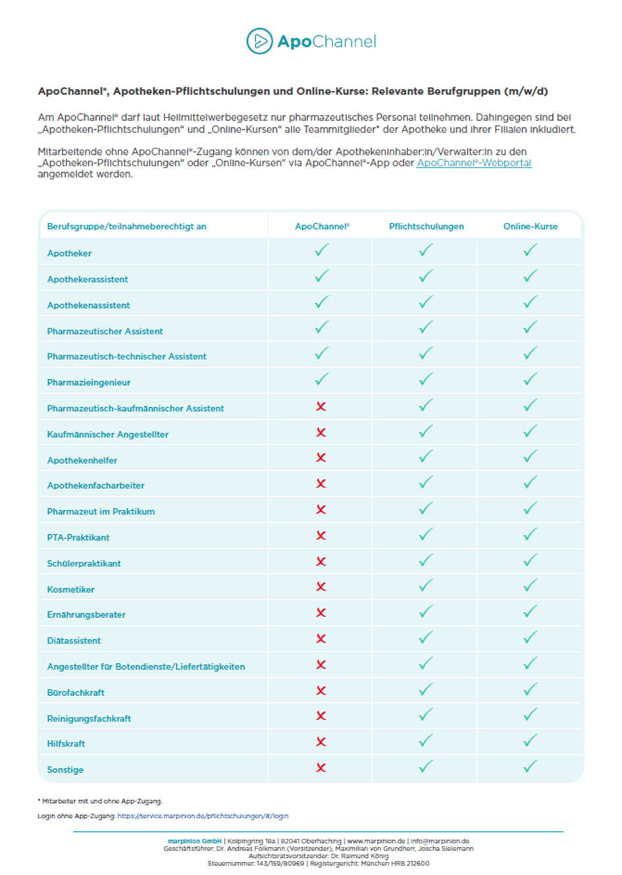

marpinion®-Artikelcode: OK216

Wer kann die Online-Kurse der ApoChannel® Akademie buchen?

Inhaber bzw. App-Verwalter.

Der Inhaber bzw. App-Verwalter kann die Online-Kurse für das gesamte Apothekenteam in der App oder im ApoChannel®-Webportal kostenpflichtig buchen.

marpinion®-Artikelcode: OK215

Sind die Online-Kurse der ApoChannel® Akademie als Paket buchbar?

Ja, Kurs 1-3 sind als Vorteilspaket buchbar.

Das Paket „Mehr Kompetenz für erfolgreiche Kundengespräche“ umfasst drei Kurse, die inhaltlich verknüpft sind und aufeinander aufbauen. Daher ist es von Vorteil, diese als Paket zu buchen.

Weiterführende Artikel:
Was beinhalten die Online-Kurse des ApoChannel®?
Wer kann die Online-Kurse buchen?

marpinion®-Artikelcode: OK214

NEU ab Mitte Sep

Was beinhaltet die ApoChannel® Akademie?
Verschiedene Kurse aufgeteilt in mehrere Folgen.

Derzeit sind drei Online-Kurs-Angebote verfügbar:

  - „Mehr Kompetenz für erfolgreiche Kundengespräche“ mit Astrid van Ophoven umfasst folgende 3 Kurse: „Erfolgreiche Gesprächsführung in der Apotheke“ (9 Folgen à 15 Minuten)/ „Professioneller Umgang mit Beschwerden, Kritik und Konflikten“ (3 Folgen à 15 Minuten)/„Positive Außenwirkung und Verkaufspsychologie“ (3 Folgen à 15 Minuten)

  - „Vom Apotheker zum Unternehmer – Betriebswirtschaftslehre für Apotheken“ mit Prof. Dr. Andreas Kaapke beinhaltet 13 Folgen à 15 Minuten.

  - „Evidenzbasierte Beratung Kurs A“ mit Astrid van Ophoven thematisiert die wissenschaftlich fundierte Beratung in der Apotheke anhand von sechs Indikationsgebieten. Lernen Sie die Evidenz gängiger Wirkstoffe zu bewerten und Empfehlungen leitliniengetreu zu begründen. So stärken Sie das Vertrauen in Ihre Vorort-Apotheke.

Dies ist erst der Anfang, mehr Online-Kurse sind in Planung.

marpinion®-Artikelcode: OK213

Was beinhalten die Online-Kurse des ApoChannel®?
Verschiedene Kurse aufgeteilt in mehrere Folgen.

Derzeit sind zwei Online-Kurs-Angebote verfügbar:

  - „Mehr Kompetenz für erfolgreiche Kundengespräche“ mit Astrid van Ophoven umfasst folgende 3 Kurse: „Erfolgreiche Gesprächsführung in der Apotheke“ (9 Folgen à 15 Minuten)/ „Professioneller Umgang mit Beschwerden, Kritik und Konflikten“ (3 Folgen à 15 Minuten)/„Positive Außenwirkung und Verkaufspsychologie“ (3 Folgen à 15 Minuten)

  - „Vom Apotheker zum Unternehmer – Betriebswirtschaftslehre für Apotheken“ mit Prof. Dr. Andreas Kaapke beinhaltet 13 Folgen à 15 Minuten.

Dies ist erst der Anfang, mehr Online-Kurse sind in Planung.

marpinion®-Artikelcode: OK213

